|  |  |  |
| --- | --- | --- |
| Karadeniz_Teknik_Üniversitesi.gif | **T.C.**  **KARADENİZ TEKNİK ÜNİVERSİTESİ**  **OF TEKNOLOJİ FAKÜLTESİ**  **YAZILIM MÜHENDİSLİĞİ**  **İŞYERİ UYGULAMASI RAPORU** | Karadeniz_Teknik_Üniversitesi.gif |

|  |  |  |
| --- | --- | --- |
| **SONUÇ RAPORU**  **AD SOYAD**  **NO** |  | images.jpg |

|  |  |  |
| --- | --- | --- |
| **ÖĞRENCİ** | **Adı Soyadı** |  |
| **Öğrenci Numarası** |  |
| **T.C. Kimlik No** |  |
| **Bölümü** | Yazılım Mühendisliği |
| **Yarıyılı** | 20.. - 20.. Eğitim ve Öğretim ……. Yarıyılı |
| **İşyeri Eğitimi Süresi** | .../…/20.. - …/…/20.. ( ……. Gün) |
| **DENETÇİ** | **Adı Soyadı** |  |
| **Unvanı** |  |
| **Bölümü** | Yazılım Mühendisliği |
| **Adresi** | KTÜ Of Teknoloji Fakültesi |
| **İli** | Of/TRABZON |
| **İŞYERİ**  **YETKİLİSİ** | **Adı Soyadı** |  |
| **İşyeri Yetkilisi - Unvanı** |  |
| **İşyeri Bölümü** |  |
| **İşyeri/Firma Adı** |  |
| **İşyeri Adresi** |  |
| **İşyeri İli** | TRABZON |

|  |  |  |
| --- | --- | --- |
| **İŞYERİ EĞİTİMİ KOMİSYON BAŞKANI** | **DENETÇİ ÖĞRETİM ÜYESİ** | **İŞYERİ YETKİLİSİ** |
| Dr. Eyüp GEDİKLİ |  |  |
| / /20.. | / /20.. | / /20.. |

|  |  |
| --- | --- |
| Karadeniz_Teknik_Üniversitesi.gif | **T.C.**  **KARADENİZ TEKNİK ÜNİVERSİTESİ**  **OF TEKNOLOJİ FAKÜLTESİ**  **YAZILIM MÜHENDİSLİĞİ BÖLÜMÜ**  **İŞYERİ UYGULAMASI HAFTALIK RAPOR** |
| Tarih | / / 20.. |
| Sayfa No |  |

|  |
| --- |
| **YAPILAN İŞ:** Eğitim Seminerleri, HAVELSAN, Çalıştığım Bölüm ve Proje Tanıtımı |

|  |  |  |
| --- | --- | --- |
| **DENETÇİ** | | **İŞYERİ YETKİLİSİ** |
|  | |  |
| / /20.. |  | / /20.. |

**İş Sağlığı ve Güvenliği**

İSG kısaltmasıyla iş hayatında yoğun olarak kullanılan iş sağlığı ve güvenliği tanımını yapacak olursak. "işyerinde işin yürütülmesi sırasında çeşitli nedenlerden kaynaklanan sağlığa zarar verebilecek koşullardan korunmak amacıyla yapılan sistemli ve bilimsel çalışmalardır" diyebiliriz.

İş sağlığı ve güvenliği - İSG olgusu, Avrupa Birliği içerisinde, 1980’li yıllardan itibaren ağırlıkla ele alınmaya başlanmıştır. Özellikle, 1989 yılında çıkarılan 89/391/EEC sayılı İş Sağlığı ve Güvenliği Direktifi, iş sağlığı ve güvenliği alanında çerçeve direktif olarak kabul edilmiş ve daha sonra bu çerçeve direktife dayanarak çok sayıda bireysel direktif çıkarılmıştır. Ülkemizde 2012 yılında yürürlüğe giren 6331 sayılı İş Sağlığı ve Güvenliği Kanunu da Avrupa Birliği uyum süresince hayatımıza girmiştir.

İş sağlığı ve güvenliğinin çalışma amaçlarını sıralayacak olursak;

* **Çalışanları Güvenliğini Sağlamak:** İş sağlığı ve güvenliği çalışmalarının ana amacını oluşturur. Çalışanları iş kazaları ve meslek hastalıklarına karsı koruyarak ruh ve beden bütünlüklerinin sağlanması amaçlanmaktadır.
* **Üretim Güvenliğini Sağlamak:** Bir işyerinde üretim güvenliğinin sağlanması beraberinde verimin artması sonucunu doğuracağından özellikle ekonomik açıdan önemlidir.
* **İşletme Güvenliğini Sağlamak:** İşyerinde alınacak tedbirlerle, iş kazalarından veya güvensiz ve sağlıksız çalışma ortamından dolayı doğabilecek makine arızaları ve devre dışı kalmaları, patlama olayları, yangın gibi işletmeyi tehlikeye düşürebilecek durumlar ortadan kaldırılacağından işletme güvenliği sağlanmış olur.

Amaçlarından da anlaşılabileceği gibi iş sağlığı ve güvenliği çok yönlü bir çalışmayı gerektirir. Çalışmalar sırasında da tıp, fizik, kimya, matematik, istatistik, iktisat, sosyoloji, psikoloji ve ergonomi gibi bilimlerden yararlanılır. Çalışma alanı ise, tüm iş kollarını kapsar. Doğal olarak da her iş kolunda bazı farklılıklar gösterir. İş sağlığı ve iş güvenliği konusunda yapılan tüm çalışmalara rağmen, iş kazaları ve meslek hastalıklarının istenilen düzeye indirgenemediği tespit edilmiştir. Meslek hastalıkları yeterli düzeyde tespit edilememekte ancak iş kazaları büyük oranda tespit edilebilmektedir. Meydana gelen iş kazaları sonucu kesikler, yaralanmalar, elektrik çarpması, zehirlenmeler, cilt hastalıkları, kırıklar, organ kayıpları, ölümler ve toplu ölümler şeklinde karşımıza çıkmaktadır. İş sağlığı ve iş güvenliğini tek cümleyle özetleyecek olursak; “insan merkezli yaklaşımın adıdır” demek uygun olacaktır.

**HAVELSAN**

HAVELSAN 1982 yılında ülkemizin teknolojik bağımsızlık mücadelesinde, milletimizin bağışlarıyla kurulan ve milli savunma sanayinin kilometre taşları arasında sayılan bir yapıdır.

TSKGV şirketi olan HAVELSAN, kuruluş değerlerini asla unutmadan, geçmişinden aldığı güç, geleceğe olan güven ve ülkesine olan bağlılığı ile 1800’ü aşkın personeli ile yüksek katma değere sahip, teknoloji-yoğun ve görev-kritik ürün, çözüm ve sistemleri hayata geçiriyor.

|  |  |
| --- | --- |
| Karadeniz_Teknik_Üniversitesi.gif | **T.C.**  **KARADENİZ TEKNİK ÜNİVERSİTESİ**  **OF TEKNOLOJİ FAKÜLTESİ**  **YAZILIM MÜHENDİSLİĞİ BÖLÜMÜ**  **İŞYERİ UYGULAMASI HAFTALIK RAPOR** |
| Tarih | / / 20.. |
| Sayfa No |  |

HAVELSAN, kuruluşundan bugüne geçen 37 yıl içinde sadece Hava Kuvvetlerimize bakım hizmeti veren bir küçük işletme durumundan, kamu ve özel sektöre savunma ve bilişim alanında hizmet sağlayan dünya pazarında da söz sahibi olma adımını sağlam şekilde atan bir şirket haline gelmiştir.

Türkiye ve ABD’deki toplam altı yerleşkesi ile bir misyon şirketi olarak faaliyet gösteriyor. Ulusal ve uluslararası pazarlarda birçok referans projeye imza atan HAVELSAN, yenilikçi ve sürdürülebilir stratejileri ile belirlediği faaliyet alanlarında güvenilir, sürdürülebilir, yüksek teknoloji ürün ve hizmet sağlayıcısı konumunda.

Yazılım yoğun sistemler konusunda faaliyet gösteren HAVELSAN:

* Komuta Kontrol ve Savunma Teknolojileri
* Eğitim ve Simülasyon Teknolojileri
* Bilgi ve İletişim Teknolojileri
* Ülke Güvenliği ve Siber Güvenlik Çözümleri

alanlarında, geniş bir yelpazede özgün ürün ve sistemlerden oluşan çözümlere sahip. HAVELSAN, bu çözümlerini, hem Türk Silahlı Kuvvetleri (TSK)’nin hem de uluslararası müşterilerinin hizmetine sunuyor.

**HAVELSAN KKST**

Komuta Kontrol ve Savunma Teknolojileri (KKST) faaliyetlerini Genel Müdür Yardımcılığı bünyesinde İstanbul ve Ankara’daki Merkez binalarında sürdürmektedir. KKST Genel Müdür Yardımcılığı;

* Havadan Erken İhbar ve Deniz Karakol Uçaklarının,
* Su üstü ve Su altı Deniz Platformlarının,
* Stratejik, Taktik ve Operasyon el Seviyede Karada Konuşlu Karargâh ve Birliklerin

görev sistemi yazımlarını, savaş yönetim sistemlerini ve komuta kontrol ihtiyaçlarını karşılamaktadır. Bu sistemlerin üretim ve entegrasyonu alanında liderliğini devam ettirmektedir.

|  |  |  |
| --- | --- | --- |
| **DENETÇİ** | | **İŞYERİ YETKİLİSİ** |
|  | |  |
| / /20.. |  | / /20.. |

KKST Genel Müdür Yardımcılığı, ana faaliyet alanını teşkil etmek üzere temel olarak aşağıdaki başlıklarda faaliyet göstermektedir

* Komuta Kontrol Bilgi Sistemleri
* Havadan Erken İhbar ve Havadan Komuta Kontrol Sistemleri
* Su üstü Komuta Kontrol ve Savaş Yönetim Sistemleri
* Su altı Komuta Kontrol ve Savaş Yönetim Sistemleri
* Platform Veri Dağıtım Sistemleri
* Taktik Data Link Sistemleri
* Performansa Dayalı Lojistik

KKST bölümünde DOOB Taktik projesine dahil oldum. Projeye dahil olan mühendisler;

* Levent Tanın. Yüksek Bilgisayar Mühendisi. DOOB Ürün Takım Lideri
* Muzaffer Öztürk. Bilgisayar Mühendisi
* Büşra Karabulut. Bilgisayar Mühendisi

|  |  |  |
| --- | --- | --- |
| **DENETÇİ** | | **İŞYERİ YETKİLİSİ** |
|  | |  |
| / /20.. |  | / /20.. |

|  |  |
| --- | --- |
| Karadeniz_Teknik_Üniversitesi.gif | **T.C.**  **KARADENİZ TEKNİK ÜNİVERSİTESİ**  **OF TEKNOLOJİ FAKÜLTESİ**  **YAZILIM MÜHENDİSLİĞİ BÖLÜMÜ**  **İŞYERİ UYGULAMASI HAFTALIK RAPOR** |
| Tarih | / / 20.. |
| Sayfa No |  |

|  |  |  |
| --- | --- | --- |
| **DENETÇİ** | | **İŞYERİ YETKİLİSİ** |
|  | |  |
| / /20.. |  | / /20.. |

**DOOB – Harbiye Projesi**

HAVELSAN 30 yıldır Komuta Kontrol, Simülasyon, Eğitim ve Bilgi Sistemlerini Türk Silahlı Kuvvetleri ve tüm dünyada kullanılmak üzere geliştirmektedir. DOOB ürün ailesi, HAVELSAN’ın engin saha ve mühendislik tecrübesinin sonucunda geliştirilmiş ürünlerdir. DOOB ürün ailesi, Komuta ve Kontrol Bilgi Sistemlerinin temel niteliklerini içeren ve stratejik, operasyon el ve taktik komuta seviyelerinde kullanılmak üzere tasarlanmış üç farklı uygulamadan oluşur. DOOB uygulamalarının temel amacı tüm komuta seviyelerindeki durumsal farkındalığı arttırmaktır.

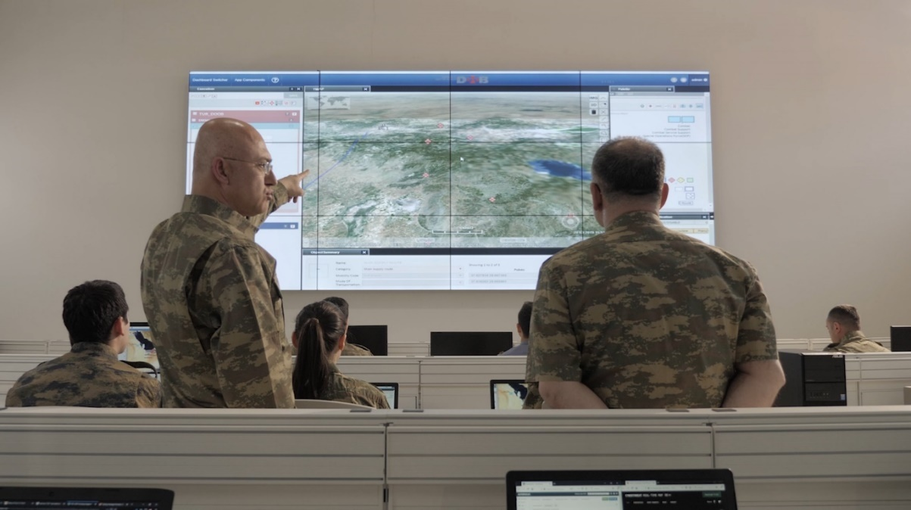

DOOB ürün ailesi kendi arasında entegre bir şekilde çalışır. Bu yüzden DOOB Taktik ve DOOB Mobile tarafından yayınlanan bütün bilgiler DOOB tarafından izlenebilir.

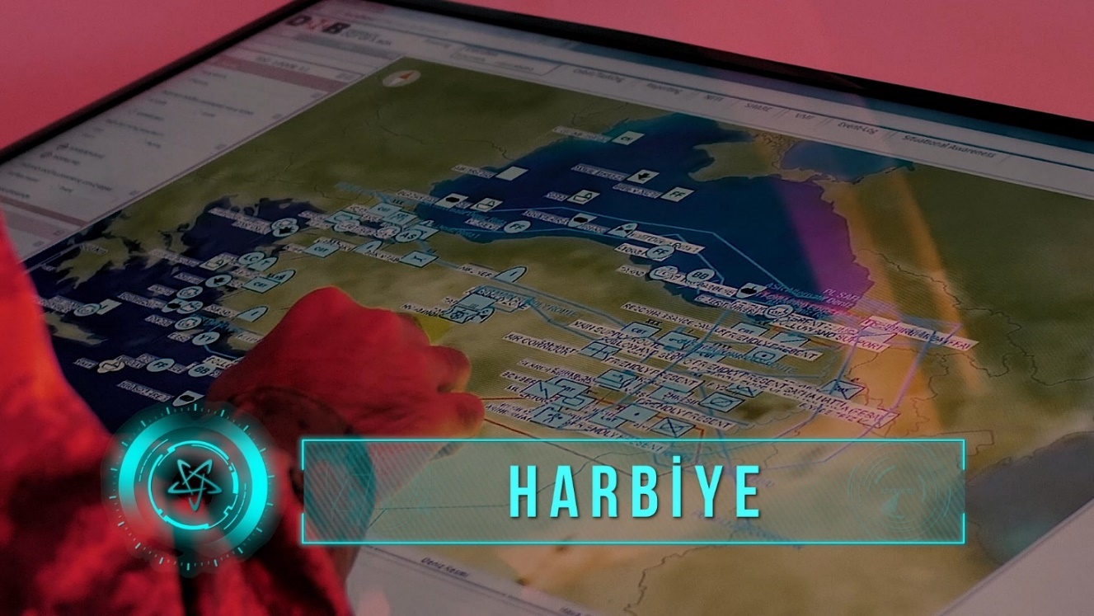 DOOB uygulaması farklı uluslararası ve milli standartlar vasıtasıyla farklı kaynaklardan toplandığı bilgileri entegre edip, Cari Harekât Takibi Modülü aracılığıyla bu bilgileri birleştirilmiş bir ara yüz sunarak durumsal farkındalığı arttırır. Bunun yanında, farklı fonksiyonel alanlarda hiyerarşik ve eş zamanlı planlama ve bu planların icra safhalarının farklı fonksiyon alanlarına uygun olarak takibini de destekler. DOOB milli ve NATO ihtiyaçlarını desteklediği gibi özel gereksinimlere kolayca uyarlanabilir ve genişletilebilir. DOOB ürün ailesi, HAVELSAN tarafından geliştirilmiş bir CBS çözümü olan TMAP ile desteklenmektedir.

DOOB web tabanlı bir uygulamadır ve modern web tarayıcısı haricinde, istemci makinesine herhangi bir kurulum gerektirmeden çalıştırılabilir. Kullanım uzmanları, DOOB ürünlerinin tasarım ve geliştirilmesi safhalarında yer aldıkları için her üç ürünün de kullanımı modern web uygulamalarına benzer, kolay ve hızlıdır. DOOB modüler bir uygulamadır ve farklı modülleri ayrı olarak kurulabilir. Bu nedenle kurulumu, bakımı ve yönetimi kolaydır.

|  |  |
| --- | --- |
| Karadeniz_Teknik_Üniversitesi.gif | **T.C.**  **KARADENİZ TEKNİK ÜNİVERSİTESİ**  **OF TEKNOLOJİ FAKÜLTESİ**  **YAZILIM MÜHENDİSLİĞİ BÖLÜMÜ**  **İŞYERİ UYGULAMASI HAFTALIK RAPOR** |
| Tarih | / / 20.. |
| Sayfa No |  |

DOOB Taktik uygulaması komuta yerlerinde taktik seviye komutanlar tarafından kullanılmak üzere geliştirilmiştir. DOOB Taktik ile taktik kullanıcılar DOOB tarafından üretilen planların basit halini alabilirler. Bununla birlikte kendi planlarını yapabilir ve cari harekâtı takip edebilirler. Taktik kullanıcılar semboloji standartlarına uygun olarak genel durumsal farkındalığa bilgi girişi yaparak katkı sağlayabilir ve bu bilgiyi DOOB ve DOOB Mobile ile paylaşabilirler. DOOB Taktik, DOOB Mobile ile entegre olduğu için kendi birliğine ait DOOB Mobile kullanıcılarını izleyebilir.

|  |  |  |
| --- | --- | --- |
| **DENETÇİ** | | **İŞYERİ YETKİLİSİ** |
|  | |  |
| / /20.. |  | / /20.. |

SmartOps olarak da bilinen DOOB Mobile uygulaması, erler için geliştirilmiş ve bu seviyedeki komuta kontrol faaliyetlerini gerçekleştirmeyi hedefleyen taktik seviye bir uygulamadır. Android işletim sistemi tabanlı mobil uygulamadır. Güvenli VPN üzerinden temel olarak konum ve kalp atışı bilgilerini paylaşır, kendi takımındaki diğer erlerin aynı şekilde durumlarını takip eder ve bağlı olduğu DOOB Taktik komutanının konumunu görebilir. Bunun yanında canlı video yayımı, mesajlaşma, ses, fotoğraf ve diğer doküman paylaşım özellikleri de mevcuttur.

|  |  |  |
| --- | --- | --- |
| **DENETÇİ** | | **İŞYERİ YETKİLİSİ** |
|  | |  |
| / /20.. |  | / /20.. |

**DOOB – Harbiye Taktik Projesi**

|  |  |
| --- | --- |
| Karadeniz_Teknik_Üniversitesi.gif | **T.C.**  **KARADENİZ TEKNİK ÜNİVERSİTESİ**  **OF TEKNOLOJİ FAKÜLTESİ**  **YAZILIM MÜHENDİSLİĞİ BÖLÜMÜ**  **İŞYERİ UYGULAMASI HAFTALIK RAPOR** |
| Tarih | / / 20.. |
| Sayfa No |  |

DOOB Taktik uygulaması komuta yerlerinde taktik seviye komutanlar tarafından kullanılmak üzere geliştirilmiştir. DOOB Taktik ile taktik kullanıcılar DOOB tarafından üretilen planların basit halini alabilirler. Bununla birlikte kendi planlarını yapabilir ve cari harekâtı takip edebilirler. Taktik kullanıcılar semboloji standartlarına uygun olarak genel durumsal farkındalığa bilgi girişi yaparak katkı sağlayabilir ve bu bilgiyi DOOB ve DOOB Mobile ile paylaşabilirler. DOOB Taktik, DOOB Mobile ile entegre olduğu için kendi birliğine ait DOOB Mobile kullanıcılarını izleyebilir.

Askeri birimler tablete kurulan yazılım ile haberleşir. Uygulama açıldığında karşınıza dünya haritası gelir. Kategorilere ayrılmış şekiller ile harita üzerinde düşman birimleri, kendinize birimlerinizi ve harekât alanları çizebilirsiniz. Aynı haberleşme ortamına bağlı cihazlar birbirlerini otomatik şekilde eklerler. Açılan rapor türlerine göre reel time olarak o anda açık olan tabletlere bilgiler göndermektedir. Verilerin gönderiminde NATO standarttı olan VMF kullanılmaktadır.

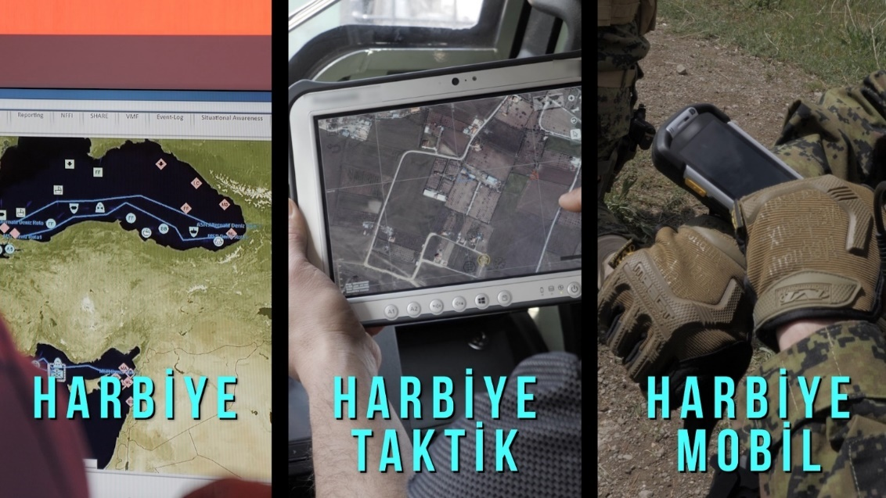

Proje hakkında yeterli sözel bilgi edinildi. Geliştirme yapılabilmesi için kuruma özel ağ olan intranetin açılması gerekmektedir. Projeye dahil olan Muzaffer ile DOOB Taktik uygulaması hakkında bilgiler alındı. Projenin kodlanması için java dili ve teknolojilerinden spring kullanıldı. Projenin yazılım mimarisi ve kodlanışı hakkında bilgiler alınarak çalışma haftası bitirildi.

|  |  |  |
| --- | --- | --- |
| **DENETÇİ** | | **İŞYERİ YETKİLİSİ** |
|  | |  |
| / /20.. |  | / /20.. |

|  |  |
| --- | --- |
| Karadeniz_Teknik_Üniversitesi.gif | **T.C.**  **KARADENİZ TEKNİK ÜNİVERSİTESİ**  **OF TEKNOLOJİ FAKÜLTESİ**  **YAZILIM MÜHENDİSLİĞİ BÖLÜMÜ**  **İŞYERİ UYGULAMASI HAFTALIK RAPOR** |
| Tarih | / / 20.. |
| Sayfa No |  |

|  |
| --- |
| **YAPILAN İŞ:** Proje Öncesinde Ek Araştırmalar. |

İntranetin açılmasını beklerken yazılım tasarım ve mimarileri hakkındaki bilgilerimi tazelemek için aşağıdaki verilen konu başlıkları araştırılmıştır.

**Esnemezlik ( Rijidite ) :** Bir yazılım sistemi zaman içinde değişen veya yeni gündeme gelen gereksinimleri karşılayabilmelidir. Eğer bir değişim ya da gelişim yapılması isteniyorsa ve sistem bu duruma aşırı direnç gösteriyorsa bu rijit bir sistemdir. İyi bir tasarımda değişime karşı olan direncin düşük olması istenir.

**Kırılganlık ( Fragility ) :** Amaç sistemi her zaman olabildiğince esnek tasarlamak ve muhtemel değişikliklere daha az direnç gösteren dolayısıyla daha az kırılgan yazılımlar geliştirebilmektir. Aksi takdirde yapılacak bir değişiklik sistemde domino etkisi yaratıp zincirleme şekilde birden çok şeyin değişmesini gerektirebilir.

**Yeniden Kullanılabilirlik :** Yazılım sistemleri modüler şekilde tasarlanmalıdır. Bir projede kullanılmış olan herhangi bir bileşenin farklı bir projeye taşınıp orada da kullanılabilmesi olarak bilinir.

**Yapışkanlık ( Cohesion ) :** Bir kavramın tek bir yerden ulaşabilir olması. Alakalılık kavramıdır. Modül içerisindeki etkileşim derecesidir. Sınıflar arası ilişkinin gevşek bağlı olması istenirken, sınıflar içerisindeki yordamların ve veri alanlarının yapışkan/bağlantılı olması istenir. Bir sınıf Single Responsibility Principle çerçevesinde yalnızca tek bir görevi gerçekleştirmelidir. Eğer bir sınıf içerisinde birden fazla değişik iş yapan yordamlar ya da bağımsız veri alanları bulunuyorsa, bu iş grupları farklı sınıflar halinde ayrıştırılmalıdır. Bir sınıf içerisindeki yordamlar ortak veri alanlarını kullanmıyorlarsa ya da yaptıkları iş bakımından tamamen ayrık iseler, onları aynı kümenin içinde barındırmanın bir anlamı da bulunmamakta. Yapışkanlık derecesi düşük sınıflar modülerliği ve yazılım bakımını tehdit eden bir unsurdur. Yüksek kohezyon yazılım sisteminin esnekliğini arttırır, bakım ve yeniden kullanılabilirliği kolaylaştırır. Kohezyonun 7 türü vardır ve 1’den 7’ye doğru iyileşmektedir:

1. **Rastlantısal ( Coin Cidental ) :** En kötü kohezyon tipidir. Modüldeki öğelerin rastgele seçilmesi – birbirleri ile alakalı olmayan işlemleri içerme durumudur. Bu daha çok Utils, Helpers gibi isimlendirilen modüllerde görülmektedir**. Bakımı ve yeniden kullanımı zordur. Her bir alakasız kısım ayrı bir modül olarak ayrılmalıdır.**
2. **Mantıksal ( Logical ) :** İf/switch yapısı ile birden fazla ve alakasız işlemin aynı modülde olmasıdır. Örneğin bütün veri tabanı işlemlerinin ya da bütün input girişlerine ilişkin işlemlerin aynı modüle konulması. Bakımı ve yeniden kullanımı zordur. Ekleme ve genişletme uzun uğraş ve yeni kodlar gerektirir.
3. **Geçici – Zamana Bağlı ( Temporal ) :** Birden fazla işlemin birbiri ardına yapılması durumudur. Bazı durumlarda zorunludur. Yeniden kullanımı zordur.
4. **İşleme Bağlı ( Procedural ) :** Birbiri ile ilişkili işlemlerin aynı modül içerisinde olmasıdır. Örnek olarak dosyanın varlığının kontrolü, dosyanın açılması, yazılacak içeriğin oluşturulması, verinin yazılması, dosyanın kapatılması gibi işlemlerden oluşan bir modül düşünülebilir. Modülde birden fazla işlem yapıldığından yeniden kullanımı zordur.
5. **İletişimsel ( Communication ) :** Aynı veri üzerinden birden fazla kod bloğunun birden fazla işlem yapmasıdır. Örneğin bir nesnemiz var ve bu nesneye ilişkin bütün her şey bir arada. Kontroller, hesaplamalar, güncellemeler vb. Yeniden kullanımı zordur.

|  |  |
| --- | --- |
| Karadeniz_Teknik_Üniversitesi.gif | **T.C.**  **KARADENİZ TEKNİK ÜNİVERSİTESİ**  **OF TEKNOLOJİ FAKÜLTESİ**  **YAZILIM MÜHENDİSLİĞİ BÖLÜMÜ**  **İŞYERİ UYGULAMASI HAFTALIK RAPOR** |
| Tarih | / / 20.. |
| Sayfa No |  |

1. **Fonksiyonel ( Functional ) :** Bir modül içinde tek bir işlem yapılmasıdır. Yeniden kullanılabilir. Bakım ve geliştirilmesi kolaydır.
2. **Bilgiye Dayalı ( Informational ) : Tek bir veri üzerinde işlem yapar. Encapsulation yapılabilir. Yeniden kullanılabilir. Bakımı ve geliştirmesi kolaydır.**

**Bağlaşım ( Coupling ) :** Birden fazla sınıf/nesne arasındaki ilişkiyi temsil etmektedir. Burada iki alt kavram daha çıkmaktadır. Gevşek bağlılık ve sıkı bağlılık. Nesne yönelik programlama dillerinde bir sınıfın diğerine erişmesi/içermesi Kalıtım ya da bir sınıfın diğer bir sınıfa bir referans ( bağ ) ile bağlanması yöntemleriyle gerçekleşiyor. Sıkı sıkıya bağlılık kavramında; İlişki içerisinde bulunan bir sınıf üzerinde yapılacak değişiklik, diğer bağlantılı sınıfları da etkileyebiliyor. Bu da modülerliği ve bakım maliyetlerini etkileyen bir unsur. Bu sebeple Yazılım Mühendisliğinde nesneler arasındaki ilişkinin sıkı olmaması yani gevşek bağlı olması istenir. Yani bir sınıf üzerinde yapılan değişikliğin diğer sınıflara sıçramaması istenir.

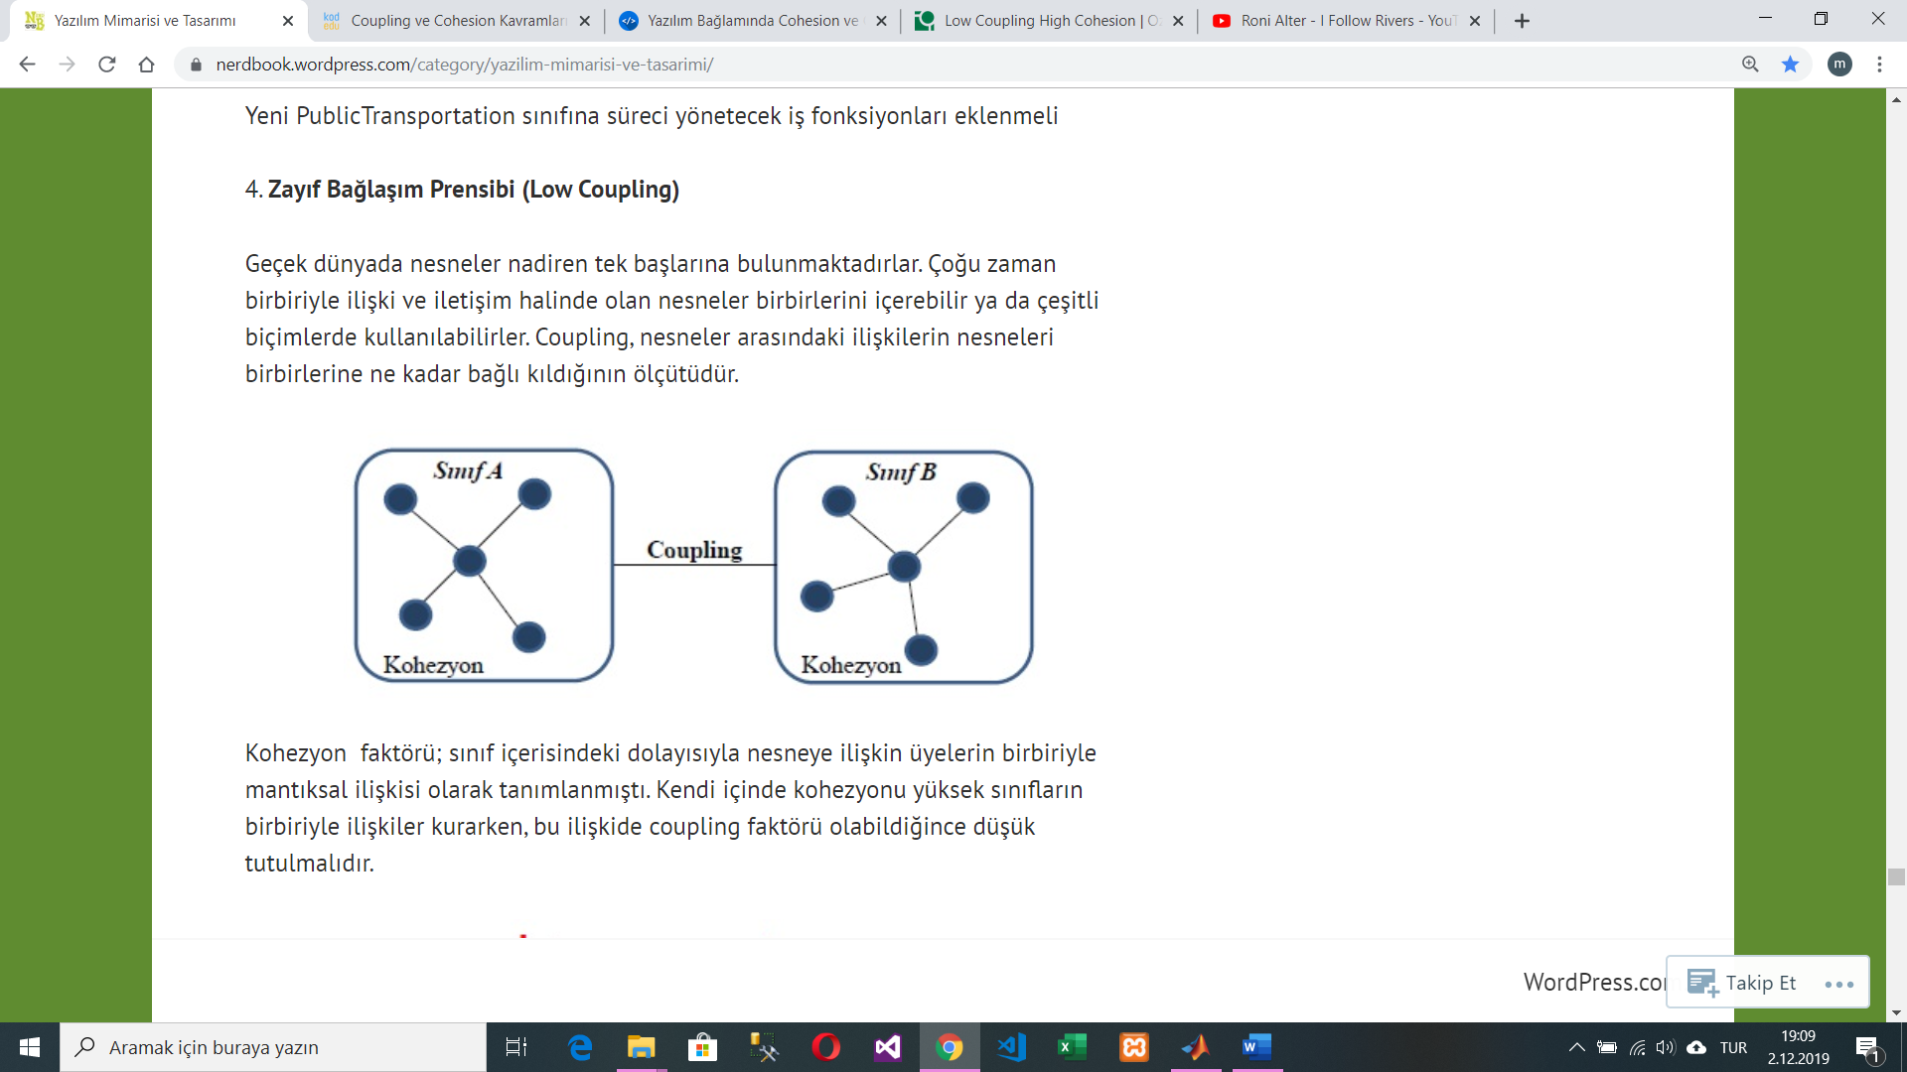

Coupling faktörünün 5 seviyesi vardır:

1. **Nil Coupling :** Teorik olarak en düşük dolayısıyla en iyi coupling düzeyidir. Zira bu seviyede bağımlılık söz konusu olmamaktadır. Diğer sınıflarla hiçbir ilgili olmayan, tek başlarına kullanılan sınıflar bu duruma örnek teşkil etmektedir. Dikkat edilecek husus boş sınıf olmamaları gerektiğidir. Sınıf yapmak için sınıf oluşturamayız.
2. **Export Coupling :** Herhangi bir sınıf başka bir sınıfa ortak bir arayüzle bağlıysa aralarında export coupling oluşur. Birçok durumda ulaşılmaya çalışılan ideal seviye export coupling seviyesidir. Bu seviyeden sonraki seviyeler yaratılmak istenen low coupling ilkesine zarar vermeye başlar.

|  |  |  |
| --- | --- | --- |
| **DENETÇİ** | | **İŞYERİ YETKİLİSİ** |
|  | |  |
| / /20.. |  | / /20.. |

1. **Overt Coupling :** Bir sınıf, başka bir sınıfa ilişkin üyeleri belli bir izin dahilinde kullanıyorsa aralarında overts coupling söz konusudur. Bazı sınıflarda yazılması zorunludur.
2. **Covert Coupling :** Bir sınıf, başka bir sınıfa herhangi bir izin vermeden arkadaşlık kurması durumudur.
3. **Surreptitious ( Gizlice ) Coupling :** Bir sınıf, başka bir sınıfın içsel detaylarının tümünü biliyorsa ve bunları kullanarak işlem gerçekleştiriyorsa bu sınıfların arasında surreptitious coupling oluşur. Tasarım açısından tehlikelidir. Bağımlılık, prensip gereğince az olması gerekirken bu seviyedeki coupling’de çok fazladır.

|  |  |
| --- | --- |
| Karadeniz_Teknik_Üniversitesi.gif | **T.C.**  **KARADENİZ TEKNİK ÜNİVERSİTESİ**  **OF TEKNOLOJİ FAKÜLTESİ**  **YAZILIM MÜHENDİSLİĞİ BÖLÜMÜ**  **İŞYERİ UYGULAMASI HAFTALIK RAPOR** |
| Tarih | / / 20.. |
| Sayfa No |  |

Özet olarak eğer ayırdığımız modüller birbirleriyle çok bağlantılı ise bir nedenden dolayı birden fazla yeri değiştirmemiz gerekebilir ki bunu istememekteyiz. Çünkü bu durumu yönetmek zaman içinde zorlaşacak ve maliyeti arttıracaktır. İdeal olan, istediğimiz bu ilişkinin bire bir olmasıdır. Bunun için tek sorumluluk prensibini iyi uygulamamız gerekir.

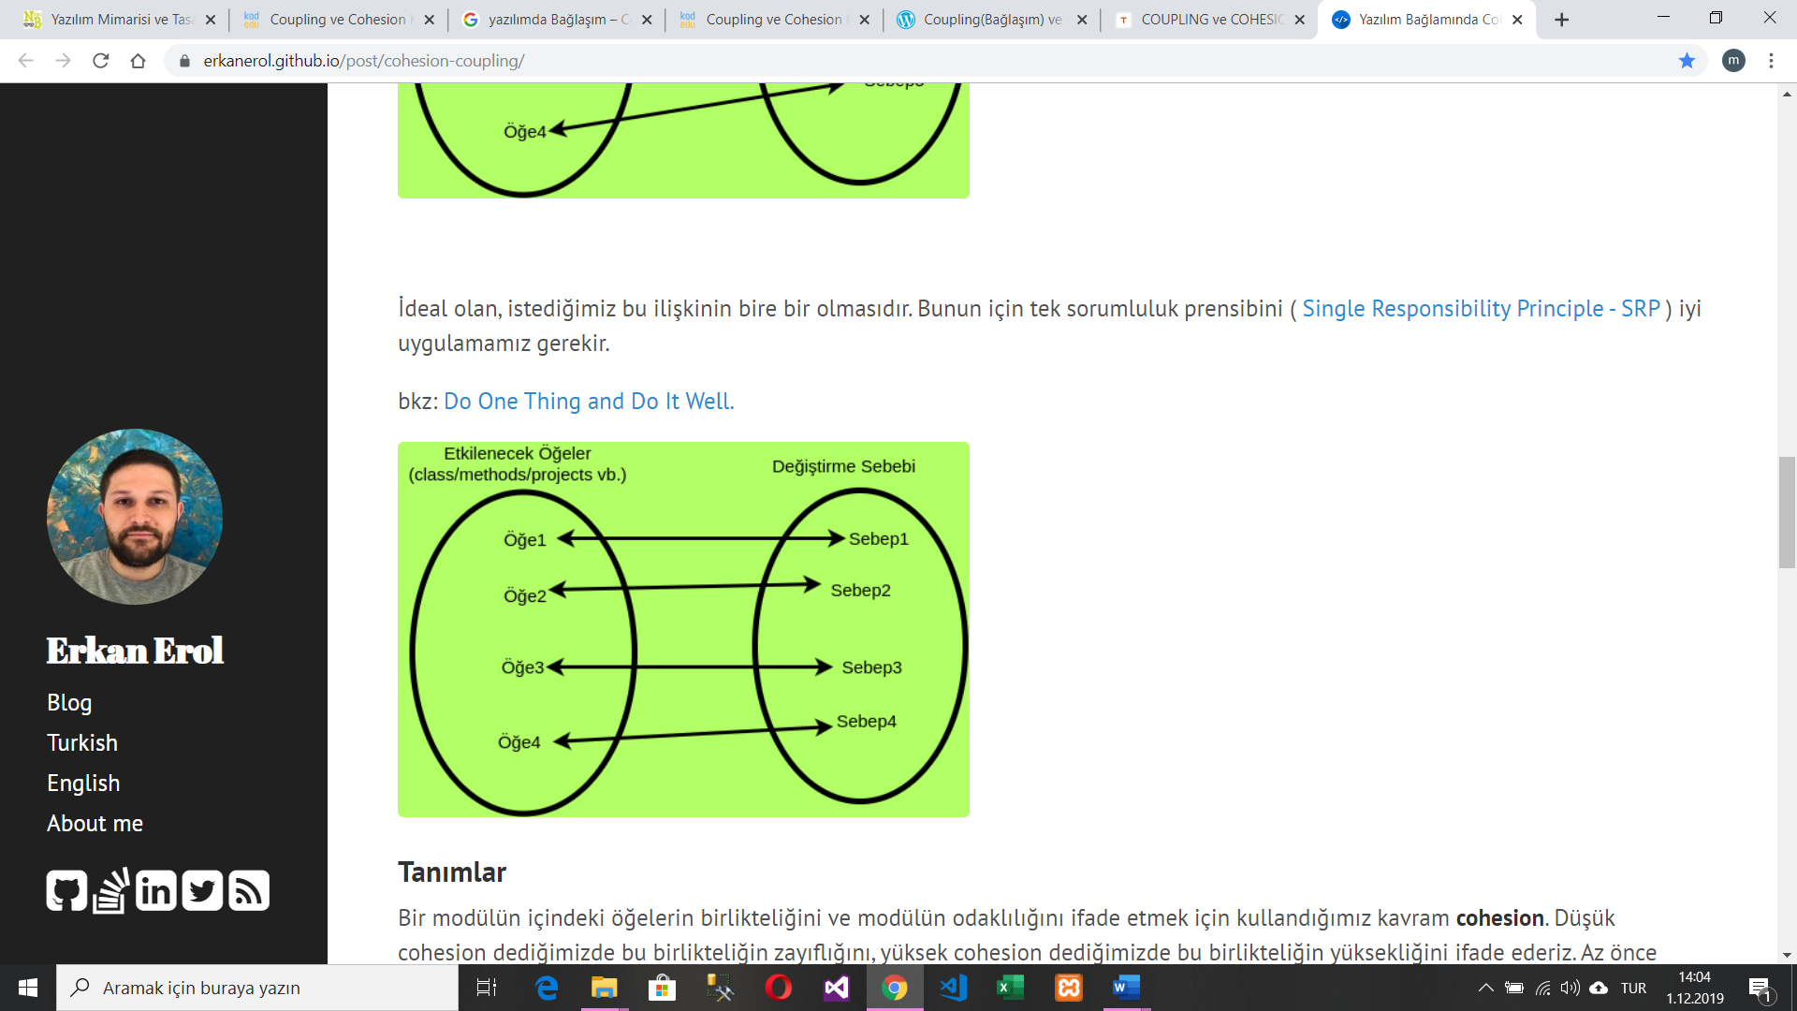

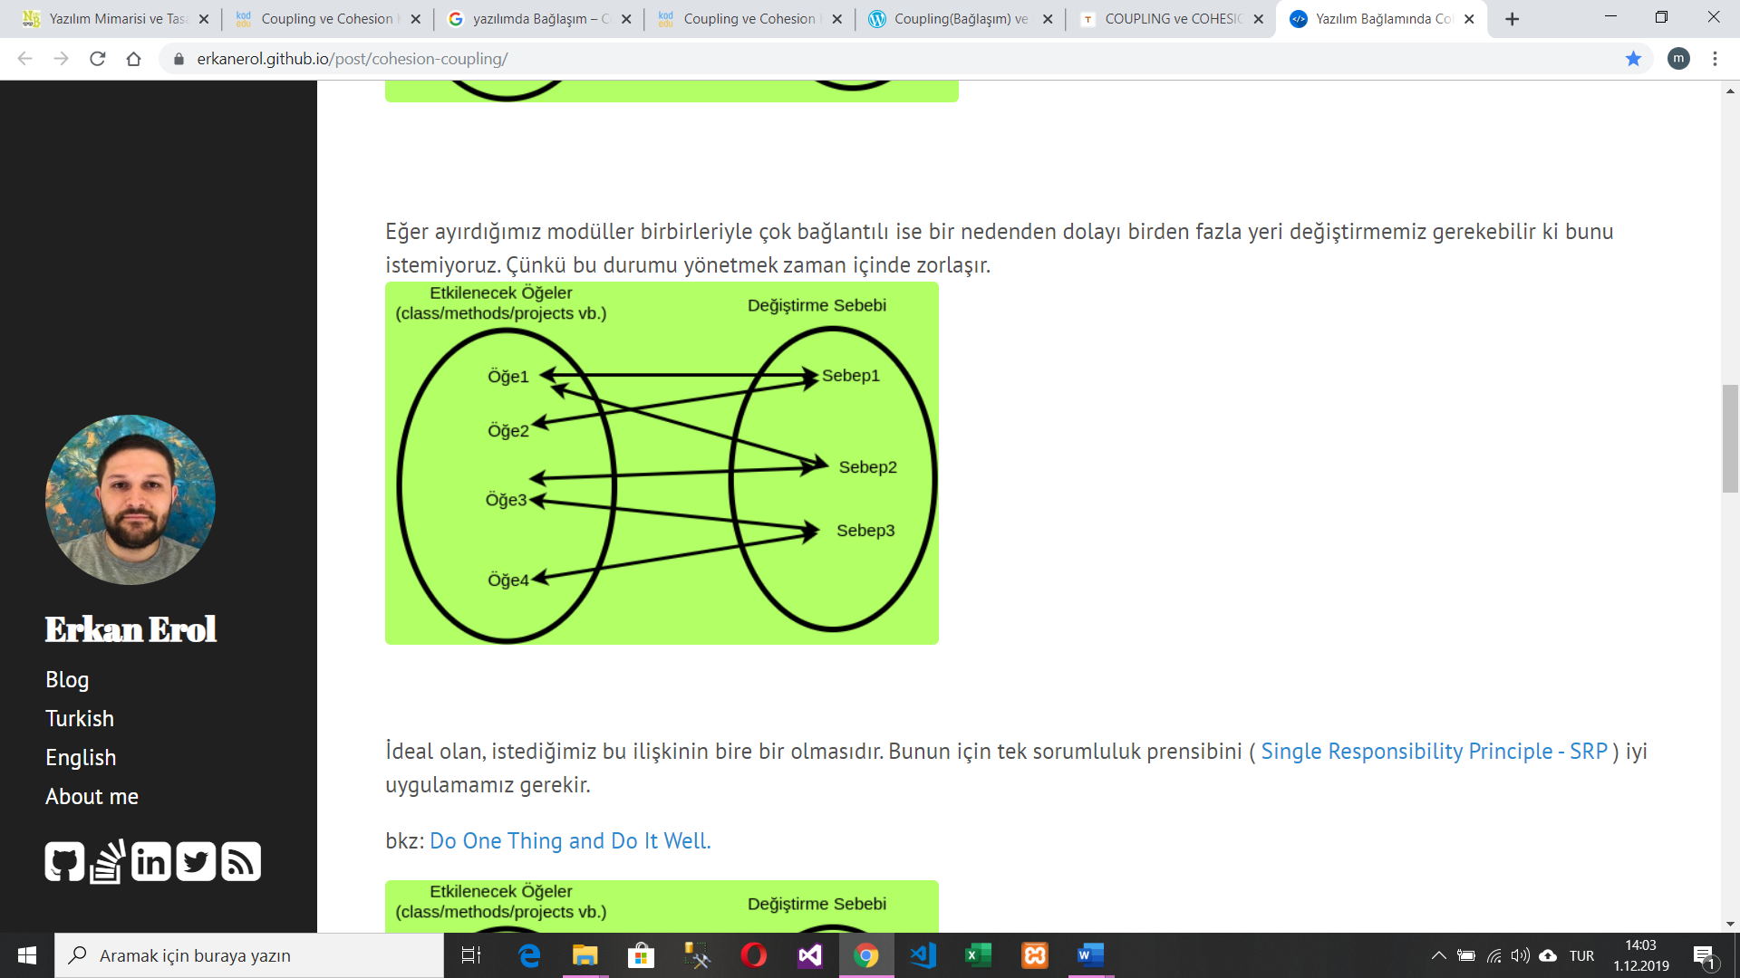

**=>**

SOLID (Single responsibility, Open-closed, Liskov substitution, Interface segregation ve Dependency inversion) yazılım tasarım prensipleri için kullanılan bir kısaltmadır. Yazılım yaparken SOLID uygulandığı taktirde bakımı ve geliştirilmesi kolay yazılım sistemleri oluşturmak mümkündür.

1. **S – SRP – Single Responsibility Principle :** Tek sorumluluk prensibi (Single-Responsibility Principle) amacı; bir sınıf, interface, fonksiyon vs. sadece tek bir sorumluluk yerine getirmelidir. Bu sorumluluk sadece kendi ile ilgili işleri yapmalıdır. Bir sınıf, interface, fonksiyon vs. birden fazla sorumluluk yerine getirmeye çalıştığı zaman aşırı büyürve karmaşıklaşır
2. **O – OCP –** **Open/Close Principle :** OCP ye göre programlar geliştirmeye açık olmalıdır, yani programı oluşturan modüller yeni davranış biçimlerini sergileyecek şekilde genişletilebilmelidirler. Bir modüle yeni bir davranış biçimi kazandırılarak düşünülen değişiklik sağlanır. Bu durumu, (sistemler gelişime açık, ancak değişime kapalı olmalıdır) cümlesiyle ilk kez Bertrand Meyer formüle etmeye çalışmıştır.

|  |  |  |
| --- | --- | --- |
| **DENETÇİ** | | **İŞYERİ YETKİLİSİ** |
|  | |  |
| / /20.. |  | / /20.. |

|  |  |
| --- | --- |
| Karadeniz_Teknik_Üniversitesi.gif | **T.C.**  **KARADENİZ TEKNİK ÜNİVERSİTESİ**  **OF TEKNOLOJİ FAKÜLTESİ**  **YAZILIM MÜHENDİSLİĞİ BÖLÜMÜ**  **İŞYERİ UYGULAMASI HAFTALIK RAPOR** |
| Tarih | / / 20.. |
| Sayfa No |  |

Buradaki sistemler ifadesinden kasıt; sınıf, modül veya kütüphane olabilir. Sistemleri mevcut kodları üzerinde değişiklikler yaparak değiştirmeye çalışmak genelde kaosa yol açar. Değişimi sadece yeni kodlar ekleyerek yapabilmek amaçlanmaktadır. Aksi takdirde bu prensip ihlal edilmiş olunur.

1. **L – LSP – Liskov SubstitutionPrinciple :** Temel sınıfta, temel sınıftan türetilen bazı sınıflara ait özel fonksiyon vs. bulunmamalıdır. Yani temel sınıfta, türetilmiş sınıflardan hiçbiri için özel bir şey yazılmış olmamalıdır. Böylece base class ile türetilen sınıflar yer değiştirdiğinde aynı davranışı sergileyecektir.
2. **I – ISP – Interface Segregation Principle :** Bir sınıf bir ara yüzü uyguluyor ise, o sınıf o arayüzde tanımlı bütün metotları kullanması gerektiğini önerir. Eğer işlemler kendi içlerinde de ayrılıyor ise base interface kullanarak işlemler dağıtılır. Örneğin veri tabanı işlemleri gerçekleştiren bir uygulama yazıyoruz. Veri tabanı olarak accsess ve sql server kullanıyoruz. Access veri tabanı stored prosedurleri desteklemezken sql server desteklemekte. Veri tabanı oldukları için ortak işlemleride bulunmakta. Ortak işlemler için bir interface yazılır. Veri tabanlarının kendilerine özel işlemleri için ayrı ara yüzler oluşturulur.

|  |  |  |
| --- | --- | --- |
| **DENETÇİ** | | **İŞYERİ YETKİLİSİ** |
|  | |  |
| / /20.. |  | / /20.. |

1. **D – DIP – Dependency Inversion Principle =** Bu prensibe göre yazdığımız program soyutlama üzerine dayandırılmalıdır, katılaştırma üzerine değil. Tasarladığımız kodun bağımlılığı implementation ( uygulama ) Class’lara değil, Interface’lere olması gerekir. Somut bir sınıfa bağlı olunmamalıdır. Değişkenliğin olabileceği hiçbir yerde somut bir sınıf referansı ya da işaretçisi tutulmalmalıdır. Hiçbir sınıf bir somut sınıftan türetilmemelidir. Temel sınıfının uyguladığı bir metodu ezen bir metot bulunmamalıdır.

**Maven**

DOOB Taktik projesinde proje yönetim aracı olarak maven kullanılmaktadır. Maven, ilk versiyonu 30 Mart 2002’de çıkan proje bağımlılık yönetim aracıdır. Hatta direk kendisine “Proje Yöneticisi” denilebilir. Ant’a bir alternatif olarak gösterilen aynı Ant gibi bir JDT(Java Development Tool) ‘dur. Bağımlılık yönetiminin yanında modüler bazda proje geliştirme imkânı, plugin desteğiyle proje yönetimini daha güçlü kılma ve benzeri imkanlar da sunar.

Maven, proje geliştirirken proje içerisinde bir standart oluşturmamızı, geliştirme sürecini basitleştirmemizi, dokümantasyonumuzu etkili bir şekilde oluşturmamızı, projemizdeki kütüphane bağımlılığını ve IDE bağımlılığını ortadan kaldırmamızı sağlayan bir araçtır. Bizi internette sayfa sayfa dolaşıp ihtiyacımız olan library(kütüphane)’nin ihtiyacımız olan versiyonunu arama zahmetinden kurtaran bir çatıdır. Yani projeniz örneğin log4j.jar ve Spring.jar gibi kütüphanelere ihtiyaç duyuyorsa; bu ihtiyacı ilgili jar dosyalarını bularak ilgili yerlere kopyalamak mavenin sorumluluğundadır. Pom.xml (maven in proje ayar dosyası) içerisinde log4j nin şu versiyonu ve Spring’ın şu versiyonu kullanmak istiyorum demeniz yeterlidir. Kullanabilmemiz için çeşit çeşit konfigürasyonlar yapmamıza gerek yoktur. Böylece Projelerinizi istediğiniz yere kolayca taşımanıza ve kütüphanelerin yönetilmesine imkân sağlar.

|  |  |
| --- | --- |
| Karadeniz_Teknik_Üniversitesi.gif | **T.C.**  **KARADENİZ TEKNİK ÜNİVERSİTESİ**  **OF TEKNOLOJİ FAKÜLTESİ**  **YAZILIM MÜHENDİSLİĞİ BÖLÜMÜ**  **İŞYERİ UYGULAMASI HAFTALIK RAPOR** |
| Tarih | / / 20.. |
| Sayfa No |  |

Örneğin Spring Core kütüphanesini projemize dahil edebilmek için aşağıdaki XML kodunu pom.xml dosyamıza eklememiz gerekiyor.

<**dependency**>

<**groupId**>org.springframework</**groupId**>

<**artifactId**>spring-core</**artifactId**>

<**version**>4.3.2.RELEASE</**version**>

<**/dependency**>

Kısaca etiketlerin özelliklerine değinmek gerekirse;

* **<dependency>** : Bir bağımlılık temsil eder. İçerisinde bağımlılığa ait özellikleri barındırır.
* **<groupId>** : Bağımlılığın hangi organizasyona ait olduğunu ifade eder. Burada org.springframework aslında birçok kütüphane barındıran bir organizasyondur. Java dünyasında groupId genellikle projenin web adresi ile alakalıdır. Eğer projenizin web adresi “xx.com” ise groupId “com.xx” olabilir. Bu bir şart değil, sadece genel bir yazılı olmayan kuraldır.
* **<artifactId>** : Belirtilen organizasyon içinde hangi kütüphanenin getirileceğini ifade eder.
* **<version>** : Anlaşılacağı üzere hangi versiyonun getirileceğini ifade eder.

**Spring Framework**

Spring framework, Java tabanlı enterprise uygulamalar için kapsamlı bir programlama ve konfigürasyon altyapı desteği sunar. Yazılımcı bu altyapı desteği sayesinde ciddi bir iş yükünden kurtulur, business logic dediğimiz, uygulamamızda verinin yorumlandığı ve iş kurallarının uygulandığı katmana odaklanma şansı bulur. Spring, kendine has özelliği olan DependencyInjection (bağımlılıkların enjekte edilmesi) metodu ile nesneler arası bağlar, yapılandırma dosyaları üzerinden otomatik olarak gerçekleştirilir. Örneğin;  A ve B sınıflarımız olsun. A sınıfı içerisinde B sınıfının bir nesnesi olsun. Yani B sınıfı, A sınıfına bağlanmış oldu. Bu bağımlılık, A sınıfından bir nesne oluştururken Spring tarafından göz önünde bulundurulur.  Daha sonra A sınıfından bir nesne oluşturmak istediğimizde Spring, otomatik olarak B sınıfından da bir nesne oluşturarak, A sınıfından oluşturduğu nesneye enjekte eder.  Bu örnekte olduğu gibi Spring, DependencyInjection metodu ile bağımlılıkları kullanıcı yerine kontrol eder. Tüm modüllerini kullanma zorunluluğu yoktur. Sadece gerekli modüller kullanılarak uygulama geliştirebilir.

**Caching ve Spring Cache**

Caching genellikle verileri ve nesneleri ram’e saklayıp bir dış veri kaynağının okunması gereken toplam sayıyı düşürerek, veri tabanı güdümlü web sitelerini hızlandırmak amaçıyla kullanılır.

Spring Cache anotasyonlar üzerinden bilgileri cache’lemenize olanak sağlayan bir mekanizma. Spring’in bir parçası. Tek kısıtı, anotasyonlarınızı kullandığınız Bean’lerin Spring tarafından yönetilmesi gerekmektedir. En güzel yanı ise Spring Cache ile istediğiniz cache kütüphanesini(Ehcache, Memcache, Guava, Redis vs.) kullanabilirsiniz.

|  |  |  |
| --- | --- | --- |
| **DENETÇİ** | | **İŞYERİ YETKİLİSİ** |
|  | |  |
| / /20.. |  | / /20.. |

|  |  |  |
| --- | --- | --- |
| **DENETÇİ** | | **İŞYERİ YETKİLİSİ** |
|  | |  |
| / /20.. |  | / /20.. |

|  |  |
| --- | --- |
| Karadeniz_Teknik_Üniversitesi.gif | **T.C.**  **KARADENİZ TEKNİK ÜNİVERSİTESİ**  **OF TEKNOLOJİ FAKÜLTESİ**  **YAZILIM MÜHENDİSLİĞİ BÖLÜMÜ**  **İŞYERİ UYGULAMASI HAFTALIK RAPOR** |
| Tarih | / / 20.. |
| Sayfa No |  |

|  |
| --- |
| **YAPILAN İŞ:** Memcached, Redis ve Hazelcast Araştırması. Hazelcast ile Basit Spring Uygulaması |

DOOB taktik projesinde Spring Cache ile Hazelcast kullanılmaktadır. Geçen hafta ön bilgisi verilen Spring ve Spring Cache için basit spring uygulaması yapmaya karar verdim. Spring uygulamasında Cache özelliğini kullanacağım için bazı cache kütüphanelerini araştırmaya başladım.

**Memcached**

* Sistem bir sunucu-istemci mimarisi kullanmaktadır. Sunucular bir anahtar-değer ilişkisel dizisi (associative array) tutar; istemciler de bu diziyi doldurur ve sorgularlar. **Anahtarlar** en fazla 250 byte, değerler de en fazla 1 mega byte boyutunda olabilir.
* Sunucular değerleri RAM’de tutarlar; eğer sunucu [RAM’i](http://www.bilgisayarkavramlari.com/2008/11/07/rastgele-erisilebilir-bellek-random-access-memory-ram/) dolarsa, sunucu en eski **verileri atar**. Dolayısıyla istemciler Memcached’i geçici bir ön bellek olarak düşünmek zorundadır; bir kez saklanan verinin ne zaman lazım olursa olsun sunucuda bulunacağını düşünmemelidir.
* Memcached kopyalamayı desteklememektedir çünkü veriyi kopyalamak, sahip olunan alanın yarıya inmesi demektir. Veri kopyalanmaz ise kopyalanana göre 2 kat daha fazla alana sahip olunur. Bu durumda, yani 2 kat fazla alanda, daha fazla veri saklanabilir. Bunun dezavantajlı durumu düşünülürse, örneğin 10 sunucu varsa ve 1’i çökerse yüzde 10’luk bir kayıp oranı oluşur. Eğer kayıpsız bir ortam isteniyorsa, Membase veya diğer noSQL veri tabanları kullanılabilir.
* Memcached veri kalıcılığını desteklememektedir
* Memcached kimlik doğrulamayı desteklememektedir.. Network üzerinden erişimi olan bütün istemciler “atama” (set) ve “alma” (get) işlemlerini yapabilirler. Üzerinde memcached çalışan sunucuların güvenlik duvarı ayarlarının dikkatli yapılması gerekir. [6] Memcached, SASL (Simple Authentication and Security Layer) protokolünün kurulmasını desteklemektedir ve bu sayede güvensiz bir ortamda güvenlik sağlanabilir

**Redis**

* Redis’in diğer NoSQL bilgi bankalarından en önemli farklarından birisi, yalnızca String’ler ile sınırlı olmamasıdır. String’lere ek olarak Redis, aşağıdaki veri tiplerini de desteklemektedir:
  + Listeler (List)
  + Setler(Sets)
  + Sıralı Setler (Sorted Sets)
  + Komut Çizelgeleri (Hash Tables)
  + Atomik İşlemler (Atomic Transactions)
* Redis, yalnızca master-slave kopyalamasını desteklemektedir. Herhangi bir master Redis sunucusu, kendinde bulunan veri güncellendiği anda master sunucuya bağlı olan N kadar slave sunucuda da güncelleme yapar. Bir slave, diğer slave’ler için master durumunda olabilir. Böylece bir çizge (graph) yapısı oluşturulabilmektedir.
* Redis aynı zamanda yayınla/abone ol (publish / subscribe) özelliğini de tam olarak desteklemektedir. Bu sayede bir slave’in istemcisi bir kanala abone olup, maste’a yayınlanan tüm mesajları alabilir.
* Redis tek birim olarak maksimum 512 MB veriyi saklayabilmektedir.
* Redis normalde tüm veri setlerini RAM’de tutmaktadır. Kalıcılığı sağlamak için ise 2 yöntem kullanılmaktadır. “Snapshotting” adı verilen birinci yöntemde, belirli zamanlarla snapshot’lar alınır ve bunlar diskte saklanır. Diğer yöntemde ise RAM’de tutulan veri setleri diskte de tutulur. İstenirse bu iki yöntem de devre dışı bırakılabilir. Bir başka seçenek de master yerine slave üzerinden kalıcılığı sağlayarak master üzerindeki yükü hafifletmektir.
* Redis, erişim kontrolü (Access Control) protokolünü implemente etmezken, küçük bir kimlik doğrulama katmanı sağlamaktadır. Kimlik doğrulama katmanı aktif hale getirildiğinde Redis, kimlik doğrulamasından geçemeyen hiçbir istemciyi kabul etmez.
* Redis, veri şifrelemesini desteklememektedir. Bu yüzden, sadece güvenli istemcilerin veya güvenilen tarafların Redis’e erişimini sağlamak için, SSL gibi ek güvenlik katmanları implemente edilmelidir.
* Genel olarak denilebilir ki Redis, maksimum güvenlik için değil, maksimum performans ve basitlik üzerine tasarlanmıştır.
* Pipelining özelliği ile istediğiniz verilerin tamamını tek bir Pipe koyup tek seferde size getirdiği için aynı işlem için defalarca getir götür yapmadan hızlıca işlemlerinizi gerçekleştiriyor aynı zamanda performans açısından da çok iyi bir avantaj sağlamaktadır.
* Redis de diğer NoSQL veri tabanı sistemleri gibi karmaşık sorgulara cevap vermekten kaçınmaktadır. Relation dblerde bana Pazar günü şu saatler arasında kola isteyen müşterilerimin bana ne kadar kazandırdığını getir derseniz buna cevap alamazsınız. Bana Pazar günü siparişlerini getir, bana kola olan siparişleri getir, bana kazancı getir şeklinde teker teker talepte bulunmak gerekmektedir.

|  |  |
| --- | --- |
| **Karadeniz_Teknik_Üniversitesi.gif** | **T.C.**  **KARADENİZ TEKNİK ÜNİVERSİTESİ**  **OF TEKNOLOJİ FAKÜLTESİ**  **YAZILIM MÜHENDİSLİĞİ BÖLÜMÜ**  **İŞYERİ UYGULAMASI HAFTALIK RAPOR** |
| **Tarih** | **/ / 20..** |
| **Sayfa No** |  |

**Hazelcast**

* Hazelcast mimarisi P2P’dir, yani master – slave mimarisi yoktur. Dolayısıyla, tek kaynaklı çökme (single point of failure) yaşanmaz. Çok yöne yayını (multicast) veya TCP/IP protokolünü kullanarak dinamik keşif (dynamic discovery) destekler.

|  |  |  |
| --- | --- | --- |
| **DENETÇİ** | | **İŞYERİ YETKİLİSİ** |
|  | |  |
| / /20.. |  | / /20.. |

* Hazelcast eğer,
  + Veri birçok sunucu üzerinde dağıtılacaksa (örneğin web oturumu paylaşımı)
  + Veri ön belleğe alınacaksa (dağıtık ön bellek)
  + Uygulama kümelenecekse
  + Sunucular arasında güvenli iletişim sağlanacaksa
  + RAM’deki veri bölünecekse (partitioning)
  + İş yükü birçok sunucuya dağıtılacaksa
  + Paralel işlemenin avantajından faydalanılacaksa ve
  + Veri kaybı olmaksızın veri yönetimi uygulanacaksa
* Doğru seçim olacaktır
* Hazelcast sadece String’ler ile sınıflı olmamakla beraber aşağıdaki veri yapılarını desteklemektedir.
  + Listeler (List)
  + Setler (Sets)
  + Sıralar (Queue)
  + Harita (Map)
* Hazelcast için tutabileceği nesne boyutu sınırlaması yoktur; ancak unutulmamalıdır ki boyu artıkça gecikme (latency) de artacaktır.
* Hazelcast verileri her bir küme üyesine dağıtır. Bir küme üyesi çöktüğü zaman veri kaybı yaşamamak adına Hazelcast belli miktarda yedekleme yapılmasına izin verir. Bu sayede bir küme üyesi üzerinde bulunan veri bir başka üyeye kopyalanmış olur. Kopyalama işlemi asenkron olarak yapılmaktadır ve kaç adet kopyalama yapılacağı yönetici tarafından belirlenebilir. Varsayılan kopyala sayısı 1’dir. Eğer sayı 1’den fazla ise her bir küme üyesi hem kendi hem de bir başka üyenin verisini saklar.
* 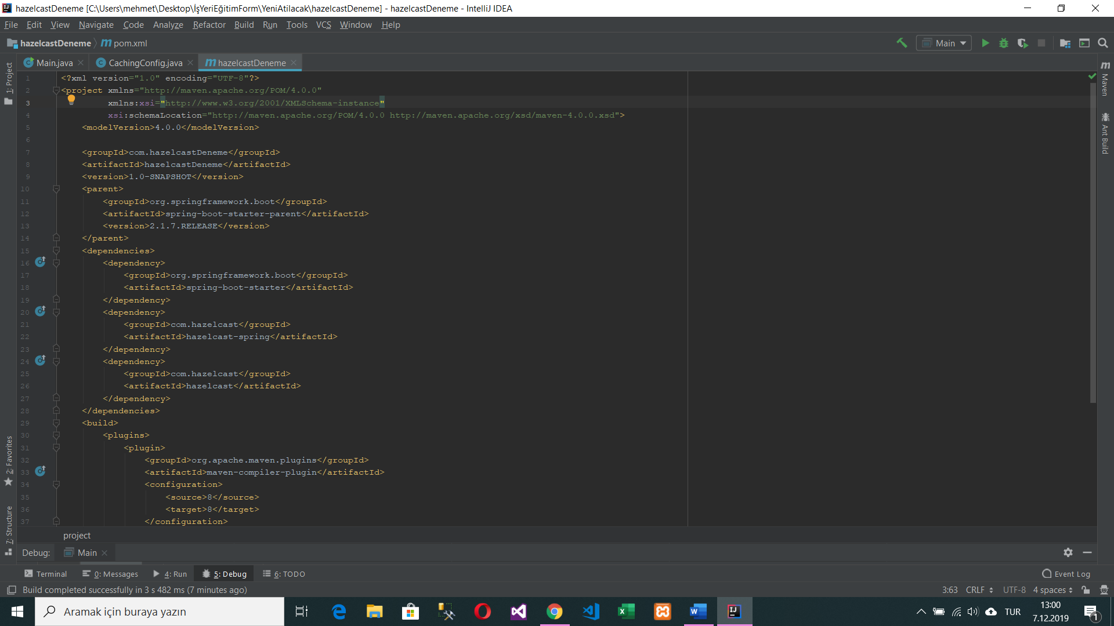Hazelcast direkt olarak kalıcılık sağlamamaktadır. Ancak, bu işi uygulama tarafında sağlayan kodla uyumlu çalışarak, uygulama tarafında kalıcılığı sağlayabilmektedir.

Yapılan araştırmalar bitince uygulama için maven projesi oluşturuldu. Uygulamada Spring Framework kullanılacağı için bağımlılıkların parent’ine Springin 2.1.7 versiyonu verilmiştir. Bu durumda pom.xml dosyası sağda verilen resimdeki gibi olacaktır.

|  |  |
| --- | --- |
| **Karadeniz_Teknik_Üniversitesi.gif** | **T.C.**  **KARADENİZ TEKNİK ÜNİVERSİTESİ**  **OF TEKNOLOJİ FAKÜLTESİ**  **YAZILIM MÜHENDİSLİĞİ BÖLÜMÜ**  **İŞYERİ UYGULAMASI HAFTALIK RAPOR** |
| **Tarih** | **/ / 20..** |
| **Sayfa No** |  |

|  |  |  |
| --- | --- | --- |
| **DENETÇİ** | | **İŞYERİ YETKİLİSİ** |
|  | |  |
| / /20.. |  | / /20.. |

|  |  |
| --- | --- |
| **Karadeniz_Teknik_Üniversitesi.gif** | **T.C.**  **KARADENİZ TEKNİK ÜNİVERSİTESİ**  **OF TEKNOLOJİ FAKÜLTESİ**  **YAZILIM MÜHENDİSLİĞİ BÖLÜMÜ**  **İŞYERİ UYGULAMASI HAFTALIK RAPOR** |
| **Tarih** | **/ / 20..** |
| **Sayfa No** |  |

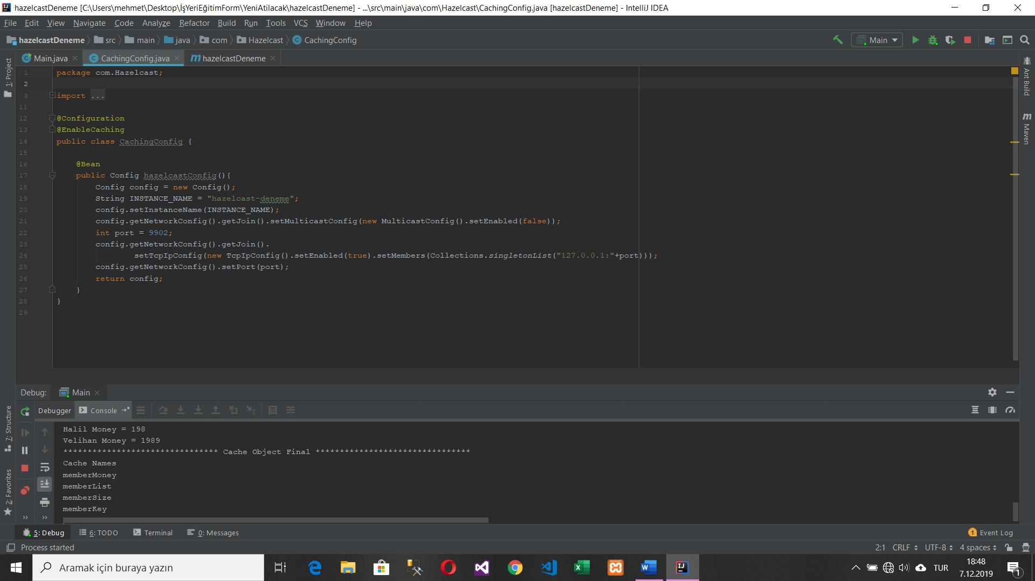

Yukarıda verilen resimde CachingConfig sınıfı görülmektedir. Bu sınıf için 3 adet anotasyon kullanılmıştır. Bunların işlevi;

* **@Configuration :** Bu anotasyonun bulunduğu sınıfın Spring için bir konfigürasyon sınıfı olduğunu, bu sınıf içinde bir veya birden fazla bean tanımlaması yapılabileceğini belirtir.
* **@Bean :** Bu anotasyon application contexte return tipinde belirtilen tipte bir objenin bean olarak ekleneceğini belirtir. Süreç akışı ise şu şekilde olacaktır:
  + Spring ayağa kalkarken @Configuration anotasyonunu görür
  + Bu sınıfın bir konfigürasyon sınıfı olduğunu anlar
  + @Bean anotasyonlarını aramaya başlar
  + @Bean anotasyonuyla belirtilen metodların return tipindeki objeleri application contexte bean olarak veya bir başka deyişle return tipindeki objeleri Spring nesnesi olarak konteynere ekler.
* **EnableCaching :** Bu anotasyon Spring’in cache mekanizmasını aktif etmek için kullanılır. Aktif edildikten sonra CacheManager tipinde Bean’ın ve hangi cache kütüphanesinin yaratılacağının belirtilmesi gerekmektedir.

CachingConfig içerisinde Hazelcast configuration ayarları verilmiştir. Bean anotasyonu ile işaretlenmiş Hazelcast config nesnesi, 127.0.0.1:9902 portu üzerinden ayağa kalkacaktır.

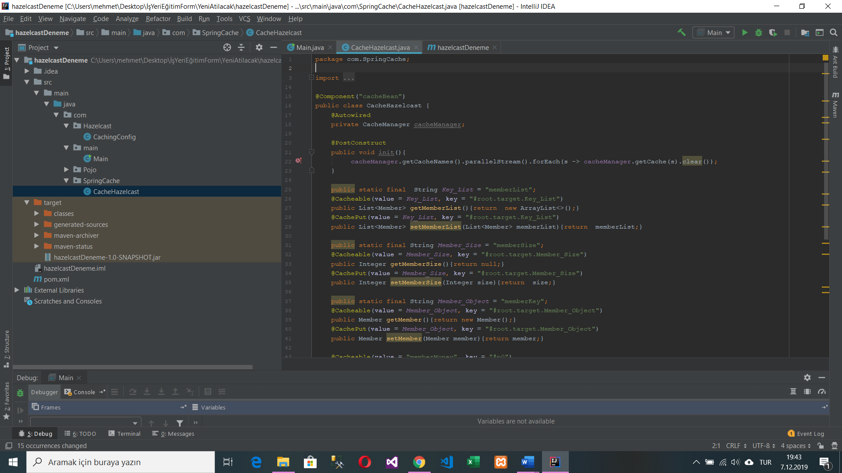

|  |  |  |
| --- | --- | --- |
| **DENETÇİ** | | **İŞYERİ YETKİLİSİ** |
|  | |  |
| / /20.. |  | / /20.. |

|  |  |
| --- | --- |
| **Karadeniz_Teknik_Üniversitesi.gif** | **T.C.**  **KARADENİZ TEKNİK ÜNİVERSİTESİ**  **OF TEKNOLOJİ FAKÜLTESİ**  **YAZILIM MÜHENDİSLİĞİ BÖLÜMÜ**  **İŞYERİ UYGULAMASI HAFTALIK RAPOR** |
| **Tarih** | **/ / 20..** |
| **Sayfa No** |  |

Bir önceki sayfada verilen resimde CacheHazelcast sınıfı ve kullanılan 3 anotasyon görülmektedir. Bu anotasyonların işlevi;

* **@Component :** Belirtilen sınıfın bir spring boot sınıfı olduğunu belirtir. Oluşturulacak bean @Component çerisine yazılan cacheBean string’i ile adlandırılacaktır.
* **@Autowired** **:** Temel olarak Dependecy Injection mantığıyla gelmiştir.  Bu anotasyon ile bir bean spring framework kontrolünde başka bir sınıfa inject edilir.
* **@PostConstruct :** Temel olarak bir nesne oluşturulduktan hemen sonra herhangi uygulanan bir metoda giriş sağlaması ve o metodu işletmesidir.

CachingConfig sınıfında Bean olarak belirlenmiş Hazelcast config nesnesi CacheHazelcast sınıfına @Autowired annototion’u ile CacheManager nesnesine inject edilecektir. İnit fonksiyonunda cache’de olan tüm veriler silinmektedir.

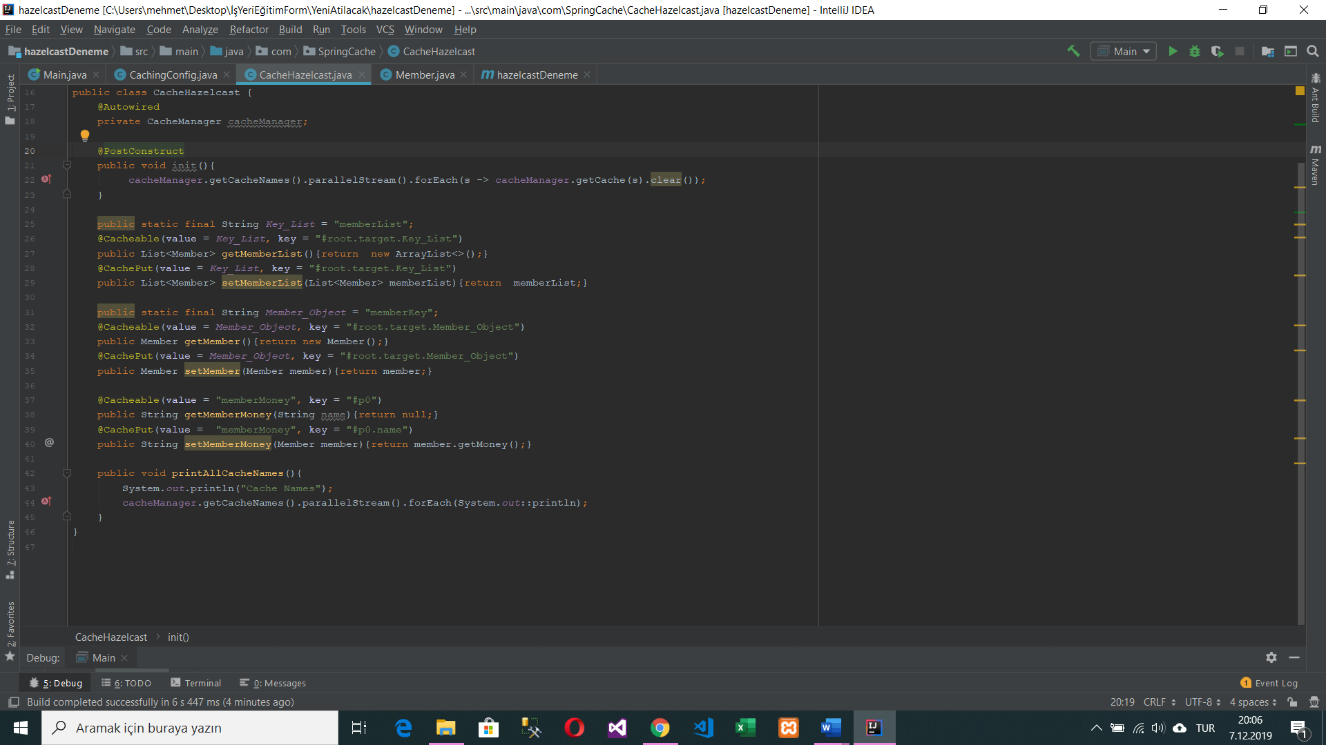

Yukarıda verilen resimde CacheHazelcast sınıfının caching işlemleri ve kullanılan 2 anotasyon görülmektedir. Bu anotasyonların işlevi;

* **@Cacheable :** Temel olarak cacheden veriyi okumaktır.
* **@CachePut :** Temel olarak cacheye veri koymaktır.

@Cacheable ve @CachePut anotasyonları kullanılırken aldığı value ve key attributelerinin ne olduğu yazının sonunda açıklanacaktır. Caching için kullanılan Member sınıfı sağda verilmiştir.

|  |  |  |
| --- | --- | --- |
| **DENETÇİ** | | **İŞYERİ YETKİLİSİ** |
|  | |  |
| / /20.. |  | / /20.. |

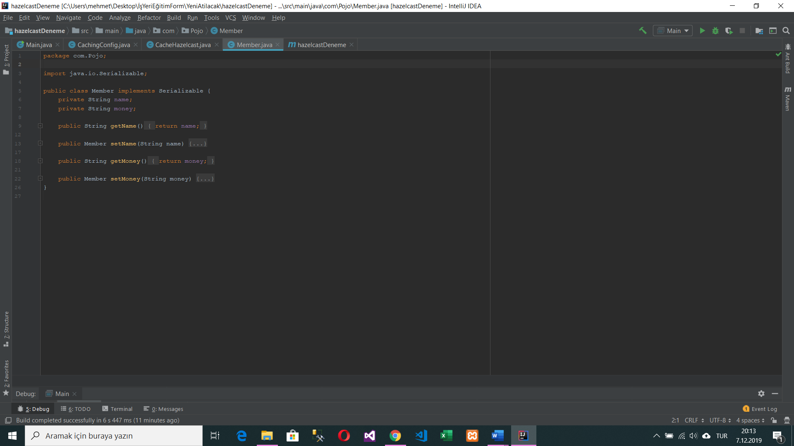

|  |  |
| --- | --- |
| **Karadeniz_Teknik_Üniversitesi.gif** | **T.C.**  **KARADENİZ TEKNİK ÜNİVERSİTESİ**  **OF TEKNOLOJİ FAKÜLTESİ**  **YAZILIM MÜHENDİSLİĞİ BÖLÜMÜ**  **İŞYERİ UYGULAMASI HAFTALIK RAPOR** |
| **Tarih** | **/ / 20..** |
| **Sayfa No** |  |

Member sınıfında dikkat edilmesi gereken önemli bir nokta bulunmaktadır. Serializable arayüzü implemente edilerek serileştirilmiştir. Caching mekanizmasında kullanılacak sınıfların bu arayüzü implemente etmesi gerekmektedir.

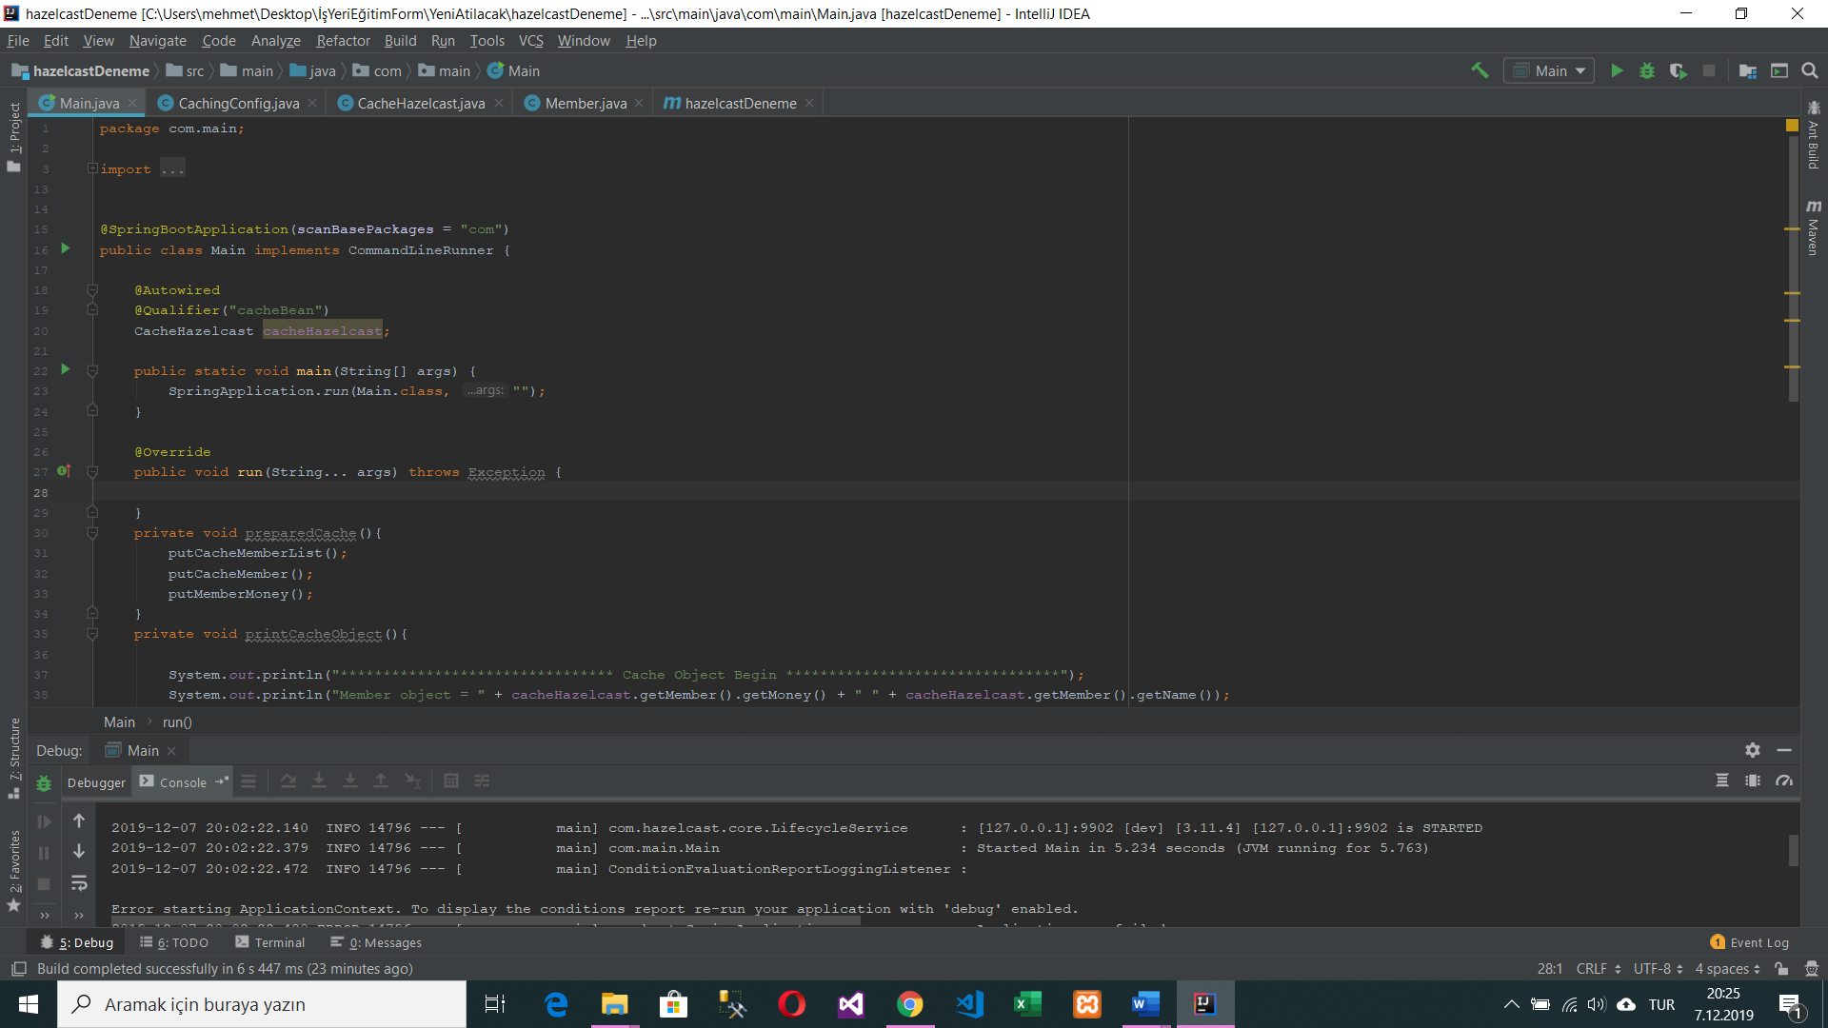 Serileşmiş bir sınıf byte dizisi haline çevrilebilir ve disk üzerinde (bir dosyada) saklanabilir. Daha sonra bu nesne tekrar geri elde edilebilir. Hatta bu bir network ortamında farklı platformlarda bile gerçekleştirilebilir. Yani Windows platformunda serileştirdiğiniz bir nesneyi gidip Linux platformunda geri elde edebilirsiniz. Data’nın prezantasyonunu, byte sırasını vs. düşünmenize gerek yoktur. Java tüm bunları çözümleyecektir. Çünkü Java platform bağımsızdır. Nesne serileştirme uygulamalarımızda birçok yerde kullanabileceğimiz bir özelliktir. Ama serileştirme özellikle Java Bean’ler ile kullanılır. Çünkü bir bean kullanıldığında bean’in konfigürasyon bilgileri genellikle design time’da belirlenir. Bu bilgilerin bir şekilde saklanması ve program çalıştırıldığında da tekrar elde edilip bean’e aktarılması gerekir. İşte nesne serileştirmesi bu görevi yerine getirebilir.

|  |  |
| --- | --- |
| **Karadeniz_Teknik_Üniversitesi.gif** | **T.C.**  **KARADENİZ TEKNİK ÜNİVERSİTESİ**  **OF TEKNOLOJİ FAKÜLTESİ**  **YAZILIM MÜHENDİSLİĞİ BÖLÜMÜ**  **İŞYERİ UYGULAMASI HAFTALIK RAPOR** |
| **Tarih** | **/ / 20..** |
| **Sayfa No** |  |

Resimde Main sınıfı ve açıklanmayan 2 anotasyon görülmektedir. Bu anotasyonların görevi;

* **@SpringBootApplication :** Bu projenin bir spring boot projesi olduğunu ve bu class’ın olduğu dizinde ve alt dizinlerde spring boot class’larının aranacağını belirtir.
* **@Qualifier :** @Autowired anotasyonu ile inject edilecek beanın instancesi yerine, @Qualifier anotosyonun içerisine verilen string ile adlandırılmış bean inject edilir. Resimde verilen cacheBean adı, CacheHazelcast sınıfına verilmişti.

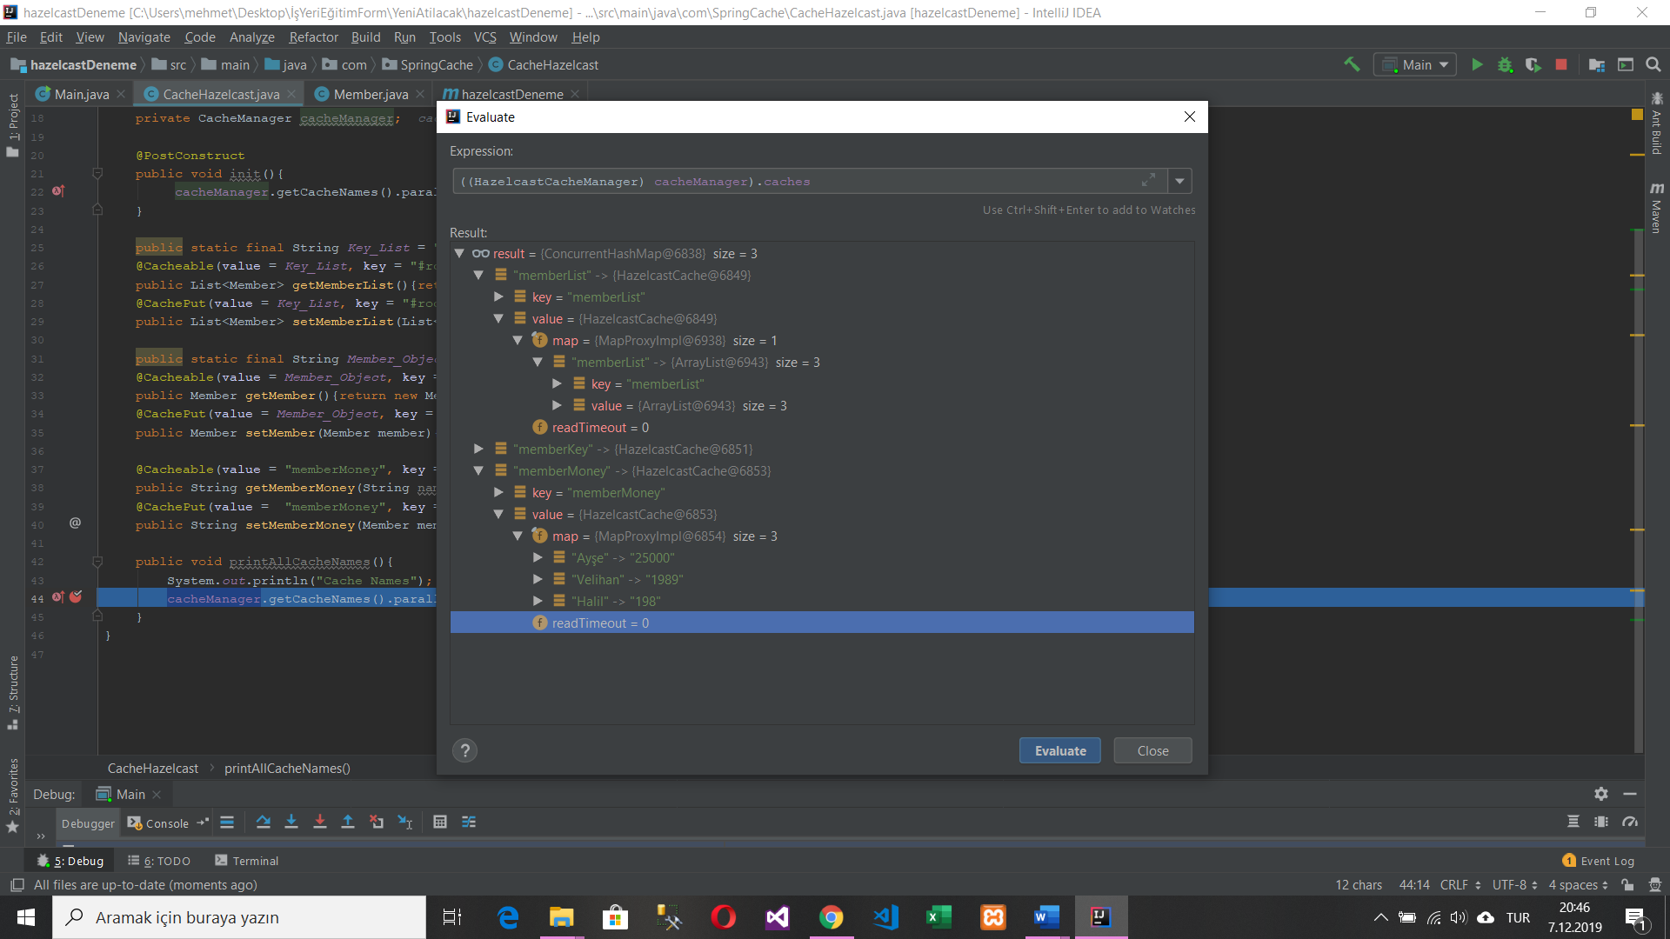 Proje SpringApplication sınıfının run metodu ile çalıştırılıp cacheye bazı veriler eklenmiştir. Eklenmiş verilerin nasıl tutulduğu sağdaki resimde verilmiştir.

@Cacheable ve @CachePut anotasyonları kullanılırken aldığı attributeleri açıklamamıştım. Verilen resime incelendiğinde bu attributelerin görevi;

* **Value** **:** Resimdeki base / Concurrent HashMap’te key değerine denk gelmektedir.
* **Key :** Value keyi ile oluşturulan HashMap’ta bir key değerine denk gelmektedir.

|  |  |  |
| --- | --- | --- |
| **DENETÇİ** | | **İŞYERİ YETKİLİSİ** |
|  | |  |
| / /20.. |  | / /20.. |

|  |  |
| --- | --- |
| **Karadeniz_Teknik_Üniversitesi.gif** | **T.C.**  **KARADENİZ TEKNİK ÜNİVERSİTESİ**  **OF TEKNOLOJİ FAKÜLTESİ**  **YAZILIM MÜHENDİSLİĞİ BÖLÜMÜ**  **İŞYERİ UYGULAMASI HAFTALIK RAPOR** |
| **Tarih** | **/ / 20..** |
| **Sayfa No** |  |

Özetle value ve keyin kullanımı HashMap<Value, HashMap<Key, Data>> şeklindedir.

Projenin görsel tarafı JavaFx ile yazıldığından JavaFx araştırması yapıldı.

JavaFx, Java teknolojisiyle birleşerek masaüstü ve web uygulamaları gibi birçok uygulama geliştirme olanağı sağlayan bir yazılım teknolojisidir. Görsel ve işitsel web öğeleri kullanarak zengin içerikli, etkileşimli ve kapsamlı uygulamalar geliştirmenizi sağlar. Uygulama geliştirme esnasında herhangi bir Java kitaplığını kullanma olanağının yanı sıra Java teknolojilerinin geliştirilmesi fırsatını tanır. JavaFx ile tarayıcıda çalıştırılabilecek uygulamaları rahatlıkla geliştirebilir ve bunları masaüstüne taşıyabilirsiniz. Örnek vermek gerekirse Visual studio da geliştirilen “Windows form Application” uygulamalarının Java da ki karşılığı diyebiliriz.

Scene builder JavaFx ile gelen programlarımızda sürükle bırak mantığı ile çalışan görsel ara yüz hazırlamamızı sağlayan ileri yazılım teknolojisidir. Her bir elemente farklı id atanmasını sağlar. Sürükle bırak mantığı ile nesneler oluşturabiliriz (label, button, textview gibi). Nesnelere birçok fonksiyon eklememizi sağlayan properties özelliği vardır ve hepsi hazırdır. Sadece istediğimiz özelliği tıklayarak ekleyebiliriz. Bütün ara yüz kodları Fxml denilen kodlara çevrilerek geliştiricilere büyük kolaylık sağlar.

Aşağıdaki resim örneklerinde FXML yapısı ve JavaFx ile C# windows form application benzerliği görülmektedir.

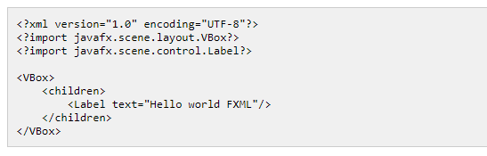

|  |  |  |
| --- | --- | --- |
| **DENETÇİ** | | **İŞYERİ YETKİLİSİ** |
|  | |  |
| / /20.. |  | / /20.. |

|  |  |
| --- | --- |
| Karadeniz_Teknik_Üniversitesi.gif | **T.C.**  **KARADENİZ TEKNİK ÜNİVERSİTESİ**  **OF TEKNOLOJİ FAKÜLTESİ**  **YAZILIM MÜHENDİSLİĞİ BÖLÜMÜ**  **İŞYERİ UYGULAMASI HAFTALIK RAPOR** |
| Tarih | / / 20.. |
| Sayfa No |  |

|  |
| --- |
| **YAPILAN İŞ:** JavaFX Uygulaması |

Intranetin açılmasıyla projeye dahil oldum. Projenin çalışmasında properties dosyalarından okunan uygulama ayarları dosyaları bulunmaktadır. Bu ayarlar proje için çok önemli olmakla birlikte multicast group ip, multicast port, position report gibi ayarları bulundurmaktadır. Statik olarak verilen bu ayarların dinamik olarak değiştirilmesi için javaFX kullanılarak panel tasarlanacaktır ve ayarların kullanıcı tarafından dinamik olarak değiştirilmesi sağlanacaktır. Bunun için configuration ayarları veri tabanına yazılacaktır. Spring data ile proje başlangıcında ayarlar çekilip proje çalışacaktır.

Projenin tasarımına yöneleceğim için projede üstlendiğim ilk görev configuration ekranının yapılmasıdır. Configuration ekrani daha çok javaFX öğrenmek içindir. Projeye katkısı ise uygulama çalışırken bazı ayarların hızlıca değişmesini sağlamaktır. Tasarlanacak asıl configuration ekranı 2 hafta sonraya ertelenmiştir.

Üstlenilen görevin yapımına ilk olarak internet bilgisayarında başlandı. İnternet ortamında başlanılmasının sebebi javaFX için kendime örnek proje yapmaktır. İnternet ortamında hazırladığım formu değiştirerek intranet ortamına aktarılacaktır.

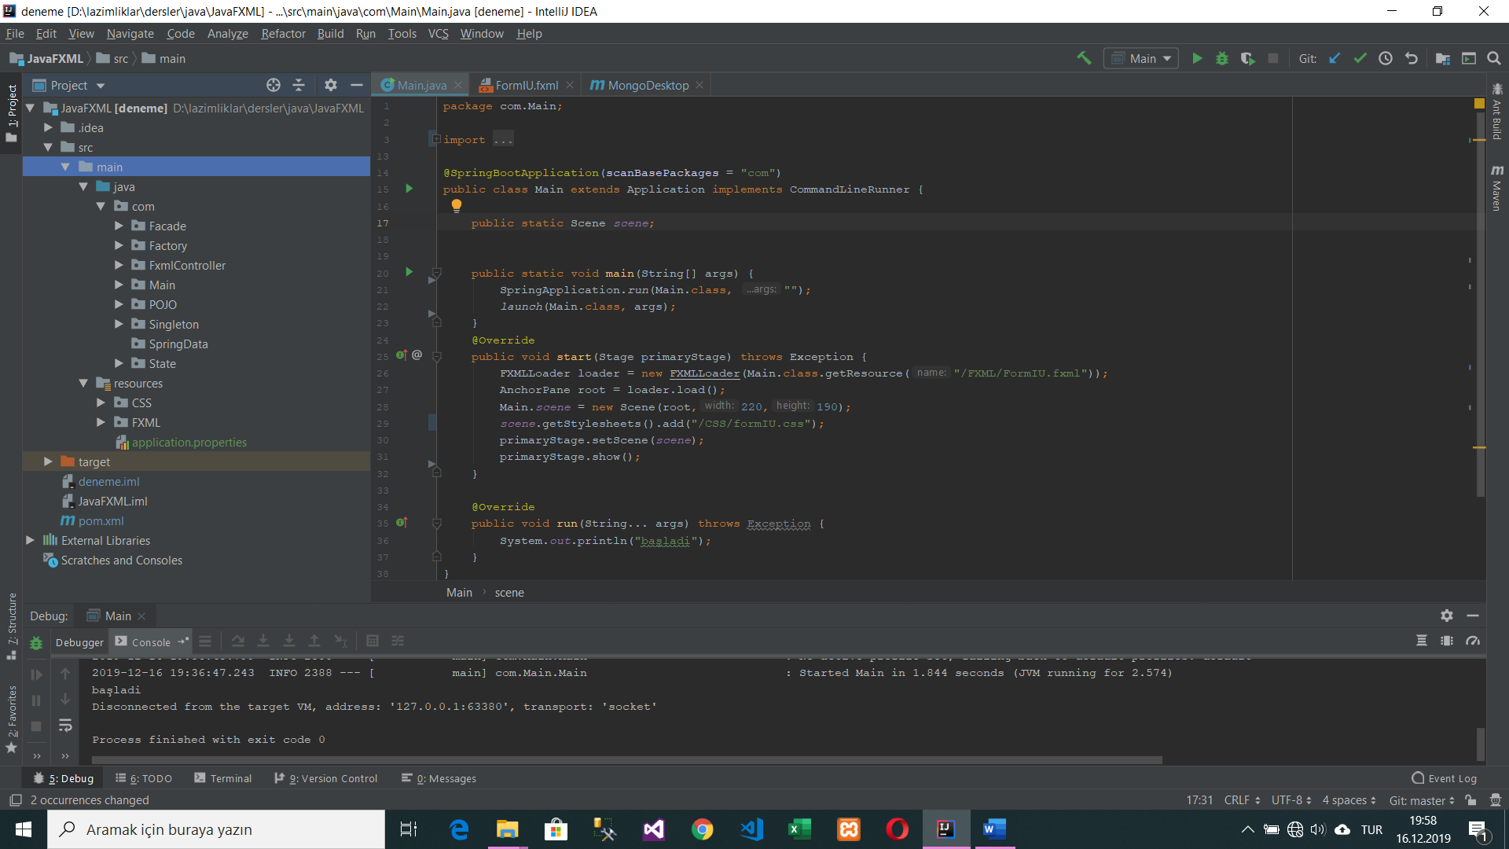 Yapılacak form için maven projesi oluşturularak uygulamanın planı yapıldı. Uygulama veri tabanındaki kayıtları gösterecek, kayıtlar üstünde güncelle ve seçilen kayıtları veri tabanından silinecektir. Yapılan plan doğrultusunda aşağıda verilen resimdeki gibi modüller oluşturulmuştur. Modüllerin oluşturulma nedenleri proje yazımı ilerledikçe anlatılacaktır. İlk olarak FXML ve tasarım için kullanılacak CSS dosyaları resources klasörünün altına atılmalıdır. Bu zorunluğun nedeni proje ilerleyen proje yazımlarında anlatılacaktır.

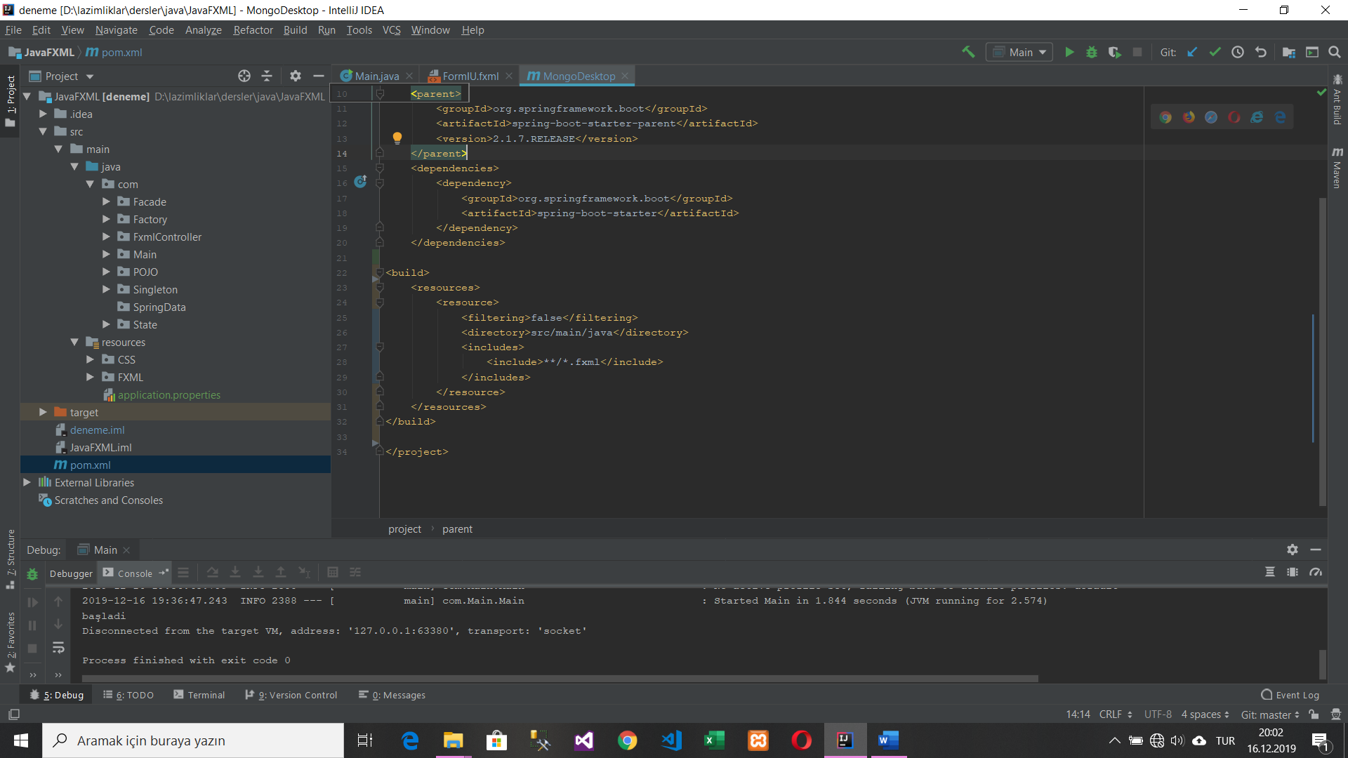 Resources klasörü yerine com dizini altındaki bir klasör altına atılacak ise aşağıdaki maven kodu pom.xml dosyasına yazılmalıdır.

Giriş ekranının oluşturulması için FXML klasörünün altına FormIU.fxml dosyası oluşturuldu. Oluşturulan fxml uzantılı dosyada yapılan tasarım bir sonraki sayfada görülmektedir.

|  |  |  |
| --- | --- | --- |
| **DENETÇİ** | | **İŞYERİ YETKİLİSİ** |
|  | |  |
| / /20.. |  | / /20.. |

|  |  |  |
| --- | --- | --- |
| **DENETÇİ** | | **İŞYERİ YETKİLİSİ** |
|  | |  |
| / /20.. |  | / /20.. |

|  |  |
| --- | --- |
| Karadeniz_Teknik_Üniversitesi.gif | **T.C.**  **KARADENİZ TEKNİK ÜNİVERSİTESİ**  **OF TEKNOLOJİ FAKÜLTESİ**  **YAZILIM MÜHENDİSLİĞİ BÖLÜMÜ**  **İŞYERİ UYGULAMASI HAFTALIK RAPOR** |
| Tarih | / / 20.. |
| Sayfa No |  |

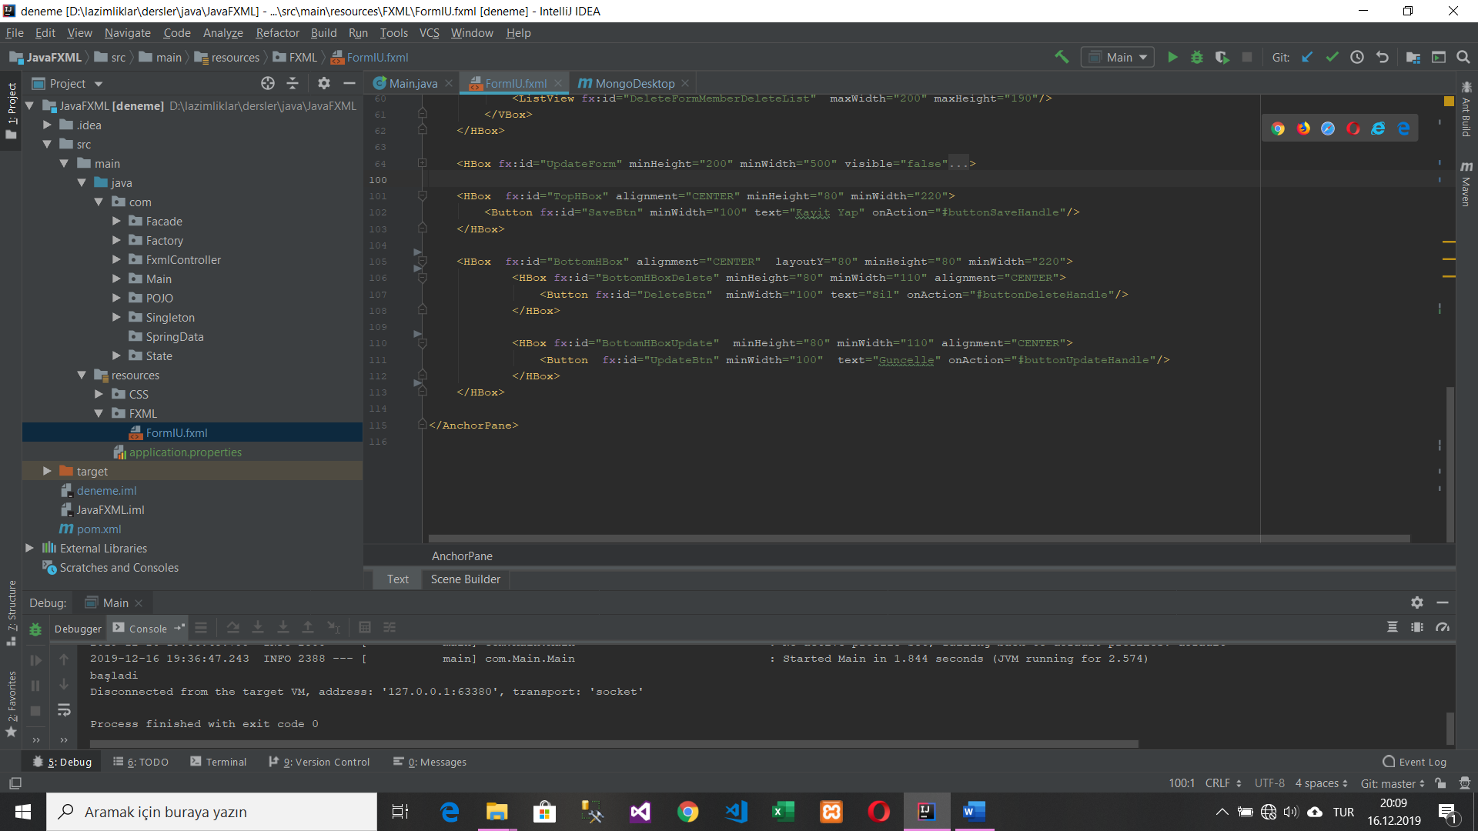

Resimde görülen kullanılmış nitelik ve nesnelerin özellikleri aşağıda açıklanmıştır.

* JavaFX’de kutu oluşturmak için birçok sınıf bulunmaktadır. Resimde HBox (Horizontal Box) kullanılmıştır. İçerisine eklenen nesneler yan yana dizilmektedir. Nesnelerin alt alta dizilmesi için VBox (Vertical Box) kullanılır.
* Nesnelerde kullanılan fx:id niteliği oluşturulan fxml uzantılı dosyanın içerisinde yazılan nesnelerin ilişkilendirilecek Controller sınıflarında erişilmesi için kullanılmaktadır. Bunun haricinde ilgili nesneye id vermek için sadece id niteliği kullanılır.
* Button nesnelerinde onAction niteliği, button tetiklendiğinde hangi fonksiyonun çalışacağını ifade etmektedir. Bu fonksiyonlar fxml dosyası ile ilişkilendirilmiş Controller sınıflarında bulunmaktadır ve onAction içerisine verilen isimler ile adlandırılmalıdır.
* Button nesnesinde verilen onAction metodunun dışında, fxml dosyasına yazılmış nesnelerin tetiklenmesi için Controller tarafında birçok Mouse, Key ve Touch eventleri tanımlanabilmektedir.
* Resimde görülen bir başka nitelik olan minHeight ve minWidth oluşturulan nesnenin boyutunun minimum ne kadar olacağını belirlemektedir.
* Fxml dosyasına eklenen nesneler kendi özelliklerine göre çok fazla nitelik almaktadır. Resimde kullanılan nitelikler bunlardan bir kısmıdır.

Oluşturulan FormIU.fxml dosyası için FxmlController klasörünün altına FormIUController adında sınıf oluşturuldu. Fxml dosyasında fx:id ile oluşturulan nesnelerin bağlanması sağda verilen resimde görülmektedir.

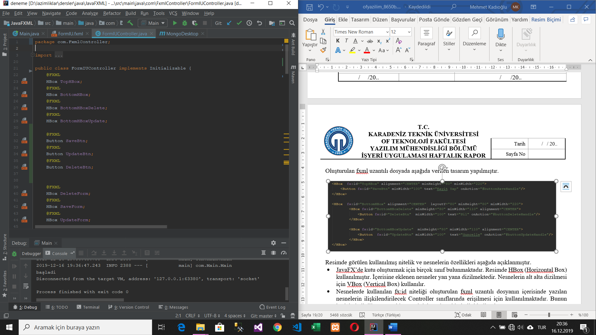 Fxml sayfasında oluşturulan nesnelerin uygulamanın çalışma sırasında bağlanması için @FXML tagı kullanılır. Bu tag’ı Spring Framework’te kullanılan @Autowired tagına benzetebiliriz. Bağlanan nesnelerin sol tarafında resimde görüldüğü gibi amblem çıkmaktadır. Eğer @Fxml tagı yazıldığında sol tarafında amblem çıkmıyora bunun anlamı, oluşturulan nesne adının Fxml dosyasında karşılığının bulunamadığıdır.

|  |  |
| --- | --- |
| Karadeniz_Teknik_Üniversitesi.gif | **T.C.**  **KARADENİZ TEKNİK ÜNİVERSİTESİ**  **OF TEKNOLOJİ FAKÜLTESİ**  **YAZILIM MÜHENDİSLİĞİ BÖLÜMÜ**  **İŞYERİ UYGULAMASI HAFTALIK RAPOR** |
| Tarih | / / 20.. |
| Sayfa No |  |

Diğer bir deyişle fx:id’si verilmemiş veya adlandırılmada yanlışlık yapılmıştır.

|  |  |  |
| --- | --- | --- |
| **DENETÇİ** | | **İŞYERİ YETKİLİSİ** |
|  | |  |
| / /20.. |  | / /20.. |

Controller sınıfında buttonlar için tanımlanan fonksiyonlar tekrardan @Fxml tagları ile ilişkilendirilerek uygulamanın ilk halinin çalıştırılma aşamasına gelinmiştir. Bunun için Main sınıfı aşağıdaki gibi oluşturulmuştur.

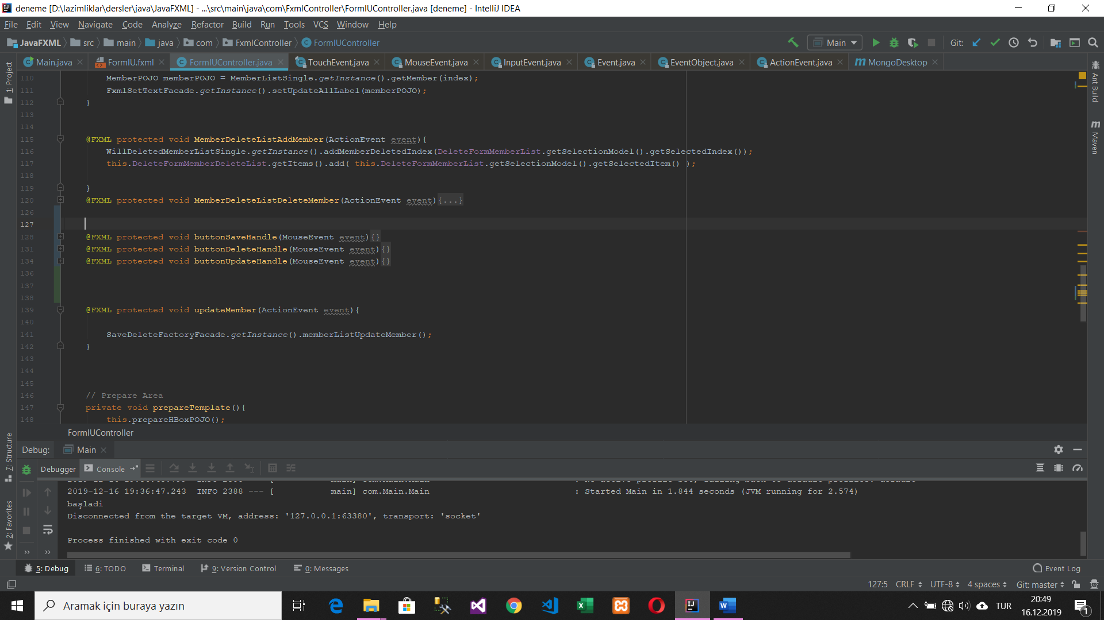

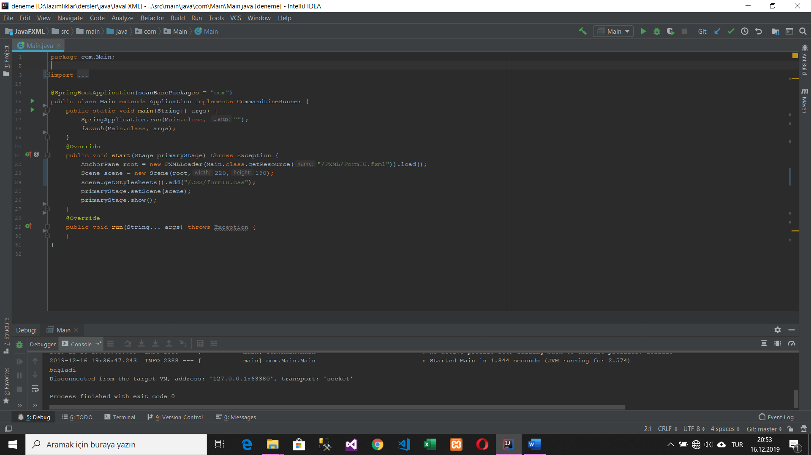

JavaFX kullanılması için Main sınıfı Application sınıfından extend edilmiştir. Main fonksiyonu içerinde tetiklenen launch fonksiyonu aracılığı ile start fonksiyonu tetiklenecektir. Tetiklenen start fonksiyonu ile fxml dosyası okunarak, oluşturulan ara yüz görüntülenecektir.

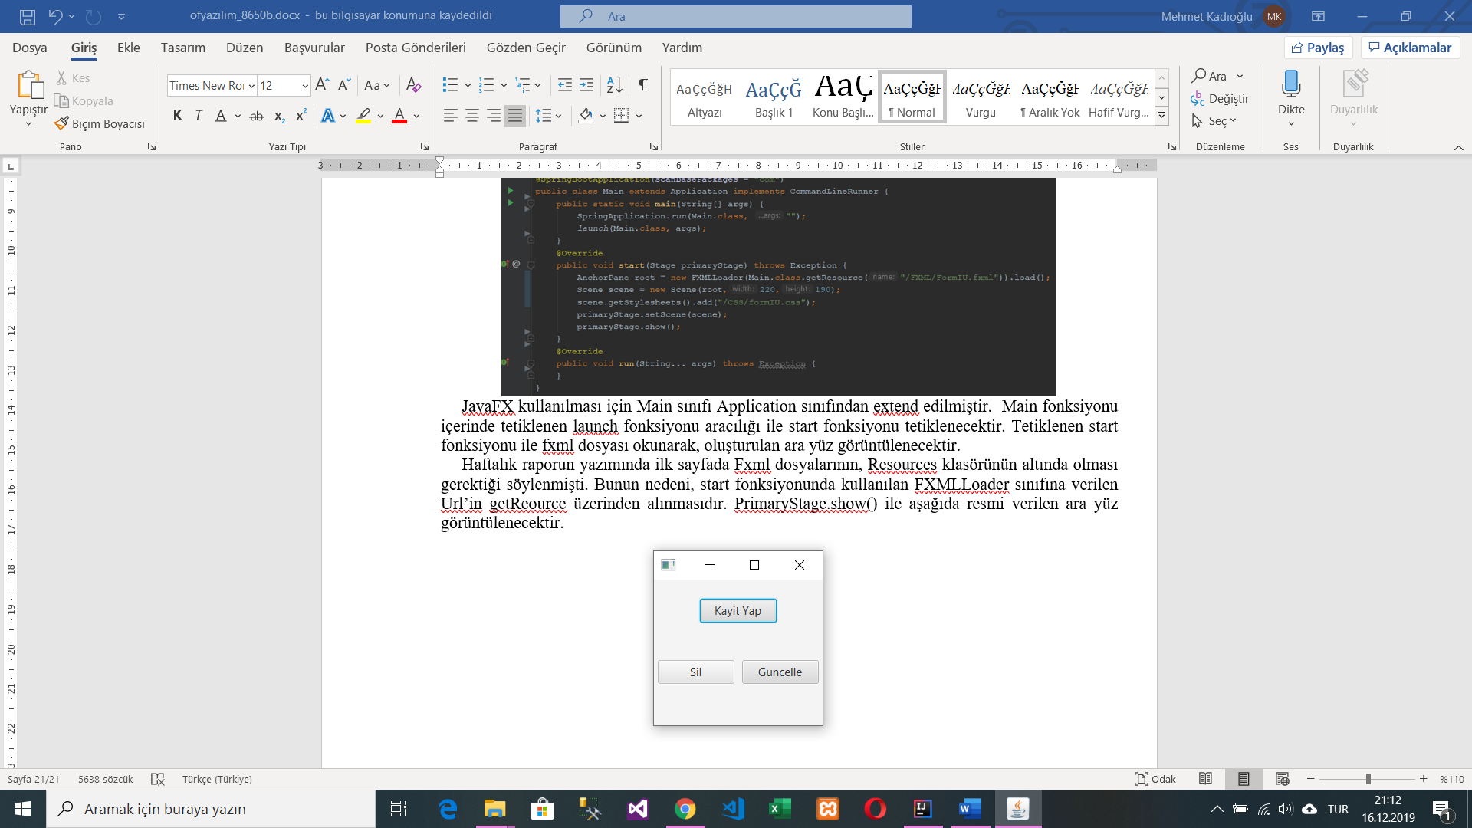 Haftalık raporun yazımında ilk sayfada Fxml dosyalarının, Resources klasörünün altında olması gerektiği söylenmişti. Bunun nedeni, start fonksiyonunda kullanılan FXMLLoader sınıfına verilen Url’in getReource üzerinden alınmasıdır. PrimaryStage.show() ile sağda resmi verilen ara yüz görüntülenecektir.

Yapılacak olan Kayit yap, Sil ve Güncelle işlemleri için form tasarımlarına başlandı. Formlar arası geçişlerde, fxml nesnelerinin görünürlüğü değiştirilecek ve ana formun boyutu büyültüp küçültülecektir. Boyutlandırmalar statik verilecektir. Bundan dolayı farklı ekran çözünürlüklerinde formun görünüşü değişebilir. Bunu engellemek için Toolkit sınıfı kullanılarak, ekranın genişliği ve yükseklik değeri alınarak dinamik tasarımlar yapılabilmektedir. Yaptığım örnekte Toolkit kullanmamaktayım. Taktik projesinde ise esnek tasarım için Toolkit kullanılacaktır.

Fxml tarafında tüm tasarımlar bitirilmiştir. Bir sonraki sayfadaki resimde Sil Formun tasarımı görünmektedir.

|  |  |
| --- | --- |
| Karadeniz_Teknik_Üniversitesi.gif | **T.C.**  **KARADENİZ TEKNİK ÜNİVERSİTESİ**  **OF TEKNOLOJİ FAKÜLTESİ**  **YAZILIM MÜHENDİSLİĞİ BÖLÜMÜ**  **İŞYERİ UYGULAMASI HAFTALIK RAPOR** |
| Tarih | / / 20.. |
| Sayfa No |  |

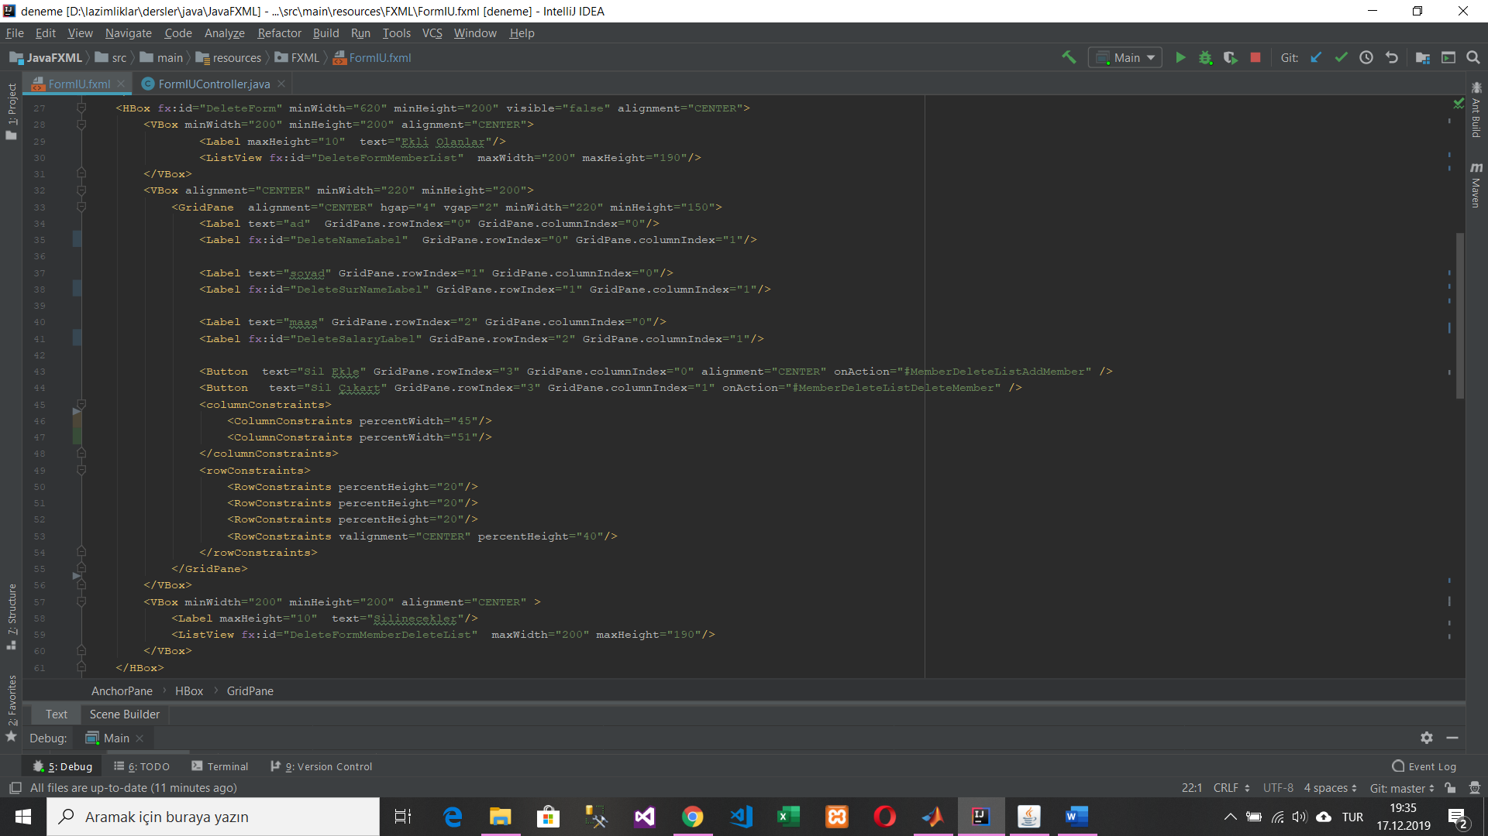

|  |  |  |
| --- | --- | --- |
| **DENETÇİ** | | **İŞYERİ YETKİLİSİ** |
|  | |  |
| / /20.. |  | / /20.. |

Ana formda bulunan buttonların işleyişlerinde State tasarım deseni kullanılmaya karar verilmiştir. State tasarım deseni nesnelerin farklı durumlarda farklı davranış göstermeleri durumunda kullanılmaktadır. State tasarım deseninin uml diyagramı aşağıda verilmiştir.

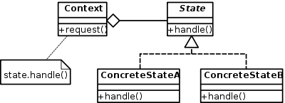

|  |  |
| --- | --- |
| Karadeniz_Teknik_Üniversitesi.gif | **T.C.**  **KARADENİZ TEKNİK ÜNİVERSİTESİ**  **OF TEKNOLOJİ FAKÜLTESİ**  **YAZILIM MÜHENDİSLİĞİ BÖLÜMÜ**  **İŞYERİ UYGULAMASI HAFTALIK RAPOR** |
| Tarih | / / 20.. |
| Sayfa No |  |

|  |  |  |
| --- | --- | --- |
| **DENETÇİ** | | **İŞYERİ YETKİLİSİ** |
|  | |  |
| / /20.. |  | / /20.. |

State tasarım desenine uygun olarak aşağıdaki resimde görülen sınıflar oluşturulup gerekli yapı tasarlanmıştır.

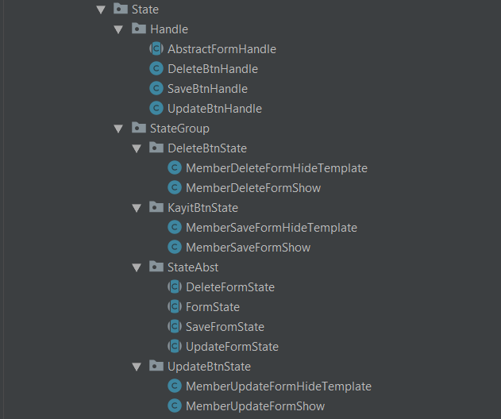 State sınıflarının yönetilmesini tek bir noktadan yapmak için Facade Tasarım deseni kullanılmaya karar verilmiştir. Bu doğrultuda FormActionFacade sınıfı oluşturularak içerisine Detele, Save ve Update işlemlerinin tetiklenmesi için ilgili işlemlerin Handle ve State tiplerinde referanslar tanımlanıp oluşturulmaları springe devredilmiştir. Oluşturulan FormActionFacede sınıfının her yerden erişebilmesi için yapıcı metodu private olarak değiştirilerek sınıf Singleton tasarım desenine göre düzenlenmiştir. İçerisinde yer alan kendi instance nesnesinin oluşturulması da springe devredilmiştir. Formun açılan formlara göre büyüyüp küçülmesi gerektiğinden XBox nesneleri Singleton yapısındaki sınıflarda toplanarak Main sınıfında primaryStage içerisine verilen scene nesnesinin her yerden erişilmesi için Main içerisinde statik değişken olarak tanımlanmıştır.

Aşağıdaki resimlerde yazılmış bazı sınıfların içerikleri görülmektedir.

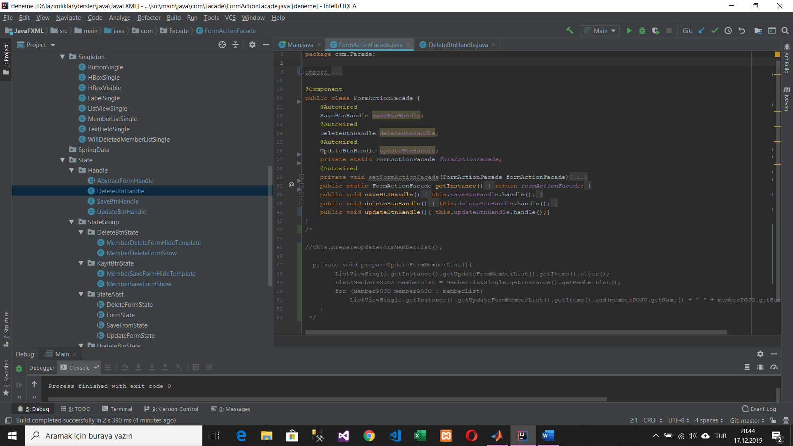

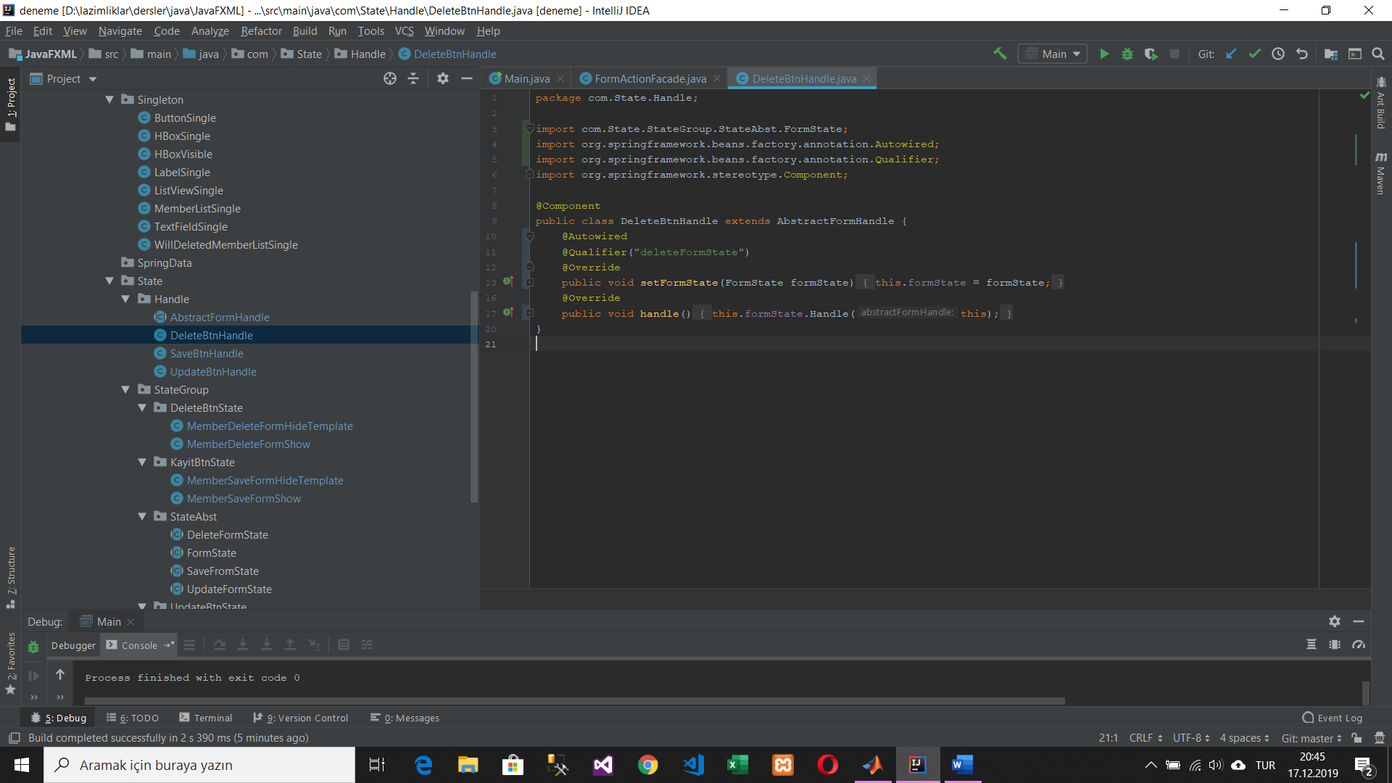

|  |  |
| --- | --- |
| Karadeniz_Teknik_Üniversitesi.gif | **T.C.**  **KARADENİZ TEKNİK ÜNİVERSİTESİ**  **OF TEKNOLOJİ FAKÜLTESİ**  **YAZILIM MÜHENDİSLİĞİ BÖLÜMÜ**  **İŞYERİ UYGULAMASI HAFTALIK RAPOR** |
| Tarih | / / 20.. |
| Sayfa No |  |

|  |  |  |
| --- | --- | --- |
| **DENETÇİ** | | **İŞYERİ YETKİLİSİ** |
|  | |  |
| / /20.. |  | / /20.. |

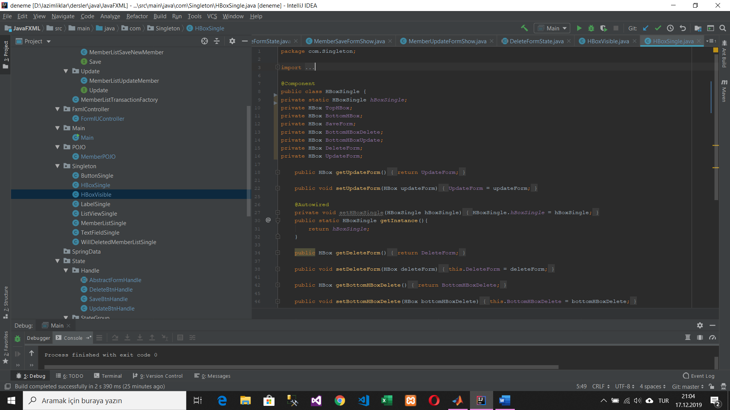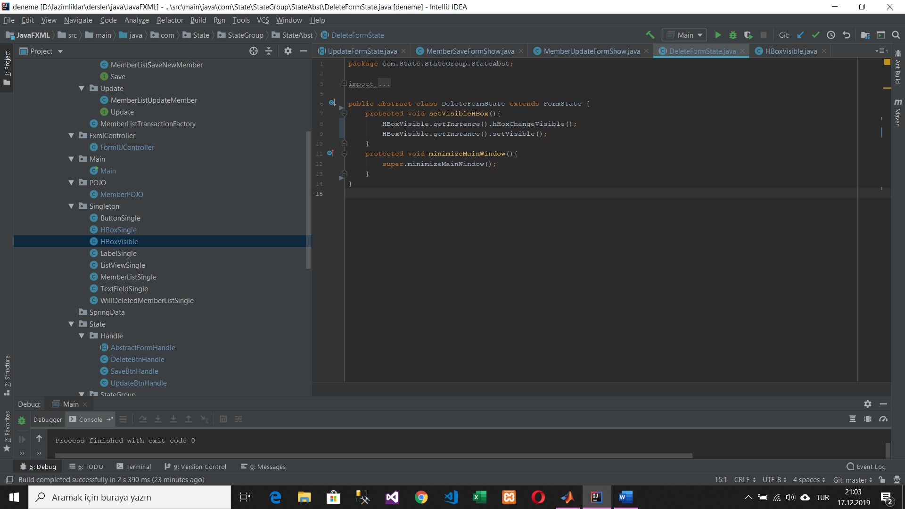

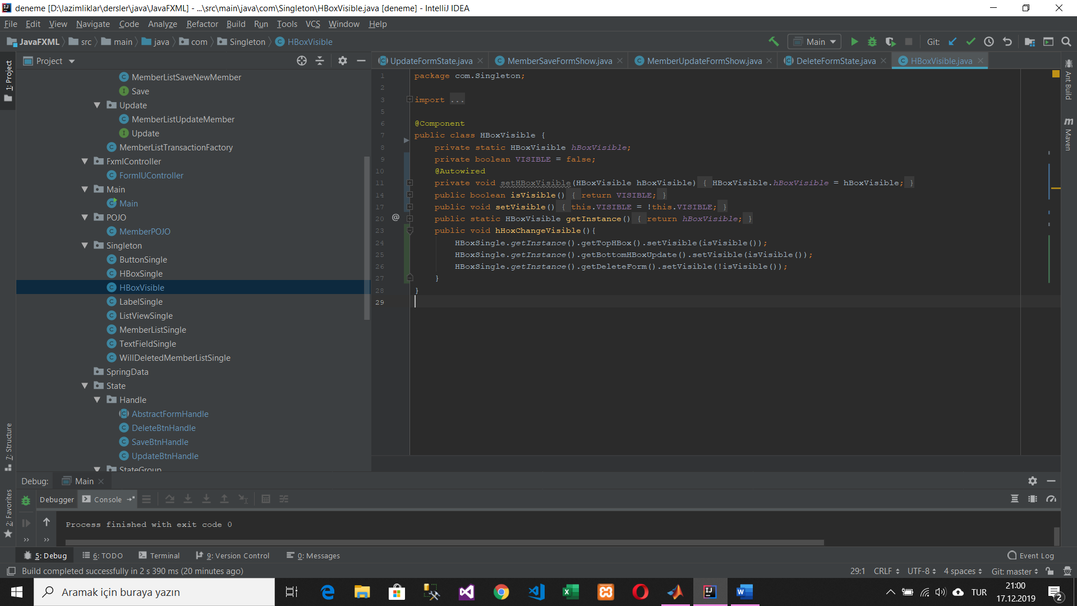

Şu ana kadar yapılan tüm çalışmalar internet ortamında yapılmıştır. Internet ortamındaki geliştirmeye son verilerek Tactical projesinin configuration ekranının yapılmasına başlanmıştır. Tactical projesinde configuration ekranı aynı bir modül olarak eklenecektir. Bunun için projede modül oluşturularak gerekli maven ayarlamaları yapılmıştır. Internet ortamında yapılan form uygulamasından elde edinilen deneyimler ile configuration ekranının yapılmasına başlanıp, internet ortamındaki yapılan işlemlerin benzerleri yapılarak çalışma haftası bitirilmiştir.

|  |  |
| --- | --- |
| Karadeniz_Teknik_Üniversitesi.gif | **T.C.**  **KARADENİZ TEKNİK ÜNİVERSİTESİ**  **OF TEKNOLOJİ FAKÜLTESİ**  **YAZILIM MÜHENDİSLİĞİ BÖLÜMÜ**  **İŞYERİ UYGULAMASI HAFTALIK RAPOR** |
| Tarih | / / 20.. |
| Sayfa No |  |

|  |
| --- |
| **YAPILAN İŞ:** JavaFX Uygulamasının Bitirilmesi ve Test Yapılması |

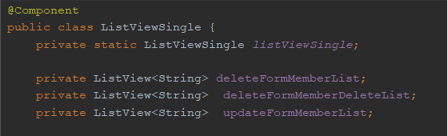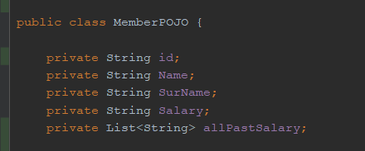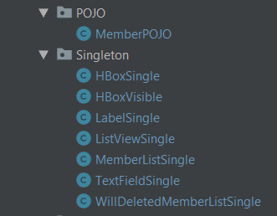 Projede HBox nesnelerine farklı sınıflardan erişilmesi için singleton sınıfı yapılarak fxml dosyasında tanımlanan HBox nesneleri singleton sınıfının içerisinde tanımlanmıştı. Fxml dosysında tanımlanan farklı nesneler içinde farklı singleton sınıfları oluşturulmuştur. İnternet ortamında yaptığım uygulamanın bir amaca yönelik olması adına, kayıtlı üyelerin bilgilerini gösteren forma çevirmeye karar verdim. Üyelerin kayıtları içinde içerisinde sadece fieldlerin ve fieldlere ait get set metotlarının bulunduğu MemberPOJO sınıfı tanımlandı. Oluşturulan sınıflar ve bazı sınıfların içeriklerinin bir kısmı aşağıda verilmiştir.

Singleton sınıflarının oluşturulması bitirilip formun asil işlemlerinin tanımlanmasına başlanmıştır. Form Delete, Save ve Update işlemlerini yapacağından bu işlemleri gerçekleştirecek sınıfların tasarlanmasında Abstract Factory tasarım deseni kullanılacaktır.

Abstract Factory tasarım deseni creational grubuna ait bir tasarım desenidir. En çok kullanılan tasarım desenlerinden biri olan abstract factory tasarım deseninin amacı; birbirleri ile ilişkili sınıfların oluşturulmasını düzenlemektir.

Aralarında ilişki bulunan nesnelerin üretiminden sorumlu olan soyut fabrikaların tasarladığı tasarım deseni olarak düşünülebilir. Abstract Factory tasarım deseni sayesinde böyle durumlarda bu nesneler her oluşturulduğunda if gibi karar mekanizması yazmaya gerek kalmaz. Abstract Factory deseninin uygulanabilmesi için bu desendeki nesnelerin aynı abstract class ya da arayüzü uygulamış olması gerekir. Bu desen üretilen nesnelerin uyguladıkları arayüzler ile ilgilendiğinden desene yeni bir nesne eklemek kolaydır.

Oluşturulan sınıflar ve Abstract Factory tasarım deseninin uml diyagramları bir sonraki sayfada verilmiştir.

|  |  |  |
| --- | --- | --- |
| **DENETÇİ** | | **İŞYERİ YETKİLİSİ** |
|  | |  |
| / /20.. |  | / /20.. |

|  |  |
| --- | --- |
| Karadeniz_Teknik_Üniversitesi.gif | **T.C.**  **KARADENİZ TEKNİK ÜNİVERSİTESİ**  **OF TEKNOLOJİ FAKÜLTESİ**  **YAZILIM MÜHENDİSLİĞİ BÖLÜMÜ**  **İŞYERİ UYGULAMASI HAFTALIK RAPOR** |
| Tarih | / / 20.. |
| Sayfa No |  |

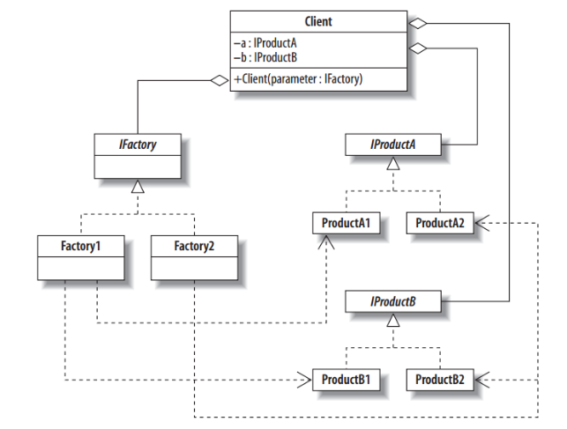

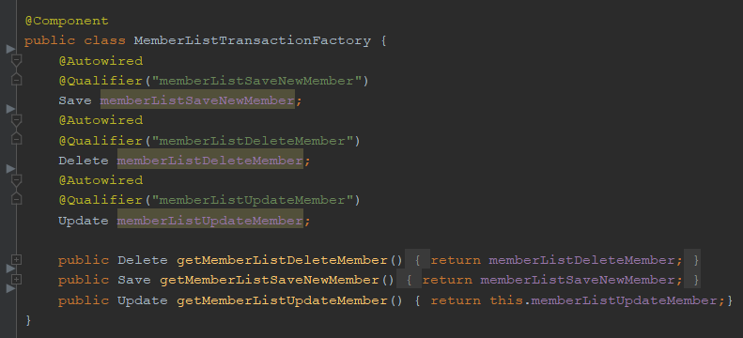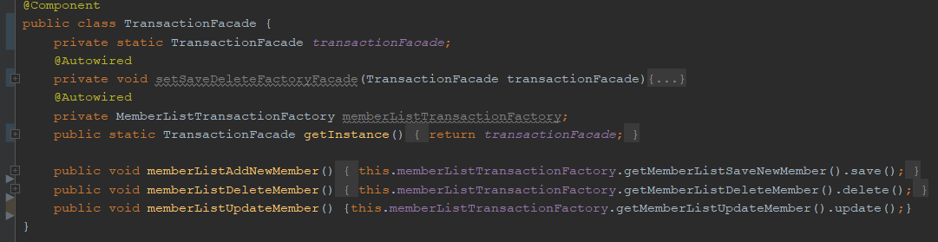

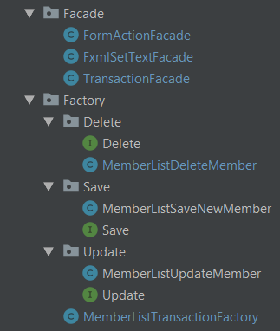

|  |  |  |
| --- | --- | --- |
| **DENETÇİ** | | **İŞYERİ YETKİLİSİ** |
|  | |  |
| / /20.. |  | / /20.. |

|  |  |
| --- | --- |
| Karadeniz_Teknik_Üniversitesi.gif | **T.C.**  **KARADENİZ TEKNİK ÜNİVERSİTESİ**  **OF TEKNOLOJİ FAKÜLTESİ**  **YAZILIM MÜHENDİSLİĞİ BÖLÜMÜ**  **İŞYERİ UYGULAMASI HAFTALIK RAPOR** |
| Tarih | / / 20.. |
| Sayfa No |  |

Yapılan örnek uygulamanın verilerinin veri tabanına kayıt işlemi gerekmektedir. Veri tabanı olarak MongoDB kullanılmaya karar verilmiştir. MongoDB nin uygulama ile etkileşimi için aşağıda resmi verilen application.properties dosyası oluşturulmuştur.

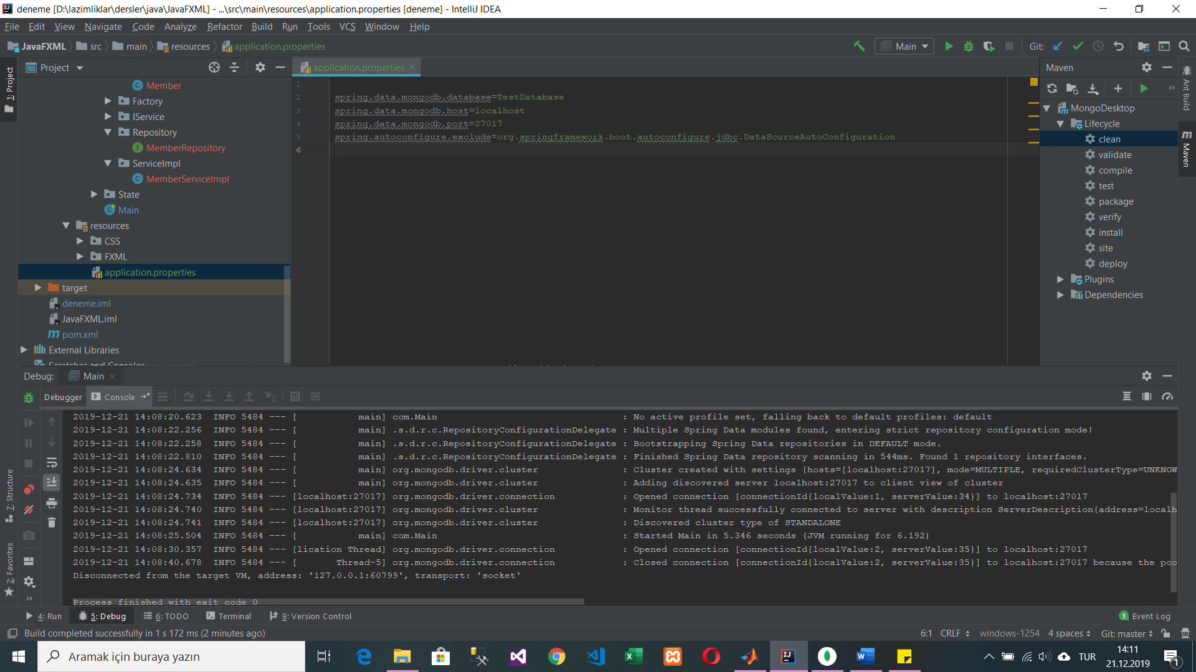

Bağlantı ayarları yapıldıktan sonra veri tabanı işlemlerinde kullanılacak sınıflar oluşturulmuştur. Oluşturulan sınıflar ve dizin yapısı ve form üzerinden kaydedilen örnek veri görselleri aşağıda görülmektedir.

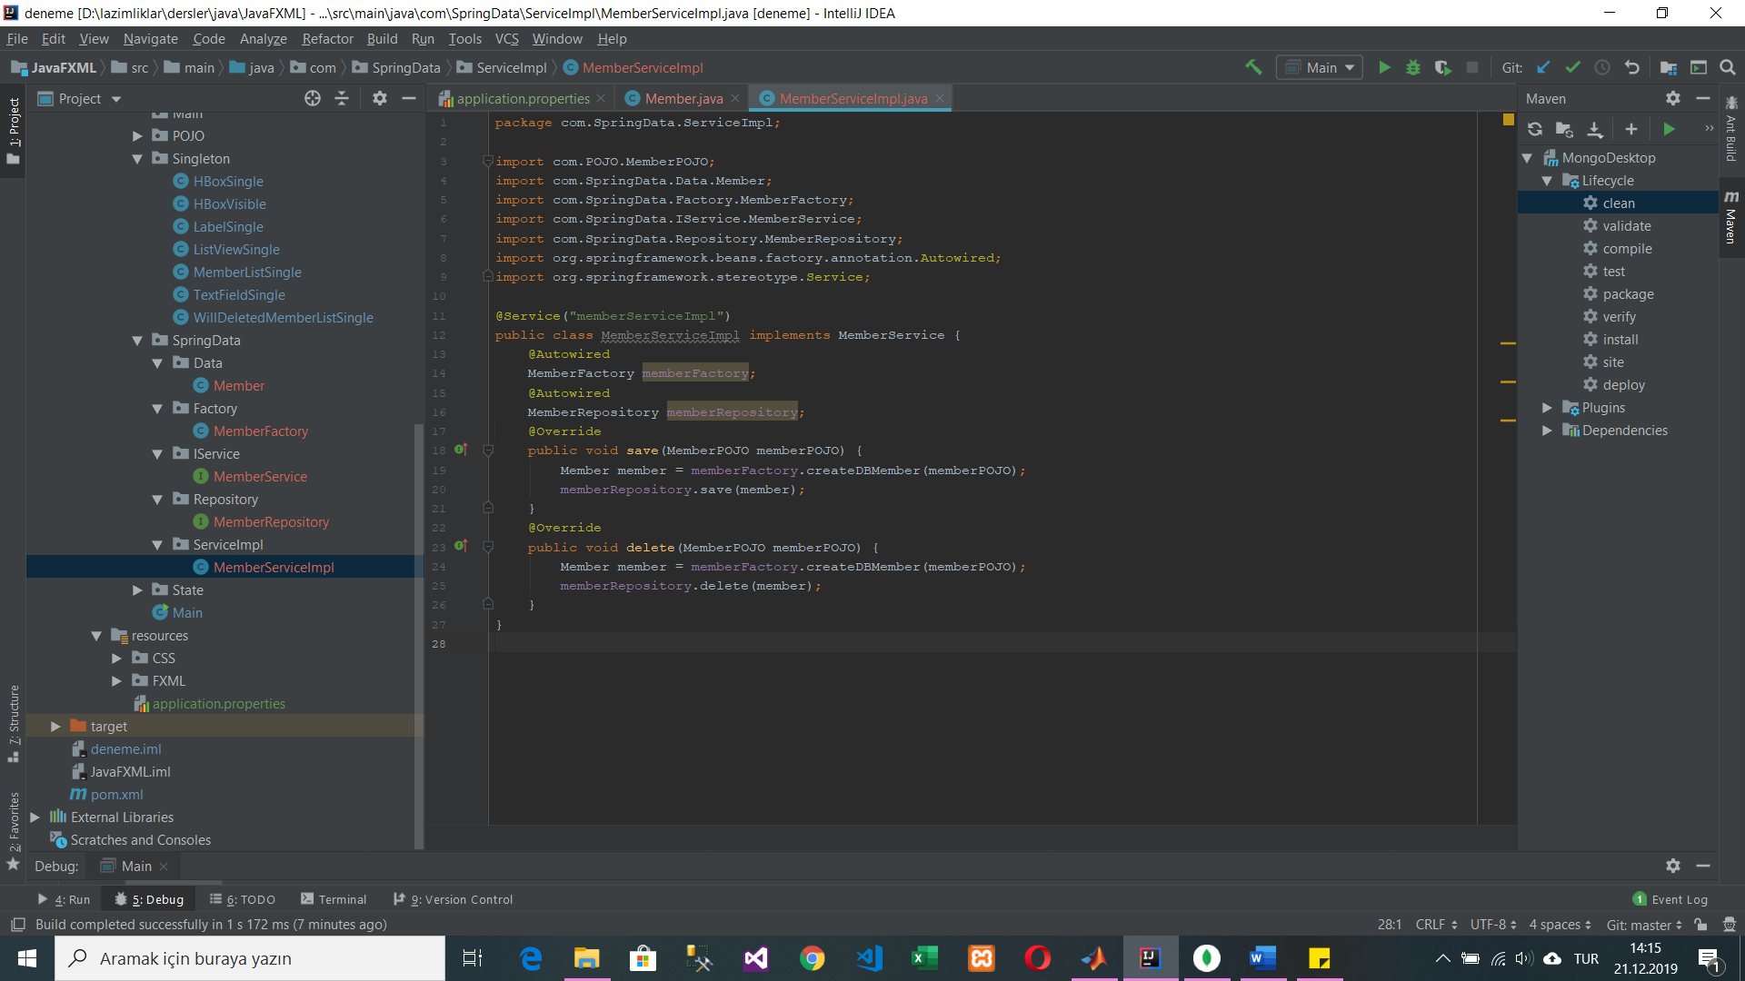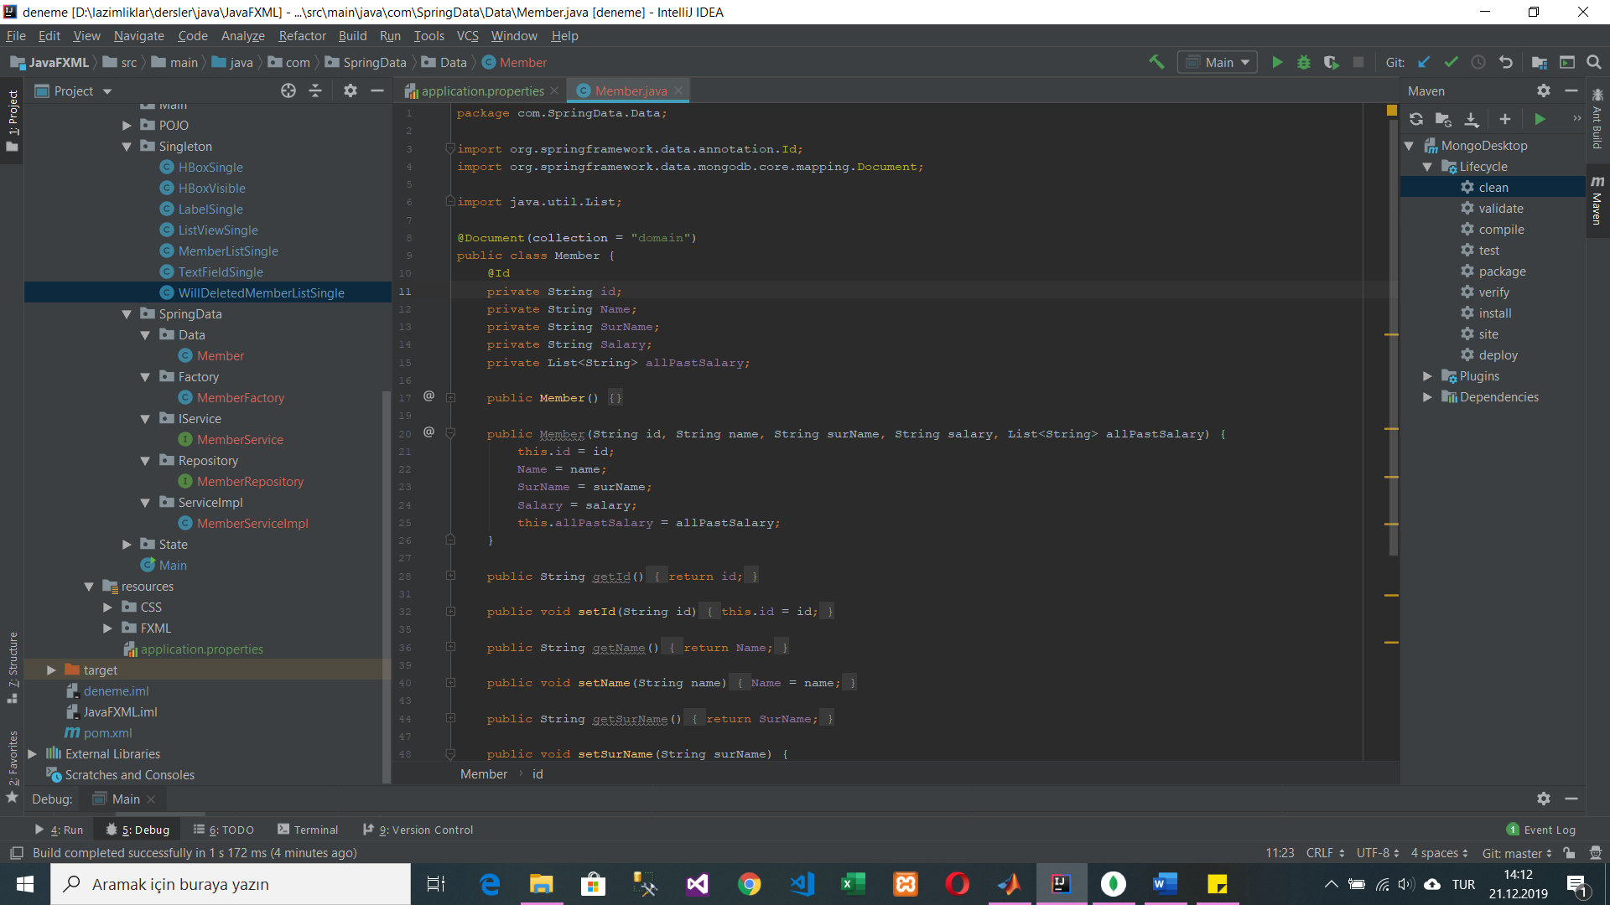

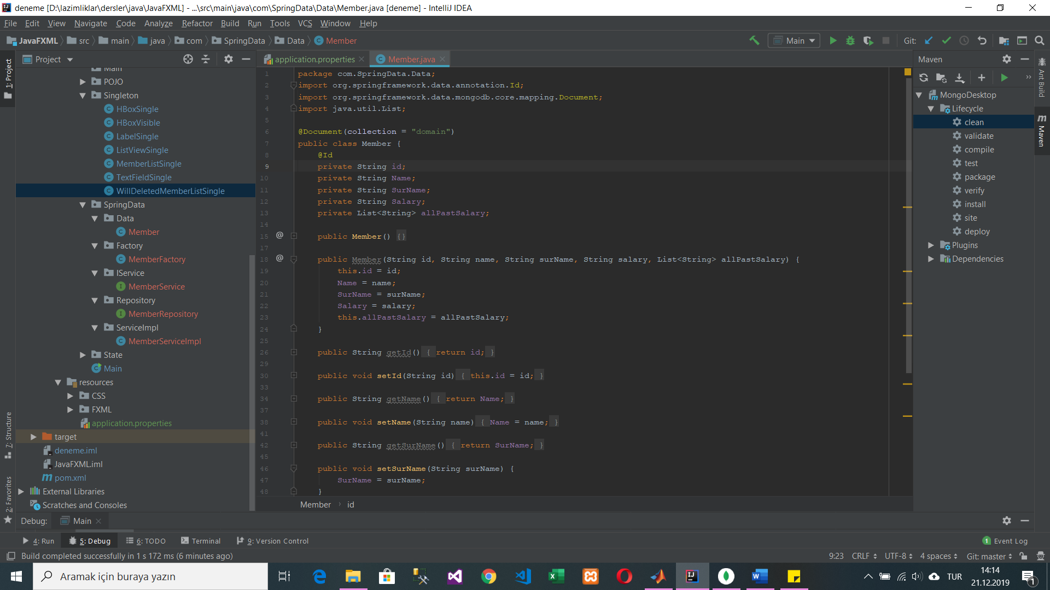

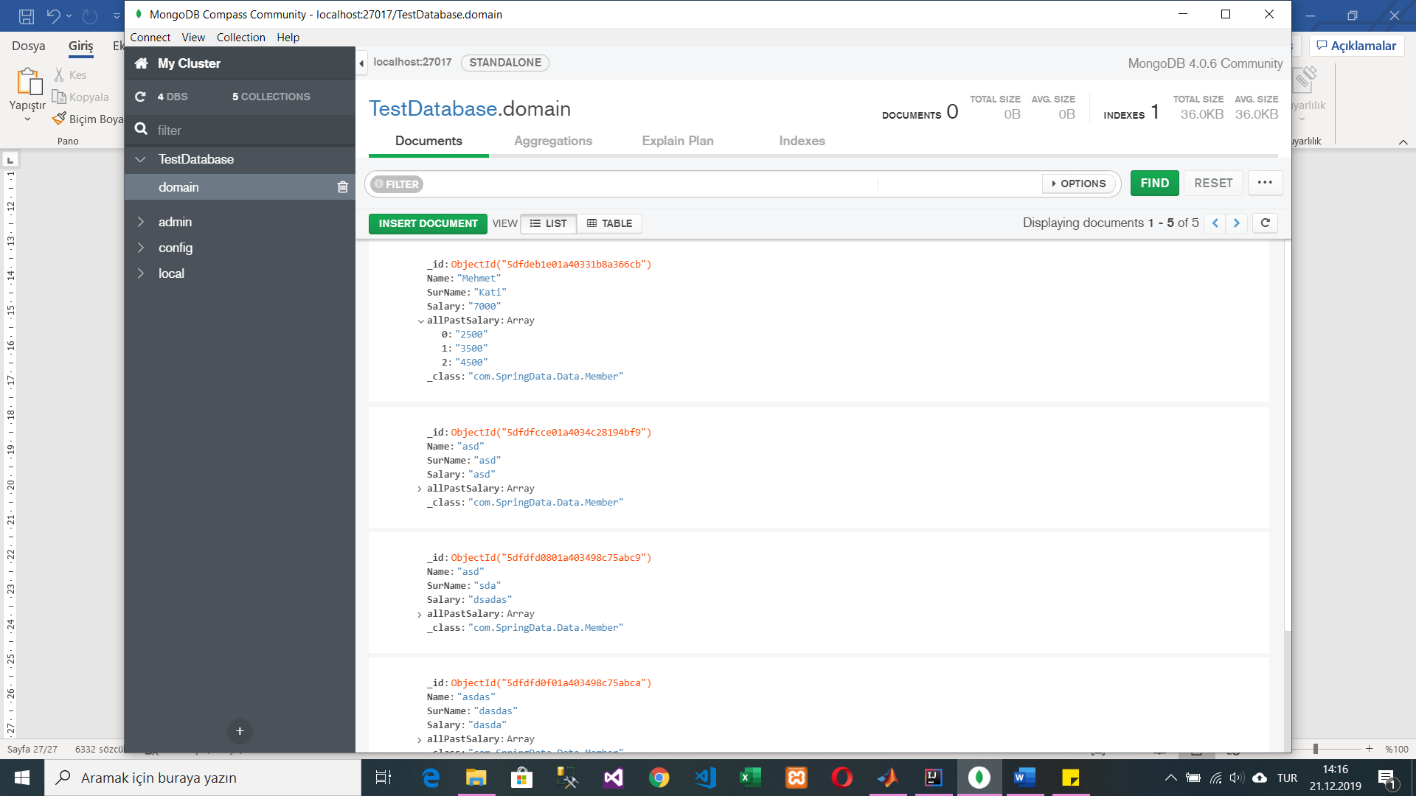

|  |  |  |
| --- | --- | --- |
| **DENETÇİ** | | **İŞYERİ YETKİLİSİ** |
|  | |  |
| / /20.. |  | / /20.. |

|  |  |
| --- | --- |
| Karadeniz_Teknik_Üniversitesi.gif | **T.C.**  **KARADENİZ TEKNİK ÜNİVERSİTESİ**  **OF TEKNOLOJİ FAKÜLTESİ**  **YAZILIM MÜHENDİSLİĞİ BÖLÜMÜ**  **İŞYERİ UYGULAMASI HAFTALIK RAPOR** |
| Tarih | / / 20.. |
| Sayfa No |  |

Yapılan işlemlerin benzerleri intranet ortamına aktarılarak alınan görev bitirilmiştir. Tasarlanan form modül halinde Muzaffer bey’e teslim edilmiştir. Birleştirme işleminde yaptığım işlemlerin üzerlerinden geçilerek, kodun mimarisi incelenmiştir.

Projenin test edilmesi için hazırlıklar yapılmaya başlandı. Test işlemi DTC Netnode Ip Ağ Telsizleri ile yapılacaktır.

DTC NetNode IP ağ telsizleri, genişleyen DTC Taktik Haberleşme ve Gözetim çözümleri yelpazesindeki en son yeniliklerdir. Çoklu Giriş / Çoklu Çıkış (MIMO) modu, DTC'nin mesh teknolojisinde en son buluşu sunar, birden fazla verici ve alıcı antenler sunar, bir uzayda iki sinyali kaplayarak aynı frekansta ekstra veri iletir. Bu teknik neredeyse IP verimini ikiye katlar ve iki kat daha fazla çıkış gücü arttırma aralığı sağlar.

NetNode telsizleri tek bir frekansta veri alışverişi yaparak frekans yönetimini kolaylaştırır. Faz 5 ünitesi, DTC’nin en son teknoloji geliştirilmesine ve ünite içerisinde yer alan algoritmik iyileştirmelere dayanarak daha fazla gürültü alanı ve daha fazla spektral verimlilik sağlar. Çok esnek ağ topolojisi, verilerin noktadan noktaya ya da çok noktadan bir şekilde düğümler arasında değiştirilebileceği anlamına gelir; aralık, tekrarlayıcı olarak düğümler kullanılarak genişletilebilir. Kendi kendini oluşturan, kendini iyileştiren ağ mimarisi, NetNode ürününü mobil gözetim uygulamalarında, kumanda ve kontrol uygulamalarında veya gelişmiş robotiklerde kullanım için ideal kılar. Ayrıca bir GPS alıcısını bir NetNode'a bağlanabilmektedir.

Telsizleri kullanabilmek için, öncellikle telsizlerin ip adresi ile bir web tarayıcısından telsizlerin ara yüzüne girilip, özel ayarların yapılması gerekmektedir. Aşağıda telsiz ara yüzünden bir resim yer almaktadır.

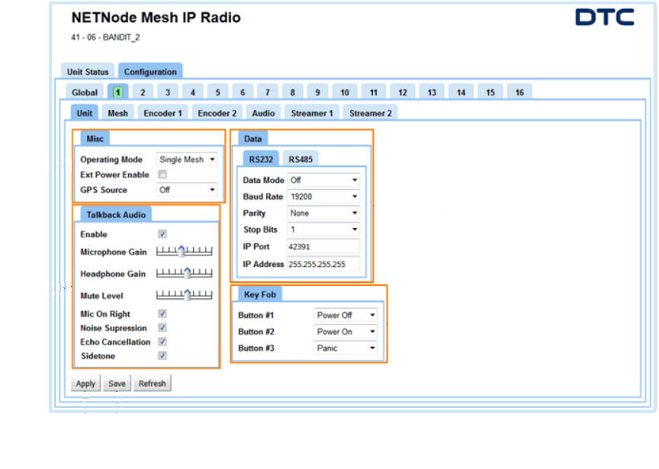

Test iki tablet arasında yapılacağından çalışmada iki adet DTC NetNode iğ ağ telsizi, bir adet NetNode base ve iki adet GPS alıcısı kullanılacaktır. Cihazların kurulumu yapılıp tabletler hazır hale getirilerek Havelsan içerisinde test çalışmalarına başlanmıştır. Test işlemi başarıyla tamamlanıp çalışma haftası bitirilmiştir.

|  |  |  |
| --- | --- | --- |
| **DENETÇİ** | | **İŞYERİ YETKİLİSİ** |
|  | |  |
| / /20.. |  | / /20.. |

|  |  |
| --- | --- |
| Karadeniz_Teknik_Üniversitesi.gif | **T.C.**  **KARADENİZ TEKNİK ÜNİVERSİTESİ**  **OF TEKNOLOJİ FAKÜLTESİ**  **YAZILIM MÜHENDİSLİĞİ BÖLÜMÜ**  **İŞYERİ UYGULAMASI HAFTALIK RAPOR** |
| Tarih | / / 20.. |
| Sayfa No |  |

|  |
| --- |
| **YAPILAN İŞ:** VMF Mesaj Formatı, Call For Fire Raporunun İncelenmesi ve Proje Toplantısı |

Projeye eklenen yeni özellikler bazen var olan özellikleri ezebilmektedir. Geçen hafta yapılan test telsizler üzerinden konum alma ve basitçe haberleşme üzerine yapılmıştır. Cuma günü proje yöneticileriyle yapılacak olan toplantı için projede daha kapsamlı testlerin yapılmasına karar verildi. Test ben, Muzaffer ve Neslihan ile yapılacaktır. Büşra ise projede geliştirmelere devam edecektir.

Test benim de dahil olduğum üyeleri veri tabanlarını sıfırlanarak proje çalıştırıldı. Taktik projesinin haberleşmesi için kullanılan yapı UDP’dir. Projede bire bir veya bire çok haberleşme için Multicast yapısı kullanılmaktadır.

Multicast paketleri sadece ilgilenen tüketicilere göndermektedir. IPv4’te 224.0.0.0 ile 239.255.255.255 arasındaki herhangi bir adres çok noktaya yayın adresi olarak kullanılabilir. Yalnızca bir gruba abone olan düğümler, gruba iletilen paketleri alır.

Java’da, MulticastSocket, çok noktaya yayın IP’sine gönderilen paketleri almak için kullanılır. Aşağıdaki örnek MulticastSocket kullanımını gösterir:

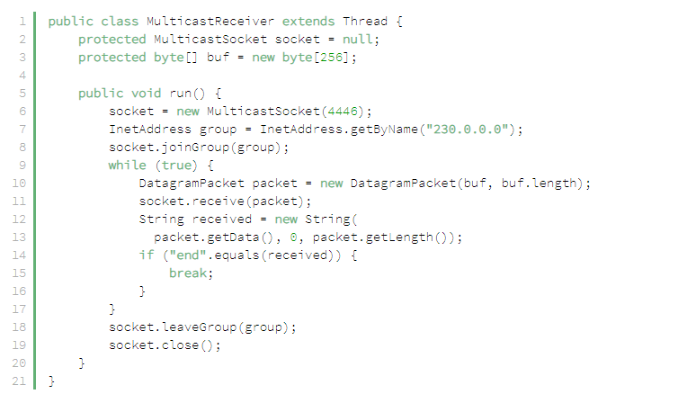

|  |  |  |
| --- | --- | --- |
| **DENETÇİ** | | **İŞYERİ YETKİLİSİ** |
|  | |  |
| / /20.. |  | / /20.. |

Mesaj alma, gönderme modülünün ve raporların sorunsuz çalışmasını denetlemek için yapılan test’de Call For Fire raporunda hata ile karşılaşıldı. Karşılaşılan hata Call For Fire tipinde yaratılan entity’in özellikleri setlenip gönderildiğinde, alıcı kullanıcılara ulaşan mesajda Fire Mission Type bilgisi gitmemektedir. Yapılan ön incelemelerde mesaj alma ve gönderme modüllerinde bir sorun olmadığı anlaşıldı.

Gönderilen datalar bitlere dönüştürülmektedir ve alıcı tarafta bit dönüşümü yapılarak data elde edilmektedir. Projede toplamda 12 mesaj tipi bulunmaktadır ve bu mesajların yapıları VMF’e göre belli olmaktadır. Dolayısıyla bitlere dönüştürülecek data VMF’e uygun olmalıdır.

|  |  |
| --- | --- |
| Karadeniz_Teknik_Üniversitesi.gif | **T.C.**  **KARADENİZ TEKNİK ÜNİVERSİTESİ**  **OF TEKNOLOJİ FAKÜLTESİ**  **YAZILIM MÜHENDİSLİĞİ BÖLÜMÜ**  **İŞYERİ UYGULAMASI HAFTALIK RAPOR** |
| Tarih | / / 20.. |
| Sayfa No |  |

|  |  |  |
| --- | --- | --- |
| **DENETÇİ** | | **İŞYERİ YETKİLİSİ** |
|  | |  |
| / /20.. |  | / /20.. |

Test ekibinden ayrılarak VMF formatı ve Call For Fire raporunun formatı incelenmeye başlandı.

Değişken Mesaj Biçimi (VMF) Askeri Standardı (MIL-STD), mesaj, veri öğesi ve protokol standartları dahil olmak üzere Ortak birlikte çalışabilirlik standartlarına sahip askeri hizmetler ve ajanslar sağlar. Bu standartlar, Ortak sınırlar arasında zamanında, kritik, komut ve kontrol bilgilerinin değiş tokuş edilmesini gerektiren otomatik taktik veri sistemlerinin (TDS) tasarımı, geliştirilmesi, test edilmesi, sertifikalandırılması, kullanılması ve sürdürülmesi için şarttır.

VMF tipik olarak bir kara kara kuvveti taktik veri bağlantısı (TDL) olarak düşünülürken, VMF istenen ortam ne olursa olsun destekleyecektir. Bu, özellikle, ABD, NATO ve Koalisyon güçleri arasında, kara, hava ve deniz iletişimini içeren bir savaş kaosunun içinde önemli bir durumsal değişim alışverişini sağlayan bir iletişim sistemi olan Link 16 TDL ile kullanıldığında önemlidir.

VMF, Combat Net Radio (CNR) ağlarının konuşlandırılması ve kullanılması durumunda iletişim bant genişliği kısıtlı durumları için çok uygundur. VMF ve Ortak Seri Genişletme Uygulamaları Protokolü (JREAP), hem dikey hem de yatay olarak çeşitli katılımcı düğüm, platform ve birimler ağına bağlanarak ses, görev ve taktik veri ve görüntü alışverişini mümkün kılar.

VMF yaygın olarak kullanılır, çünkü durum ne olursa olsun, UHF, VHF, HF ve SATCOM gibi çok çeşitli RF taşıyıcıları (radyo frekansı kanalları) üzerinde çalışabilme özelliğine sahiptir. Bir başka VMF iletişim özelliği: VMF sistemleri Ethernet ilkelerini, yerel alan ağlarında (LAN), büyükşehir alan ağlarında (MAN) ve geniş alan ağlarında (WAN) yaygın olarak kullanılan bir bilgisayar ağ teknolojisi ailesi kullanır.

Bir iletişim protokolü olarak VMF, bir iletişim sistemindeki iki veya daha fazla tarafın bilgi aktarmasına izin veren bir kurallar sistemini izler. Protokol kuralları sözdizimini, anlambilimi ve iletişimin senkronizasyonunu ve olası hata kurtarma yöntemlerini tanımlar. Protokoller donanım, yazılım veya her ikisinin bir kombinasyonu ile uygulanabilir. VMF, çoğu müttefik ülkenin özümsemeye çalıştığı J Serisi Taktik Veri Bağlantıları ailesinden biridir. J Serisi ailesinde Link 16, Link 22 ve IBS (Integrated Broadcast Service) bulunmaktadır.

 Aşağıdaki resimde projede kullanılan Position raporunun dokümanın bir kısmı bulunmaktadır.

Verilen doküman incelendiğinde FPI, GRI, GPI gibi alanların tanımlandığı görülmektedir. Bu alanların açıklamaları aşağıda verilmiştir.

|  |  |
| --- | --- |
| Karadeniz_Teknik_Üniversitesi.gif | **T.C.**  **KARADENİZ TEKNİK ÜNİVERSİTESİ**  **OF TEKNOLOJİ FAKÜLTESİ**  **YAZILIM MÜHENDİSLİĞİ BÖLÜMÜ**  **İŞYERİ UYGULAMASI HAFTALIK RAPOR** |
| Tarih | / / 20.. |
| Sayfa No |  |

|  |  |  |
| --- | --- | --- |
| **DENETÇİ** | | **İŞYERİ YETKİLİSİ** |
|  | |  |
| / /20.. |  | / /20.. |

* Bir "G" grubu, ilgili alanların bir kombinasyonudur. Bir "R" grubu, ilgili alanların tekrarlanabilir bir kombinasyonudur
* ALAN ÖNCELİK GÖSTERGELERİ (FPI'ler) : FPI'ler, aşağıdaki alanın varlığını (FPI = 1) veya yokluğunu (FPI = 0) göstermek için kullanılır ve zorunlu veya tek bit alanlar için kullanılmaz. FPI'ler, alan bir grup içinde değilse ve grup mevcutsa alanın iletilmesi gerekmedikçe isteğe bağlı ve isteğe bağlı alanlardan önce gelmelidir.
* SAHA GEREĞİ GÖSTERGELERİ (FRI'ler) : Alanlar 1 bit FRI ile tekrarlanabilir olarak tanımlanabilir. Bir alanın bir FPI'den önce gelmesi durumunda, FPI = 1, FRI'nin ilk oluşumundan önce gelecektir ve sonraki tekrarlar için mevcut değildir. FPI = 0 ise ne FRI ne de alan mesajda bulunur. Bir FRI = 1, bu yinelemeden sonra alanın tekrarlandığını gösterir. Bir FRI = 0, alanın bu yinelemeden sonra gerçekleşmeyeceğini belirtir. Tekrarlanan bir alan için ilk görünüm de dahil olmak üzere maksimum görünüm sayısı, mesaj açıklamasında Tekrar Kodu sütununda parantez içinde belirtilmiştir.
* GRUP PRESENCE(varlık) GÖSTERGELERİ (GPI) : GPI, mantıksal olarak gruplandırılmış bir alan kümesinin varlığını (GPI = 1) veya yokluğunu (GPI = 0) belirtmek için kullanılır. Grubun her alanı, paragraf 5.5.6.2'de açıklandığı gibi Grup Kodu sütununda işaretlenmelidir. Bir GPI'ye, bir mesaj açıklamasının Çözünürlük, Kodlama, Etc sütununda anlamsal olarak anlamlı bir grup adı atanmalıdır. Bir "G" grubuna atanan hiçbir grup ismi bir mesaj tanımında tekrarlanmayacaktır.
* GRUP KAYNAK GÖSTERGELERİ (GRI'ler): Bir GRI, bir alan grubunun tekrarlanabilir olduğunu belirtmek için kullanılır. Bu alan grubuna “R” grubu denilebilir. Tekrar grubunun her alanı, Tekrar Kodu sütununda işaretlenmelidir. Bir GRI = 1, bu yinelemeden sonra grubun tekrarlandığını gösterir. Bir GRI = 0, grubun bu yinelemeden sonra oluşmayacağını belirtir. Tekrarlanan bir grup için ilk görünüm de dahil olmak üzere maksimum görünüm sayısı, mesaj açıklamasında Tekrar Kodu sütununda parantez içinde belirtilmiştir. Bir "R" grubunun bir GPI'den önce gelmesi durumunda, GPI = 1, GRI'nın ilk oluşumundan önce gelecektir ve sonraki tekrarlar için mevcut değildir. GPI = 0 ise ne GRI ne de grup mesajda bulunur.
* “M” : Zorunlu bir alanı gösterir.
* “X” ve “#”: İsteğe bağlı bir alanı belirtir.
* GN : Gruplar, GN'nin numaralandırılmış gruplandırmaya işaret ettiğini belirtir. G1, mesaj içindeki ilk "G" grubunu gösterir; G2, mesajdaki ikinci "G" grubunu gösterir. G1 / G2, G2’nin G1’de yuvalanmış olduğunu gösterir.
* RN (NA) - Bir mesajda alanın veya grubun maksimum görünüş sayısını belirten, A ile tekrarlanabilir bir alanın veya grubun ilk alanı ile görünür (yani R3 (3)). R1 / R2, R2’nin R1 içinde yuvalanmış olduğunu gösterir.

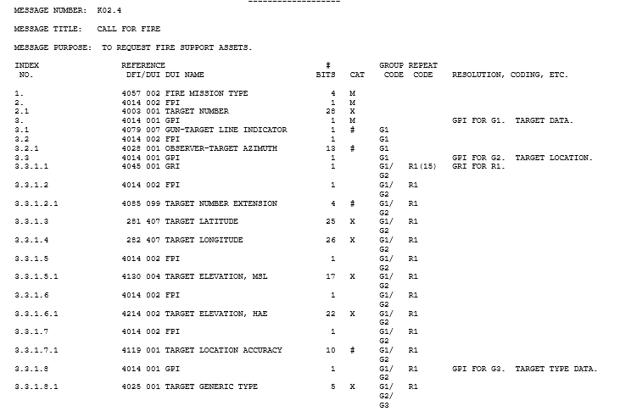 Yapılan VMF araştırmasından sonra Call For Fire raporunda oluşan hataya odaklanıldı. Hatanın bulunması için hem dokümanın hem veri tabanının hem de kodun incelenmesi gerekmektedir. İncelemenin neden 3 ayrı yerde yapılmasının gerektiğinden verilen Call For Fire raporunun örnek dokümanı anlatılmıştır.

|  |  |
| --- | --- |
| Karadeniz_Teknik_Üniversitesi.gif | **T.C.**  **KARADENİZ TEKNİK ÜNİVERSİTESİ**  **OF TEKNOLOJİ FAKÜLTESİ**  **YAZILIM MÜHENDİSLİĞİ BÖLÜMÜ**  **İŞYERİ UYGULAMASI HAFTALIK RAPOR** |
| Tarih | / / 20.. |
| Sayfa No |  |

|  |  |  |
| --- | --- | --- |
| **DENETÇİ** | | **İŞYERİ YETKİLİSİ** |
|  | |  |
| / /20.. |  | / /20.. |

Yukarıda verilen Call For Fire raporu uygulamaya eklenirken 2 aşama gerçekleşir. Projeye sınıf olarak eklenmesi ve veri tabanına kaydedilmesidir. CallForFire sınıfı oluşturulduğunda field adları, resimde verilen DFI/DUI field adlarına ile aynı olmalıdır. Veri tabanına kaydedilen bilgiler ise, resimde görülen index numaraları, DFI/DUI yani field adları, fieldlerin bit size’ları ve gösterici ise gösterici tipidir. Veri tabanına bu şekilde kaydedilmesinin sebebi, raporların bitlere veya bitlerden datalara dönüştürülürken veri tabanı okunarak, fieldlerin bit size’lerine göre bu işlem yapılmaktadır. Bu işlemin yapılmasında ise reflection kullanılmaktadır.

|  |  |
| --- | --- |
| Karadeniz_Teknik_Üniversitesi.gif | **T.C.**  **KARADENİZ TEKNİK ÜNİVERSİTESİ**  **OF TEKNOLOJİ FAKÜLTESİ**  **YAZILIM MÜHENDİSLİĞİ BÖLÜMÜ**  **İŞYERİ UYGULAMASI HAFTALIK RAPOR** |
| Tarih | / / 20.. |
| Sayfa No |  |

|  |  |  |
| --- | --- | --- |
| **DENETÇİ** | | **İŞYERİ YETKİLİSİ** |
|  | |  |
| / /20.. |  | / /20.. |

Reflection çalışma anında (runtime) sınıflara (Class), sınıflara ait metodlara (Methods), sınıf ya da temel tipteki değişken alanlarına (Fields) ve Annotation tanımlamalarına vs. erişmek, düzenleyebilmek, yeni bir nesne örneğini çalışma anında oluşturmak ve hatta private ve protected gibi sınırlandırılmış özel alanlara erişilmesini sağlar.

Java reflection için örnek kullanım aşağıda verilmektedir.

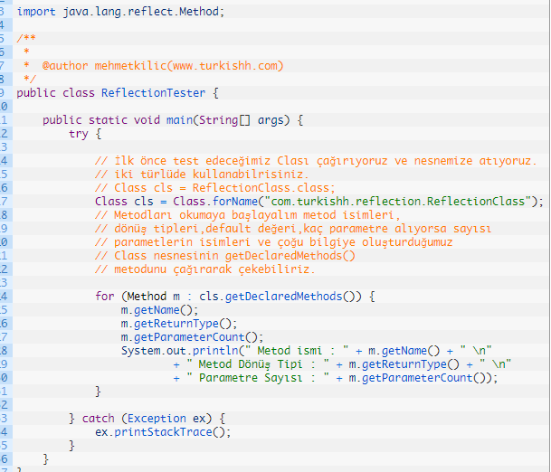

Veri tabanından okunan field adları, reflection aracılığı ile başına set veya get eklenerek ilgili metotlar çalıştırılır. Veri tabanı ile sınıfa eklenen field adında, gösterici tiplerinde veya bit size’leri aşan bir durum olduğunda raporlar alıcı tarafta hatalı olarak bitlerden dataya dönüştürülmektedir. Bunun belirlenmesi için Call For Fire raporunda yapılan uzun incelemeler neticesinde bir gösterici tipinin yanlış girilmesinden dolayı kaymaların olduğu anlaşıldı. Bulunan bu hata ekip ile paylaşıldı.

Veri tabanlarının güncellenmesinden sonra yapılan test’de Fire Mission Type alanında gözlemlenen hata giderilmiştir.

Giderilen hatanın ardından yapmam için bazı görevler verildi. Entitylerin çizimi için ekranın üstünde bulunan üçgen resmine tıklanır. Açılan palet ekranında seçilen entity harita üzerine çizilir. Çizilen entity ied ve location tipi point veya hostility ise hostile değilse entity tipi event tapılacaktır. Bu şartın nereye koyulacağı konusunda projede araştırma yapıldı. LayerListener sınıfı haritaya bir şey eklendiğinde tetiklenmektedir. Haritaya entity eklendiğinde bu sınıf tetiklenir ve entity bazı kontrollerin ardından tipine göre yaratılır. Gerekli fonksiyonlara ek if şartları koyularak bu görev bitirildi.

Üstlenilen bir başka gereksinim, uygulama çalıştırıldığında veri tabanında bulunan entityler çekilerek haritaya eklenir. Çekilen entitylerden birisi bize ait olan entitydir. Eğer veri tabanında hiç entity yoksa harita bomboş gelmektedir. Uygulama ilk açıldığında kendi entitymiz yok ise oluşturulmasıdır. Bunun kontörlü için en uygun sınıf arandı. TmapController dünya haritasının görüntülendiği ana fxml’mizdir. Açılan birçok panel, form vs. TmapController ara yüzünün üstüne açılır ve kontroller buradan yapılır. Kendi entitymizin kontrolünün bu sınıfta yapılmasına karar verildi. İlgili şartlar ve fonksiyonlar eklendi. Eğer kendi entitymiz yok ise varsayılan bir entity oluşturuldu. Location tipine point, object type unit ve long name motorized infantry verilmiştir.

Haritanın altın üçgen resmi bulunmaktadır. Üçgen resmine tıklanınca ekranın altında ekran genişliğinin tümünü ve yüksekliğinin belli bir kısmını kapsayan bir panel açılır. Açılan bu panelde çeşitli işlemler için 6 resim bulunur. Bu resimlerin alt tarafta hizalanması için çeşitli matematiksel işlemler yapılmıştır. Bu kısmın değiştirilmesine karar verildi. Alt tarafta açılan panelin içerisine HBox eklenip, içerisine resimler koyulmuştur. Resimlerin css’lerinden boyutları ve borderları ayarlanarak HBox’in horizontal niteliği center verilmiştir. Böylece resimlerin konumlandırılması dinamik yapılmıştır. Eklenecek yeni resim butonları için tekrardan hesap yapılmasına gerek kalmamıştır.

|  |  |
| --- | --- |
| Karadeniz_Teknik_Üniversitesi.gif | **T.C.**  **KARADENİZ TEKNİK ÜNİVERSİTESİ**  **OF TEKNOLOJİ FAKÜLTESİ**  **YAZILIM MÜHENDİSLİĞİ BÖLÜMÜ**  **İŞYERİ UYGULAMASI HAFTALIK RAPOR** |
| Tarih | / / 20.. |
| Sayfa No |  |

|  |  |  |
| --- | --- | --- |
| **DENETÇİ** | | **İŞYERİ YETKİLİSİ** |
|  | |  |
| / /20.. |  | / /20.. |

Proje yöneticileriyle yapılacak toplantı için hazırlıklar yapıldı. DTC NetNode telsizleriyle birlikte projenin son halinin jar çıktıları alınarak toplantı odasında kurulum yapıldı. Yapılan sunumda projenin gelinen noktası ve yapılması gereken ek gereksinimler not alındı. Bu toplantı sonucunda üstlendiğim gereksinimler:

* Mesajlaşma panelinin büyültülüp küçültülmesi
* Yeni bir mesaj geldiğinde, mesajı gelen kullanıcının ikonunun değişmesi ve listede en üste gelmesi
* Yeni bir mesaj geldiğinde kullanıcıları gösteren ListView’in üst okunun kırmızı olması
* Projeye tema desteğinin eklenmesi
* Proje üzerinde açılan panellerde seçilen butonların belirli olması
* MessageConfig ekranında multi select özelliğinin eklenmesi

Gerekli notlar alınarak çalışma haftası bitirildi.

|  |  |  |
| --- | --- | --- |
| **DENETÇİ** | | **İŞYERİ YETKİLİSİ** |
|  | |  |
| / /20.. |  | / /20.. |

|  |  |
| --- | --- |
| Karadeniz_Teknik_Üniversitesi.gif | **T.C.**  **KARADENİZ TEKNİK ÜNİVERSİTESİ**  **OF TEKNOLOJİ FAKÜLTESİ**  **YAZILIM MÜHENDİSLİĞİ BÖLÜMÜ**  **İŞYERİ UYGULAMASI HAFTALIK RAPOR** |
| Tarih | / / 20.. |
| Sayfa No |  |

|  |
| --- |
| **YAPILAN İŞ:** Üstlenilen Gereksinimlerin Yapılması |

Projede daha öncesinden bulunan MessageConfig ekranı için güncellemeler yapılmaya başlandı.

MessageConfig formu üzerinde 4 tane listview bulunmaktadır. İlk listviewde kullanıcıların listesi gösterilmektedir. İkinci listviewde projeye entegre edilmiş rapor tipleri gösterilmektedir. Üçüncü ve dördüncü listviewde ise özel ayarlar gösterilmektedir. Kullanıcı bu ekran da öncellikle işlem yapmak istediği kullanıcıyı seçiyor ve o kullanıcıyla ilgili mesajları açmak, kapatmak veya özel ayarlar yapılmaktaydı.

İstenen yeni gereksinimlerde bu ekranda, ilk önce mesajlar listelenecek, daha sonra kullanıcılar listelecek şeklinde düzenlemeler yapılmasına karar verildi. Ayrıca kullanıcılar ile mesajlar arasında multi select işlem yapılabilmesi istenildi.

İstenilen yeni gereksinimler doğrultusunda çalışmalar yapılmaya başlanıldı. Öncellikle daha önceden kurulan sistemin nasıl çalıştığı incelendi. Daha önce kurulan sistemde temelde bir hashmap üzerinden kullanıcının mesajları kaydedilmektedir.

Daha önce kurulan hashmap yapısı korundu. Ek olarak tüm mesajlara ve tüm kullanıcıların listiview itemlarına checkbox eklendi. Checkboxlara her tıklanıldığında seçili olan mesajlar ve userların, listeye kaydedilmesi sağlandı ve seçim kaldırıldığındada listeden silinmesi sağlandı. User’lar ve mesajların seçim anında map’e kaydedilmesinde 2 farklı metot oluşturuldu. User seçim anında map’e kaydedilirken öncelikle seçili olan user’ın urn numarası ile bir map oluşturuldu. Daha önceden o urn’e sahip bir map elemanı olup olmadığı computeIfAbsent ile kontrol edildi. Daha sonra seçili olan mesajlar kadar işlemlerin yapılabilmesi için bir for döndüsü kuruldu. Bu for döngüsü içinde de seçili olan user ın mesajların kadar işlemlerin yapılabilmesi içinde bir for döngüsü daha kuruldu. Eğer seçili olan mesajın name alanı daha önceden user ın mesajlarının name alanına eşit ise sadece mesajın gerekli olan alanları setlendi. Tekrardan mesaj oluşturulmadı. Eğer seçili olan mesajın name alanı daha önceden user’ın mesajlarında yok ise yeni bir mesaj nesnesi oluşturuldu ve user’ın mesajlarına bu nesne eklendi.

Message seçim anında map’e kaydedilirken, seçili olan user sayısı kadar bir for döngüsü kuruldu. Map’den, döngüden gelen urn ile mesajlar getirildi. Parametre olan gelen message name ile map’deki message name alanları kontrol edildi. Eşitlik durumunda yeniden mesaj oluşturulmadı, sadece gerekli olan alanların setlenmesi sağlandı.

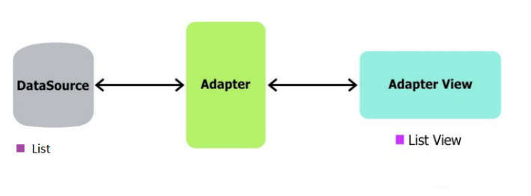 Sağda verilen resimde Adapter yapısı görülmektedir. MessageConfig ekranında bulunan listview’lar için adapter çalışmaları yapıldı. Adapter kullanılmasındaki amaç listview içerisinde uygulamanın arka tarafından gelen verilerin hangi düzende ve nasıl görüneceğini belirleyen yapıyı sağlamaktadır. Yani adapter, elimizdeki verilerin uygulamanın ara yüzünde nasıl görüntüleneceğinden sorumlu olan yapıdır.

|  |  |
| --- | --- |
| Karadeniz_Teknik_Üniversitesi.gif | **T.C.**  **KARADENİZ TEKNİK ÜNİVERSİTESİ**  **OF TEKNOLOJİ FAKÜLTESİ**  **YAZILIM MÜHENDİSLİĞİ BÖLÜMÜ**  **İŞYERİ UYGULAMASI HAFTALIK RAPOR** |
| Tarih | / / 20.. |
| Sayfa No |  |

|  |  |  |
| --- | --- | --- |
| **DENETÇİ** | | **İŞYERİ YETKİLİSİ** |
|  | |  |
| / /20.. |  | / /20.. |

Adapter yapısıyla getirilen bir başka özellik memory kullanımıdır. Bir varsayım olarak elimizdeki listview’e 1.000 tane farklı item eklemek zorunda kalmamız durumunda, listview’in 1.000 tane satır yaratması gerekir. Bu durum memory kullanımı açısından ciddi bir sorun yaratmaktadır.

Böyle bir durum gerçekleşmemesi için bir geri dönüşüm (Recycling) yapısından faydalanılır. Listview’ın bir adaptere bağladığımız zaman listview’ın ekranda görülen kısmına ne kadar satır sığıyorsa, sadece o kadar satır yaratılmaktadır. Biz listview’ı aşağı doğru kaydırdığımız zaman (scrolling) ekranın görüntü alanından çıkan satır’ın yerine alttan yeni gelen eleman için yeni bir satır eklenir. Bu durum aşağıdaki resimde görülmektedir.

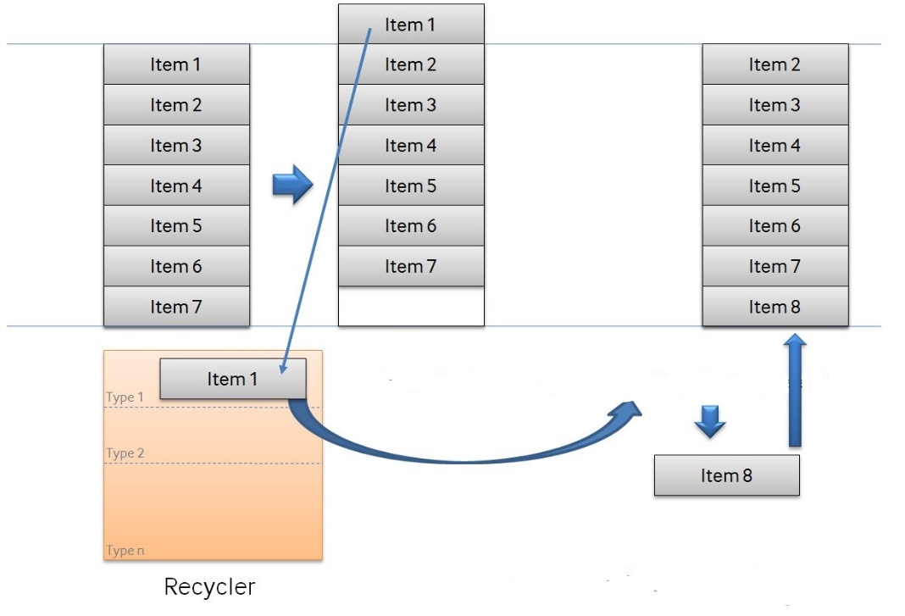

Adapter çalışmasında öncelikle fxml uzantılı dosyalar oluşturuldu. Oluşturulan dosyaların içlerine listview içerisinde bulunan componentler eklendi. En dışa bir gridview eklenerek düzen sağlandı.

Listview’ib sahip olduğu item’a göre bir objct sınıfı oluşturuldu. Bu object sınıfında listview item’ının alanlarının set ve get metotları eklendi. Ayrıca listview item alanlarının checkbox’da barındırdığı için bir booleanProperty değişkenide eklenip bu değişkenin set ve get metolarıda eklendi.

Adapter işlemleri için bir adapter sınıfı oluşturuldu. Bu sınıfa listcell sınıfı extends edildi. Listcell sınıfı extends edildiğinden dolayı updateItem fonksiyonu override edildi. UpdateItem işlevinin içerisinde fxml sayfası bir loader kullanılarak yüklendi.

Adapter sınıfına fxml sayfasındaki componentler özellik olarak tanımlandı. Checkbox için tanımlanan booleanProperty değişkeni object sınıfındaki boolean property’e bağlandı ve bir listener oluşturuldu. Listener içerisindeki newValue değişkeni if şartı ile kontrol edildi. Eğer newValue değeri true ise checkBox’un selected edilmesi sağlandı.

Listview’ e tıklanılması ile, listview içerisindeki checkbox’a tıklanılmasındaki olaylar aynı olacağından dolayı, iki olayda birbirine bağlandı. CheckBox tıklanma olayı için öncelikle, listview içersindeki item alanlarına bir Boolean peroperty daha önceden eklenmişti. Bu Boolean property’ bir Listener oluşturuldu ve listener içerisinde tıklanma olayından sonra yapılacak olan işlemleri kapsayan metodun çağırılması sağlandı. Listview tıklanma olayı için ise bir işlev oluşturuldu. Bu işlevde öncelikle listview seçili olan değerinşn null olup olmadığı kontrol edildi. Daha sonra seçili olan değerin boolean property alanına uygun değer atandı. Böylece listview tıklanma olayı ile, listview içerisindeki checkbox’ın tıklanma olayları birbirine bağlanmış oldu.

|  |  |
| --- | --- |
| Karadeniz_Teknik_Üniversitesi.gif | **T.C.**  **KARADENİZ TEKNİK ÜNİVERSİTESİ**  **OF TEKNOLOJİ FAKÜLTESİ**  **YAZILIM MÜHENDİSLİĞİ BÖLÜMÜ**  **İŞYERİ UYGULAMASI HAFTALIK RAPOR** |
| Tarih | / / 20.. |
| Sayfa No |  |

Aşağıdaki kod örneğindeki gibi listview’a yapılan adapterin atanması sağlandı.

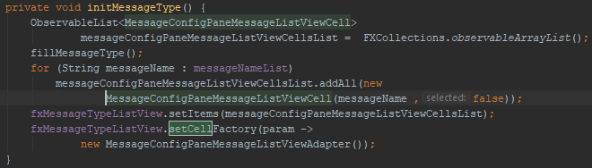

MessageConfig formu bitirilmiştir. Tasarlanan adapter yapısından sonra projede özel componentlerin tasarlanılmasına karar verildi. Componentlerin tasarımı bitirilip yapılaması için üstlenilen gereksinimlerin tamamlanması için çalışmalara başlanacaktır.

Harbiye projesinde bulunan jfx combobox component’i yerine kendi (TacticalCombobox) combobox’ımız kullanmak için çalışmlar yapıldı. Bu çalışmayı yapmanın temel amacı combobox itemlarının türlerinin her ne olursa olsun sadece bir metod çağrılarak eklenmesini sağlamaktır. Bunun için java da jenerikler (generic type) araştırıldı. Araştırmalar sonucunda aşağıda yer alan bilgiler elde edinilmiştir.

Jenerikler, java kütüphanelerinin neredeyse baştan aşağıya değişimine sebep olmuştur. Jeneriklerin etkisinin bu denli fazla olması,java programlarındaki tasarımları etkilemiştir. Jenerikler(Generics), veri tiplerini tek bir çatı altında toplayarak,kodun tekrar tekrar yazılmasını önleyen mekanizmalardır.

Yazılacak algoritma tek bir çatı altında toplanarak farklı veri tiplerinin bu çatıyı(class,sınıf) kullanması hem tasarım sadeliğini,hem de yazılım geliştirme hızını ciddi oranda arttırmaktadır. Generics aynı zamanda java nesneleri ve sınıfları için önemli bir tip güvenliği(type-safety) sağlar.

Bir sonraki sayfada jenerikleri anlatan basit bir sınıf örneği verilmiştir. Bu program tek bir jenerik sınıf altında toplanan ve toplam 9 adet standart java tip sınıfları için ayrı ayrı nesne oluşturarak tek bir algoritmayı kullanan bir jenerik çatıyı göstermektedir. Programın algoritması basitçe nesnelerin içeriklerini ekrana yazmaktadır.

|  |  |  |
| --- | --- | --- |
| **DENETÇİ** | | **İŞYERİ YETKİLİSİ** |
|  | |  |
| / /20.. |  | / /20.. |

|  |  |  |
| --- | --- | --- |
| **DENETÇİ** | | **İŞYERİ YETKİLİSİ** |
|  | |  |
| / /20.. |  | / /20.. |

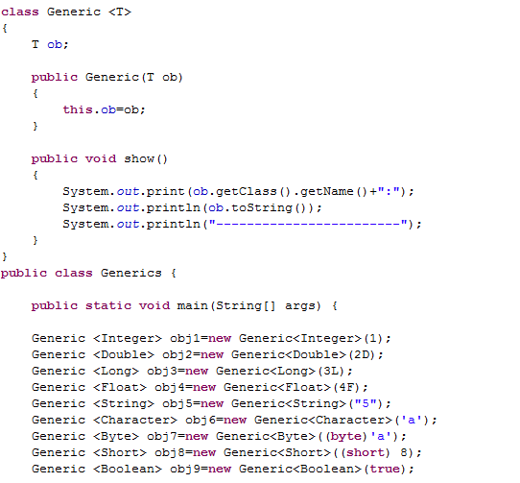

|  |  |
| --- | --- |
| Karadeniz_Teknik_Üniversitesi.gif | **T.C.**  **KARADENİZ TEKNİK ÜNİVERSİTESİ**  **OF TEKNOLOJİ FAKÜLTESİ**  **YAZILIM MÜHENDİSLİĞİ BÖLÜMÜ**  **İŞYERİ UYGULAMASI HAFTALIK RAPOR** |
| Tarih | / / 20.. |
| Sayfa No |  |

|  |  |  |
| --- | --- | --- |
| **DENETÇİ** | | **İŞYERİ YETKİLİSİ** |
|  | |  |
| / /20.. |  | / /20.. |

Combobox sınıfına aşağıdaki jenerik metotlar eklenerek, Enum, List, ArrayList ve Optional veri tipindeki itemların combobox’a eklenmesi sağlanmıştır. Enum tipindeki itemları combobox’a eklemek için oluşturulan metot’a aşağıda yer verilmiştir.

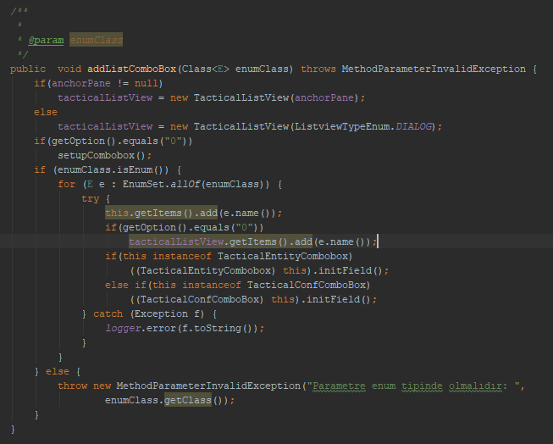

Gizlidir

|  |  |
| --- | --- |
| Karadeniz_Teknik_Üniversitesi.gif | **T.C.**  **KARADENİZ TEKNİK ÜNİVERSİTESİ**  **OF TEKNOLOJİ FAKÜLTESİ**  **YAZILIM MÜHENDİSLİĞİ BÖLÜMÜ**  **İŞYERİ UYGULAMASI HAFTALIK RAPOR** |
| Tarih | / / 20.. |
| Sayfa No |  |

Ayrıca component itemları resim ve yanında yazı şeklinde olabileceği için, içerisinde image’ler bulunan bir list’i parametre olarak alan farklı imzalı bir metot daha oluşturuldu.

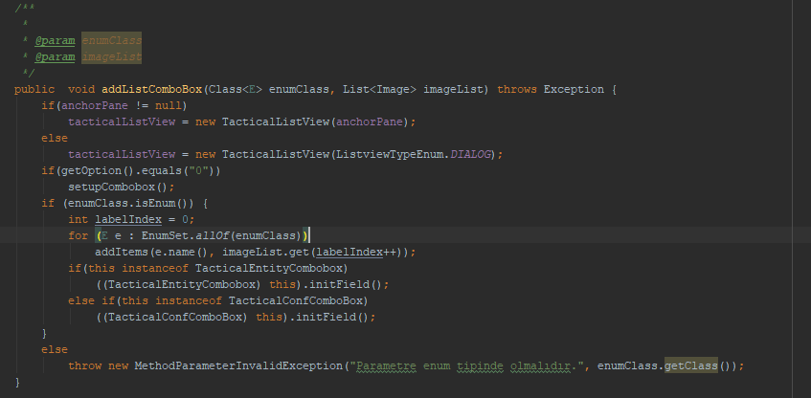

Gizlidir

|  |  |  |
| --- | --- | --- |
| **DENETÇİ** | | **İŞYERİ YETKİLİSİ** |
|  | |  |
| / /20.. |  | / /20.. |

|  |  |
| --- | --- |
| Karadeniz_Teknik_Üniversitesi.gif | **T.C.**  **KARADENİZ TEKNİK ÜNİVERSİTESİ**  **OF TEKNOLOJİ FAKÜLTESİ**  **YAZILIM MÜHENDİSLİĞİ BÖLÜMÜ**  **İŞYERİ UYGULAMASI HAFTALIK RAPOR** |
| Tarih | / / 20.. |
| Sayfa No |  |

|  |
| --- |
| **YAPILAN İŞ:** Üstlenilen Gereksinimlerin Yapılması |

Projedeki en karmaşık sınıflar arasında olan ObjectDetailPaneController sınıfının iş yükünü azaltmak adına sınıfın yeniden düzenlenerek yazılmasına karar verildi.

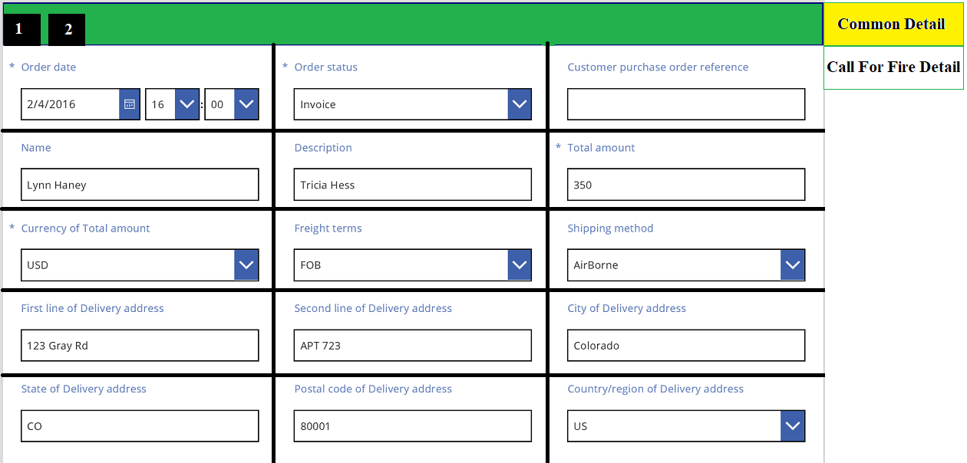 ObjectDetailPaneController, entitylerin detaylarını göstermek için ekranın üstünden açılan bir formdur. Sınıfın satır sayısı 1026 olup, fxml dosyasının satır sayısı ise 1350’dir. Bu formun görüntüsünün paylaşımı yasak olduğundan internet ortamında bulunan örnek bir form üzerinden anlatılacaktır. Örnek form aşağıda görülmektedir.

ObjectDetail sınıfından açılan toplam 8 adet detay formu vardır. Bunlar;

* CallForFireObjectDetail
* CbrnObjectDetail
* ClosedAirObjectDetail
* CommonObjectDetail
* EventObjectDetail
* IEDObjectDetail
* MedevacObjectDetail
* UnitObjectDetail

|  |  |  |
| --- | --- | --- |
| **DENETÇİ** | | **İŞYERİ YETKİLİSİ** |
|  | |  |
| / /20.. |  | / /20.. |

‘dır. Detai ekranlarının gözükmesinde JFXTabPane kullanılmaktadır. CommonDetail her entity tipi için görüntülenmektedir. Entity’lerin özelliklerine göre ise farklı formlarda görüntülenmektedir.

|  |  |
| --- | --- |
| Karadeniz_Teknik_Üniversitesi.gif | **T.C.**  **KARADENİZ TEKNİK ÜNİVERSİTESİ**  **OF TEKNOLOJİ FAKÜLTESİ**  **YAZILIM MÜHENDİSLİĞİ BÖLÜMÜ**  **İŞYERİ UYGULAMASI HAFTALIK RAPOR** |
| Tarih | / / 20.. |
| Sayfa No |  |

Bu durumu özetlersek, harita üzerinde seçilen entity eğer CallForFire tipinde ise, detay ekranı açıltığında CommonDetail ve CallForFireDetail formu açılacaktır. Formlar yukarıda örnek resimdeki gibi grid yapısında tasarlanarak JFXTabPane’nin içerisinde bulunan tabların contentlerine verilmektedir.

CommonDetail içerisinde tekrardan JFXTabPane bulunmaktadır. Bahsedilen bu tablar verilen örnek resme bakıldığında, sağ tarafdaki kutular tab olarak geçmektedir. CommonDetail’a tıklandığında bu taba ait content gözükmektedir. Bu tabın içerisinde JFXTabPane bulunduğundan, bu tablar üstte gözükmektedir.

ObjectDetailPane fxml dosyasının 1350 satır olmasının sebebi açılan 8 detay formunun JFXTabPane içerisinde tab olarak kodlanmasıdır. 8 tab’a fx:id verilerek Controller sınıfında tanımlanmıştır. Bunların haricinde controller sınıfında 1 seçiçi tab tanımlanmıştır. Object formu açıldığında gelen entity tipine göre controller sınıfında tanımlanan seçici tab’a ilgili tab atanır. Gelen entity CallForFire ise, seçici tab CallForFire olmaktadır. Açılacak tab belirlendiğinde, JFXTabPane içindeki tüm tablar silinerek içerisine seçici tab ve CommonDetail tabı eklenir. Detay tablarının hepsinin sınıfı bulunmaktadır ve entity setleme işlemleri bu sınıflarda yapılmaktadır. Yani CommonDetail tabındaki değişiklikler CommonDetailController sınıfında yapılmaktadır. Common tabında bulunan fxml bileşeleri (listview, combobox vb.) parametre olarak ObjectDetailController sınıfından gönderilmektedir. Dolayısıyla ObjectDetailController sınıfında tüm detail tablarının controller sınıfları tanımlanmıştır.

İlk olarak ObjectDetail fxml dosyasında bulunan detail tabları aynı fxml dosyalarına yüklenip controller sınıflarının gerçekten controller olması sağlanmıştır. ObjectDetail fxml dosyasında sadece JFXTabPane bulunmaktadır. Gelen entity tipine göre, tablar oluşturularak contenxtlerine oluşturulan fxml doyaları load ile setlenmektedir. Aşağıda anlatılan işlem görülmektedir.

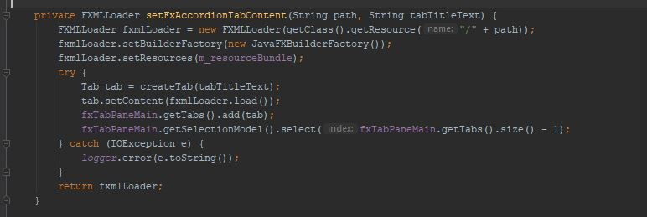

|  |  |  |
| --- | --- | --- |
| **DENETÇİ** | | **İŞYERİ YETKİLİSİ** |
|  | |  |
| / /20.. |  | / /20.. |

ObjectDetaildan çıkartılan tablar sayesinde, bu sınıfta tanımlanmış fxml bileşeni (listview, combobox vb.) kendi controller sınıflarına taşınmıştır. ObjectDetail sınıfının yükü hafifletilmiştir.

Detail tablarının controller sınıflarında, ortak metotlar bulunmaktadır. Bu metotlar initUI, setEntityFieldsWithFxValues, validate, setFxData, disableFields‘dir

|  |  |  |
| --- | --- | --- |
| **DENETÇİ** | | **İŞYERİ YETKİLİSİ** |
|  | |  |
| / /20.. |  | / /20.. |

Her controller sınıfı entity üzerinde işlem yaptığından **Abstract bir sınıf** oluşturularak ortak field ve metotlar burada toplanarak, tabların controller sınıfları tekrardan yazılmıştır.

Bir entitynin detay ekranı açıldığında o entity’e ait tüm bilgiler görülüp değiştirilebilmektedir. Entitylerin alanlarının değiştirilmesinde bazı kısıtlar getirilmesi gerekmektedir. Harita üzerinde entityler oluşturuş durumuna göre 3 gruba ayrılmıştır. Bu gruplar Own, Own\_Create ve Networktur. Harita üzerinde seçilen entitynin grubu Own veya Own\_Create ise bilgilerin değiştirilmesine izin verilmektedir. Eğer seçilen entity’nin grubu Network ise, detail ekranı açıldığında tüm bilgiler görülmektedir fakat alanlar disable edilmiştir. Yani bilgilerde değişime izin verilmemektedir. Bu kısıtların uygulanması için entity grubunun adlarını tutacak bir enum oluşturuldu. Bu enum ile entity kontrol edilip grubu belirlenmiştir. Eğer entity Network’te ise disapleAllField fonksiyonu tetiklenerek tüm alanlar disable edilmiştir. Bu kontrol tüm controller sınıflarında yapılmıştır.

Tabların Controller sınıflarının ortak metotları **Abstract** sınıfta toplanınca ObjectDetail sınıfı tekrardan yazılmaya başlanmıştır. Tüm tabların controller nesneri silinerek sadece 2 adet nesne tanımlanmıştır. Bunlardan birisi CommonDetailController sınıfının referansı, diğeri ise tab’ların base abstarat sınıfının referansıdır.

Tüm DetailController ve controllere ait fxml dosyalarındaki düzenleme işlemleri tamamen bitirilip çalışma haftası bitirilmiştir.

|  |  |
| --- | --- |
| Karadeniz_Teknik_Üniversitesi.gif | **T.C.**  **KARADENİZ TEKNİK ÜNİVERSİTESİ**  **OF TEKNOLOJİ FAKÜLTESİ**  **YAZILIM MÜHENDİSLİĞİ BÖLÜMÜ**  **İŞYERİ UYGULAMASI HAFTALIK RAPOR** |
| Tarih | / / 20.. |
| Sayfa No |  |

|  |  |
| --- | --- |
| Karadeniz_Teknik_Üniversitesi.gif | **T.C.**  **KARADENİZ TEKNİK ÜNİVERSİTESİ**  **OF TEKNOLOJİ FAKÜLTESİ**  **YAZILIM MÜHENDİSLİĞİ BÖLÜMÜ**  **İŞYERİ UYGULAMASI HAFTALIK RAPOR** |
| Tarih | / / 20.. |
| Sayfa No |  |

|  |
| --- |
| **YAPILAN İŞ:** Üstlenilen Gereksinimlerin Yapılması |

Geçen hafta bitirilen ObjectDetail düzenlemesi yapılacak olan çalışmanın ilk adımıdır. ObjectDetail panelinin düzenlenmesinin ikinci adımında projeye özgü componentler tasarlanacaktır.

ObjectDetail ekranında, raporların field alanları çok fazla oluğundan dolayı doldurulması gereken minimum 2 dolu form bulunmaktadır. Formlarda Listview, toggle button, checkbox, text field, combobox gibi bileşenler çokça bulunmaktadır. Text fieldleri değerlendirdiğimizde, açıklamasının olduğu bir label ve text field bulunmaktadır. Örneğin sağ tarafta verilen resimde text fieldin labeli üstündedir. Geliştirilecek özel component ile her bileşene otomatik label atanacaktır ve labelin bileşenin sağında, solunda, aşağıda veya yukarıda olduğu verilecek bir parametre ile otomatik ayarlanacaktır. Bunun getireceği en büyük performans ise, örneğin projenin Umman gibi ülkelere satılması durumunda labellerin zaman kaybetmeden sola alınmasıdır.

Tasarlanacak yeni componentin en önemli özelliği ise otomatik setlemedir. Detail panelinde yapılan değişiklikler onaylandıktan sonra tüm fxml bileşenleri gezilip, hatalı girişlerin olup olmadığı kontrol edilerek entityler güncellenmektedir. Bunu otomatik yapmak fxml bileşenleri, entity sınıfında etkileşimli niteliklere bağlanarak otomatik setleneme işlemi yapılacaktır.

Anlatılanlar planlandığında yapılacak işlemlerin 2 adımda gerçeklenmesine karar verildi. İlk adım labellerin konumlandırılmasına ilişkin özel componentler, ikinci adım ise otomatik setlemedir.

Kodlamaya uzun planlamalar sonunda ilk adımdan başlandı. Özel component için özel label ve text filed sınıfları oluşturulup yazılımsal ve görsel tasarımları bitirilmiştir.

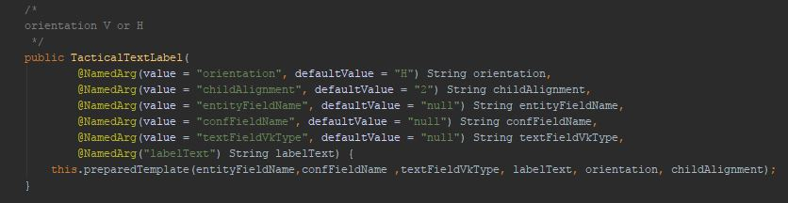 Labellerin konumlandırılmasında HBox kullanılacaktır. Fxml tarafında tasarlanan component yazıldığında arka planda otomatik HBox içerisine label ve text field eklenerek konumlandırması yapılacaktır. Bunun için TacticalBoxParent sınıfı oluşturulup HBox’tan extend edilmiştir. Label ve yanına eklenecek fxml bişelenin konumlandırması burada yapılacaktır. TacticalTextLabel sınıfı oluşturulacak TacticalBoxParent sınıfından extend edilmiştir. Fxml tarafından eklenen bileşene nitelik gönderilmesi için kurucu metodu @NamedArg ile yazılmıştır. Aşağıda TacticalTextLabel sınıfının kurucu metodu görülmektedir.

|  |  |  |
| --- | --- | --- |
| **DENETÇİ** | | **İŞYERİ YETKİLİSİ** |
|  | |  |
| / /20.. |  | / /20.. |

Parametre olarak gönderilen VkType text fieldin numeric ya da alfabetic seçimidir. EntityFieldName ile entity’e bağlanılacaktır.

TacticalTextLabel sınıfında işlemler bitirilip, konumlandırma için base class olan TacticalBoxParent sınıfındaki ilgili metotlar tetiklenir. Base class’ın HBox’tan extend edildiği söylenmiştir. TacticalTextLabel kurucusuna gönderilen childAligment ile text field ve labelin konumu belirlenir. HBox yatayda hizalama yapmaktadır. Dikeyde hizalama yapmak için orientation V gönderilir. Bu durumda Hbox içerisine ilk olarak VBox yerleştirilir. VBox içerisine ise childAligment değerine göre yerleşim yapılır. Anlatılanlar aşağıda görülmektedir.

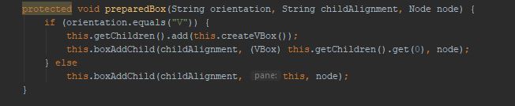

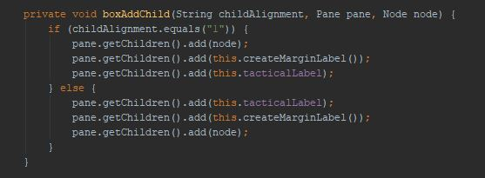

|  |  |
| --- | --- |
| Karadeniz_Teknik_Üniversitesi.gif | **T.C.**  **KARADENİZ TEKNİK ÜNİVERSİTESİ**  **OF TEKNOLOJİ FAKÜLTESİ**  **YAZILIM MÜHENDİSLİĞİ BÖLÜMÜ**  **İŞYERİ UYGULAMASI HAFTALIK RAPOR** |
| Tarih | / / 20.. |
| Sayfa No |  |

 Verilen resimlerde fonksiyonların parametrelerinden birisine Node verilmiştir. Node fxml bileşenleri için base classlarındandır. Böylece textfield, combobox vb. fxml bileşenlerinin tasarlanmasında esneklik sağlanmıştır. BoxAddChild fonksiyonunda createMarginLabel fonksiyonundan belirlenen genişlikte label oluşturulup return edilmektedir. Buradaki amaç label ve yanına gelecek fxml bileşeni arasındaki mesafeyi belirlemektir. Hazırlanan text field componentinin artından toggle, checkbox, listview vb. bileşenler içinde componentler hazırlandı. Hazırlanan componentler bitirilince Detail fxmlleri tekrardan yazılmaya başlanmıştır. Aşağıda örnek tanımlamalar görülmektedir.

Bütün detail fxml dosyalarının yazımı bitirilerek çalışma haftası bitirildi.

|  |  |  |
| --- | --- | --- |
| **DENETÇİ** | | **İŞYERİ YETKİLİSİ** |
|  | |  |
| / /20.. |  | / /20.. |

|  |  |
| --- | --- |
| Karadeniz_Teknik_Üniversitesi.gif | **T.C.**  **KARADENİZ TEKNİK ÜNİVERSİTESİ**  **OF TEKNOLOJİ FAKÜLTESİ**  **YAZILIM MÜHENDİSLİĞİ BÖLÜMÜ**  **İŞYERİ UYGULAMASI HAFTALIK RAPOR** |
| Tarih | / / 20.. |
| Sayfa No |  |

|  |  |  |
| --- | --- | --- |
| **DENETÇİ** | | **İŞYERİ YETKİLİSİ** |
|  | |  |
| / /20.. |  | / /20.. |

|  |  |
| --- | --- |
| Karadeniz_Teknik_Üniversitesi.gif | **T.C.**  **KARADENİZ TEKNİK ÜNİVERSİTESİ**  **OF TEKNOLOJİ FAKÜLTESİ**  **YAZILIM MÜHENDİSLİĞİ BÖLÜMÜ**  **İŞYERİ UYGULAMASI HAFTALIK RAPOR** |
| Tarih | / / 20.. |
| Sayfa No |  |

|  |
| --- |
| **YAPILAN İŞ:** Üstlenilen Gereksinimlerin Yapılması |

|  |  |  |
| --- | --- | --- |
| **DENETÇİ** | | **İŞYERİ YETKİLİSİ** |
|  | |  |
| / /20.. |  | / /20.. |

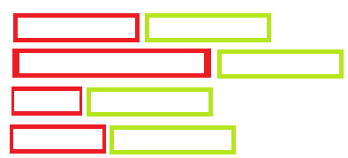Özel componentlerin tasarlanmasında son bir adım kalmıştır. Bu adımı bir örnek ile açıklayalım. Bir GridPane’nin bir kolonuna 4 adet TacticalLabelText eklensin. Hizalama ise H ve 1 olsun. Yani yatay hizalama yatayda, ilk label sonra text field eklenecektir. İlk bileşenin labelinde “xx”, ikinci bileşenin labelinde “xxxxxxxxxxxxxx” üçüncü bileşenin labelinde “x” ve son bileşenin labelinde “xxxx” yazıldığı varsayılsın. Labellerin textlerinin uzunlukları farklı olduğundan dolayı, kapladıkları genişlikler farklıdır. Bu durumda açılan formda bir düzensizlik olacaktır. Oluşan düzensizlik verilen resim ile örneklenmiştir. Kırmızı kutular labelleri, yeşiller ise textfieldlleri ifade etmektedir. Bir kolondaki tüm text field, combobox vs. niteliklerin aynı hizada başlaması için yanlarında bulunan labellerin genişliklerinin eşit olması gerekmektedir. Özel componentler için kalan son adım bu olup, labellerin dinamik boyutlarının ayarlanmasının sağlanması için araştırmalar başlamıştır. Yapılan araştırma ve planlamanın ardından bir yapı belirlenmiştir.

Planlanın yapıda labeller kümelenmektedir. Bu kümelemenin neye göre yapıldığı aşağıdaki resim üzerinden anlatılacaktır.

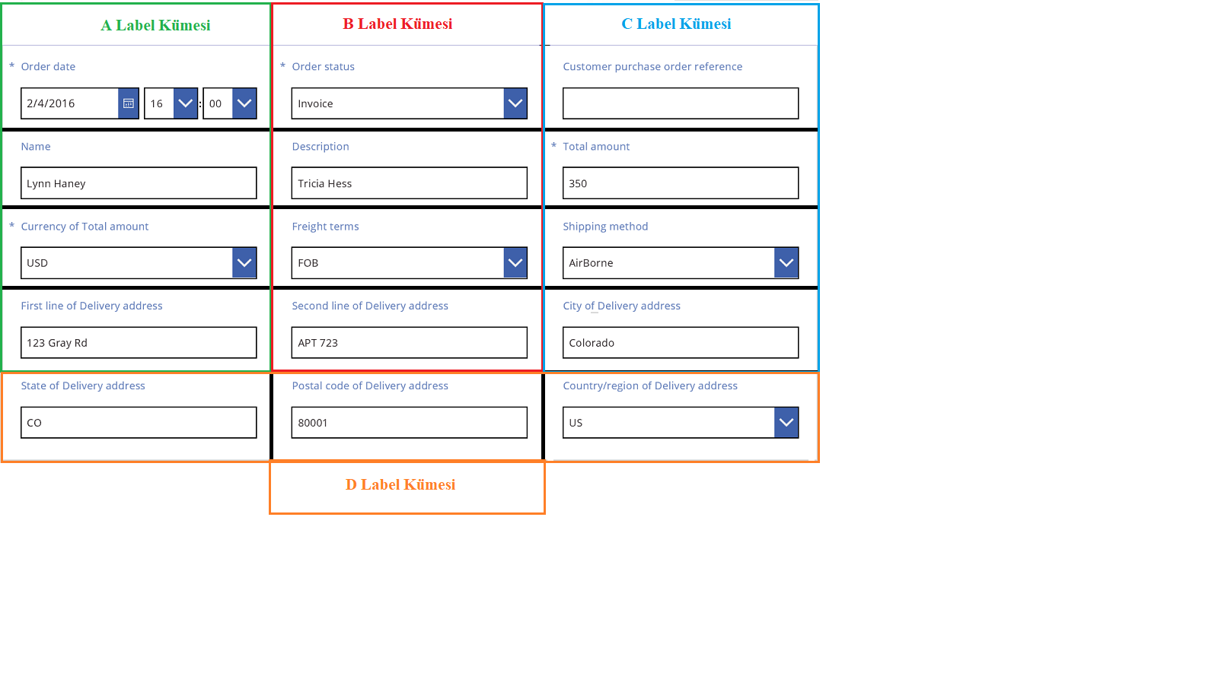

|  |  |
| --- | --- |
| Karadeniz_Teknik_Üniversitesi.gif | **T.C.**  **KARADENİZ TEKNİK ÜNİVERSİTESİ**  **OF TEKNOLOJİ FAKÜLTESİ**  **YAZILIM MÜHENDİSLİĞİ BÖLÜMÜ**  **İŞYERİ UYGULAMASI HAFTALIK RAPOR** |
| Tarih | / / 20.. |
| Sayfa No |  |

|  |  |  |
| --- | --- | --- |
| **DENETÇİ** | | **İŞYERİ YETKİLİSİ** |
|  | |  |
| / /20.. |  | / /20.. |

Bir formdaki labeller gruplanacaktır. Grup isimlerinde bir kısıt olamayıp istenilen ad verilebilmekte ve istenilen şekilde gruplar kurulabilmektedir. Verilen resimde 4 grup görülmektedir. Her grup, kendi içerisindeki en büyük genişlik değerini bulacak ve grup içerisindeki tüm labeller’e setlenecektir. Böylece form açıldığında, oluşacak düzensizlik engellenecektir.

Oluşturulan bu yapı bir noktada karışıklık yaratabilmektedir. ObjectDetail panelleri TabPane kullanmaktaydı. Örneğin CommonDetail panelinde 2 form bulunmaktadır ve sekme geçişleriyle üstten formlar değiştirilmektedir. Bu iki form CommonDetail fxml dosyasında bulunmaktadır. CallForFire entitysinin açıldığı varsayıldığında CommonDetail deki formlara ek formlarda eklenecektir. Buradaki labeller gruplandırılarak boyutlandırılacaktı. Daha sonradan debug yoluyla veya başka bir şekilde labellerin gruplarına bakılmak istenildiğinde, bir gurubun CommonDetail fxml dosyasında mı yoksa başka bir yerde olup olmadığının izlenmesinde sorun çıkabileceği düşünüldü. Bunun için label gruplarınıda gruplayan yeni bir grup daha eklendi. Böylece tasarlanan yapının son hali aşağıda görülmektedir.

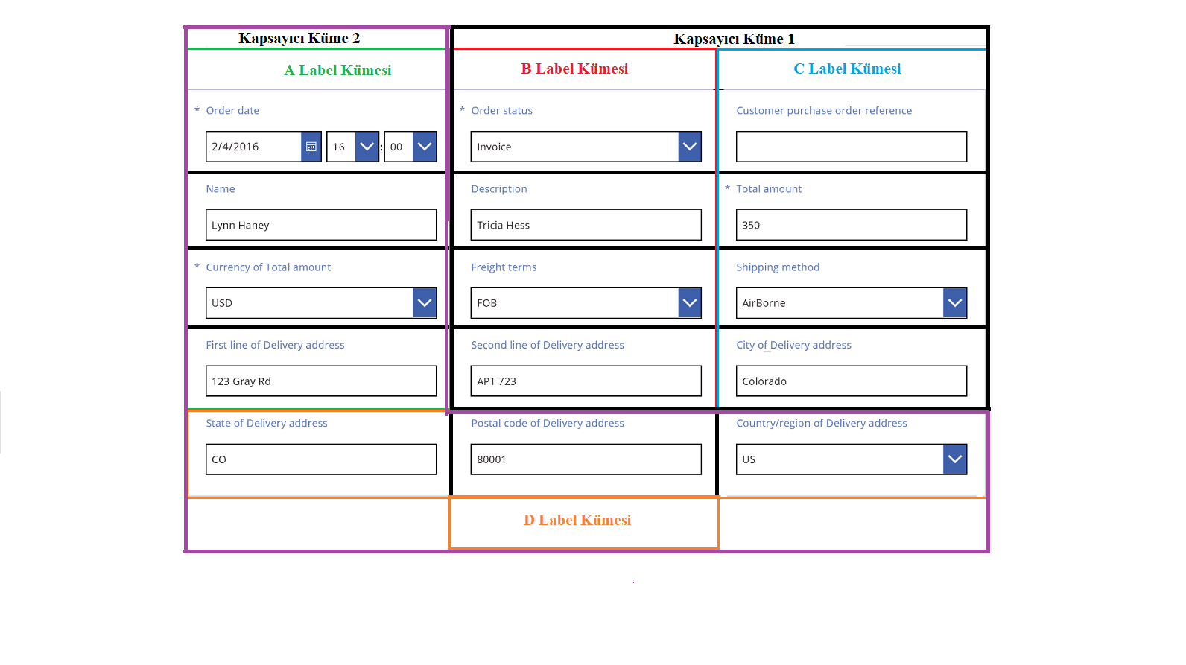

Verilen resmi bir tab/form olarak düşündüğümüzde, bu form 2 kümeye bölünmüştür. A ve D label kümesini içine alan Kapsayıcı Küme 2, B ve C label kümesini içine alan Kapsayıcı Küme 1. Böylece tasarlanan yapının verilecek adlar ile anlaşılması daha kolay olmuştur.

|  |  |
| --- | --- |
| Karadeniz_Teknik_Üniversitesi.gif | **T.C.**  **KARADENİZ TEKNİK ÜNİVERSİTESİ**  **OF TEKNOLOJİ FAKÜLTESİ**  **YAZILIM MÜHENDİSLİĞİ BÖLÜMÜ**  **İŞYERİ UYGULAMASI HAFTALIK RAPOR** |
| Tarih | / / 20.. |
| Sayfa No |  |

|  |  |  |
| --- | --- | --- |
| **DENETÇİ** | | **İŞYERİ YETKİLİSİ** |
|  | |  |
| / /20.. |  | / /20.. |

Label gruplarının sağlayacağı en iyi avantajlardan birisi, A label kümesinde text fieldlerin olduğu ve label açıklamalarının uzun olduğu varsayılsın. Bulunan genişlik değeri 190 olduğu varsayılırsa tüm labeller 190 genişliğinde olacaktır. D label kümesinde ise comboboxların olduğu ve label açıklamalarının çok kısa olduğu varsayılsın. Farklı grupta olacağından, label boyutlandırmaları kendi içlerine göre olacak ve yanlarına eklenecek comboboxların aralarındaki mesafenin görüntüyü bozacak kadar uzakta olması engellenecektir. Gruplandırmaları yan yana veya alt alta yapmak şart değil, çaprazlama, köşeler vb. şekillerde yapılabilip tasarımcının hayal dünyasına bırakılmıştır.

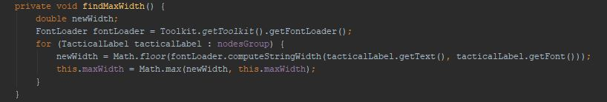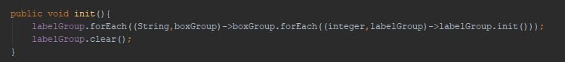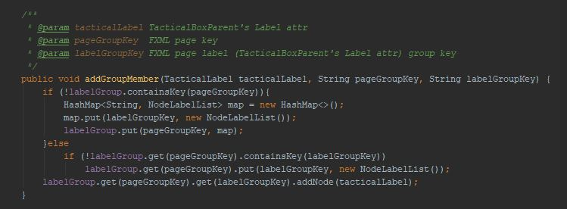 Bu gereksinimin gerçekleştirilmesi için oluşturulan componentlerin kurucu metotlarına @NamedArg(“pageGroupKey”) ve @NamedArg(“labelGroupKey”) nitelikleri eklendi. Labellerin listesini tutmak için Singleton tasarım deseni kullanılarak ComponentCommon adında bir sınıf oluşturuldu. Bu sınıfta tutulacak labellerin listesini kapsüllemek için NodeLabelList sınıfı oluşturuldu. NodeLabelList labelleri tutmaktadır. İnit methodu ile bünyesinde bulunan en uzun textli labeli bulacak ve tüm labellerin genişliğini ayarlıyacaktır. ComponentCommon sınıfı ise label ve page gruplarını yönetmektedir. Sınıfların içleri doldurulup, düzenlenen component yapısına göre tüm fxml dosyaları düzenlenip çalıştırılmıştır. Proje çalıştırıldığında beklenilen sonuç elde edilememiştir. Nedeni ise, formunların gösterilmeden önce genişlik hesabının yapılmasıdır. Bu durumda labellerin içlerinde text olsada, daha görüntülenmediği için genişlikleri sıfır gelmektedir. Araştırmalar sonucunda bir text’in font bilgisine göre boyutunu hesaplayan FontLoader sınıfı kullanılmaya karar verildi. Labellerin genişliğinin hesaplandığı fonksiyonlar FontLoader sınıfı ile güncellenip proje çalıştırılmıştır. Yapılan testlerde bir sorunla karşılaşılmamıştır. Yapılan işlemlere ait bazı görseller aşağıda görülmektedir.

|  |  |
| --- | --- |
| Karadeniz_Teknik_Üniversitesi.gif | **T.C.**  **KARADENİZ TEKNİK ÜNİVERSİTESİ**  **OF TEKNOLOJİ FAKÜLTESİ**  **YAZILIM MÜHENDİSLİĞİ BÖLÜMÜ**  **İŞYERİ UYGULAMASI HAFTALIK RAPOR** |
| Tarih | / / 20.. |
| Sayfa No |  |

|  |  |  |
| --- | --- | --- |
| **DENETÇİ** | | **İŞYERİ YETKİLİSİ** |
|  | |  |
| / /20.. |  | / /20.. |

Oluşturulan yeni componentlerin kurucu metotlarına gönderilen field adlarıyla entitylere bağlanılacağı söylenmişti. Bunun için TacticalEntityTextField sınıfı oluşturulup, TacticalTextField sınıfından extend edilip EntityNode arayüzü implement edilmiştir. TacticalTextField sınıfı özel componentler için oluşturulmuştur. EntityNode arayüzü ise doldurulacaktır.

TacticalEntityTextField sınıfında 2 parametre bulunmaktadır. String veri türünde fieldMethodName adlı parametre ve Method veri türünde fieldSetMethod adlı parametredir. Yapılacak işlem, entity nesnesi reflection ile gezilerek fielde ait get ve set metotlarını bulmaktır. Bunun için entity Object sınıfına kadar taranacaktır. CallForFire tipindeki bir entity için base sınıfı olan Entity fieldlerine erişilmemektedir. Bahsedilen tarama işlemi bu yüzden yapılacaktır. Entity’nin bu sınıfa setlenmeden çekilmesi için Singleton tasarım deseni kullanılarak StageEntity adında bir sınıf oluşturuldu. DetailController sınıflarının base sınıfından entity fieldi alınarak StageEntity içerisinde oldEntity ve newEntity adında iki field tanımlanmıştır. Tüm detail işlemleri için entity kullanımları bu sınıf üzerinden yapılacağından detail sınıfları üzerinde değişiklik yapılması gereken yerler yeni yapıya göre yeniden yazılmıştır. Otomatik setleme yapılacağından, setlemeler newEntity üzerinden yapılacaktır. Setlemelerin iptal edilmesi durumunda geriye oldEntity döndürülecektir.

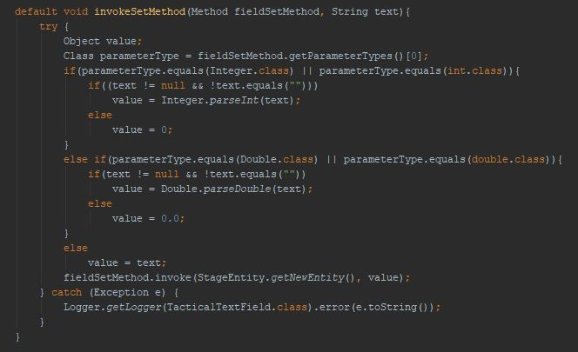 EntityNode arayüzünde tanımlanması gereken default fonsiyonlar tanımlanmıştır. İlk olarak ilgili fieldin get methodu ile değeri çekilerek TacticalEntityTextField textine setlenecektir. TacticalEntityTextField’e focusedProperty’sine listener eklenerek focus olduğunda veya unfocus olduğunda otomatik setleme işlemi yapılacaktır. Bunun için yazılan kod aşağıda görülmektedir.

TextField componentinin haricinde combobox, checkbox gibi componentlerin entity bağlantıları, componentlerin tasarımları, DetailController sınıflarının ve fxml dosyalarının yeniden düzenlenmiştir.

|  |  |
| --- | --- |
| Karadeniz_Teknik_Üniversitesi.gif | **T.C.**  **KARADENİZ TEKNİK ÜNİVERSİTESİ**  **OF TEKNOLOJİ FAKÜLTESİ**  **YAZILIM MÜHENDİSLİĞİ BÖLÜMÜ**  **İŞYERİ UYGULAMASI HAFTALIK RAPOR** |
| Tarih | / / 20.. |
| Sayfa No |  |

|  |
| --- |
| **YAPILAN İŞ:** Üstlenilen Gereksinimlerin Yapılması |

Geçen hafta yapılan otomatik setleme işleminin genişletilmesine ben kodlama yaparken takım üyeleri tarafından yapılan toplantıda karar verilmişti. Daha önceden yapmış olduğum configuration ekranının kullanıcıya devredilmesi için ve otomatik setleme mekanizmasının kullanılması için yeniden bir configuration ekranı tasarlanmaya başlandı. Tasarlanacak ekran üzerinde;

* Urn hane sayısı, gönderici veya alıcı geri bildirim portunun açık veya kapalı olması, MulticastPortunun kaç olarak ayarlanacağı gibi özel alanların ayarlanması sağlanacaktır. Ayrıca bu alanlar gruplandırılarak gösterilecektir. Bu gruplandırma Gps, Sync, Mobile, Scale ve Map şeklinde olacaktır.

Gereksinimlere uygun olarak fxml’de bir JFXTabPane kullanıldı. Bu TabPane’e 5 adet tab eklendi. Tab’ların text özellikleri sırasıyla Gps, Sync, Mobile, Scale ve Map şeklinde ayarlandı. Tab içlerinde VBox kullanılarak alanların alt alta olması sağlandı.

Bazı alanlar, diğer alanlara bağımlı olduğu için bunun için çalışmalar yapıldı. Örneğin; Gps açık ise, Gps Connect Type ve Data Type alanlarının disable özelliği true olacak şekilde ayarlanmalı, Gps kapalı ise de bu alnların disable özelliği false olarak ayarlanmalı. Böylece tüm ayarların kontrollü bir şekilde düzenlenmesi sağlanacaktır.

Aşağıda verilen kod örneğindeki gibi listener eklenerek alanların kontrollü bir şekilde düzenlenmesi sağlanmıştır. Ayrıca bind kullanılarakda controller sürdürülmüştür.

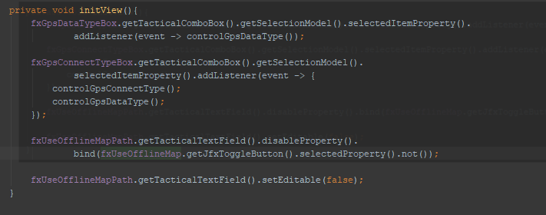

Configuration ekranı için kullanılan componentler (TextField, ToogleButton) özelleştirilmiştir. Bu özelleştirme işleminin sebebi, update gibi işlevler kurtulmak içindir. Özelleştirilmiş component’lerin her biri için fieldname property’si tanımlanmıştır. Bu property’nin değeri componenet’e id olarak tanımlanmıştır. Bu sayede component’e hangi alan üzerinden işlem yapması gerektiği bildirilmektedir.

|  |  |  |
| --- | --- | --- |
| **DENETÇİ** | | **İŞYERİ YETKİLİSİ** |
|  | |  |
| / /20.. |  | / /20.. |

|  |  |
| --- | --- |
| Karadeniz_Teknik_Üniversitesi.gif | **T.C.**  **KARADENİZ TEKNİK ÜNİVERSİTESİ**  **OF TEKNOLOJİ FAKÜLTESİ**  **YAZILIM MÜHENDİSLİĞİ BÖLÜMÜ**  **İŞYERİ UYGULAMASI HAFTALIK RAPOR** |
| Tarih | / / 20.. |
| Sayfa No |  |

|  |  |  |
| --- | --- | --- |
| **DENETÇİ** | | **İŞYERİ YETKİLİSİ** |
|  | |  |
| / /20.. |  | / /20.. |

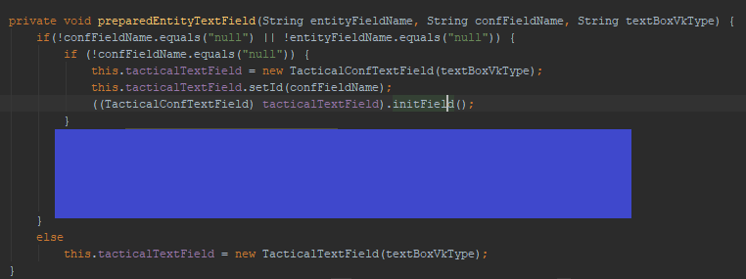

Yukarıda ki kod parçacığında görüldü üzere initField metodu çağırılmıştır. InitField metodunda 3 adet işlev çağırılmıştır. Birinci işlevde compnenet’e id olarak bildirilen değer, local bir değişkene atanmıştır. Üçüncü işlevde componentin türüne göre değer atanması yapılmıştır. Bu değer ataması örneğin text field componenet’i için setText işlevi kullanılması ile sağlamıştır. İkinci işlevde ise yine componenetin türüne göre bir listener eklenmiştir. Örneğin text field component’i için focused property’e listener eklenmiştir, combobox componen’ti için ise selectedItem property’e listener eklenmiştir.

Eklenilen listener içeriğinde bir setField işlevi çağırılmıştır. Bu işlev için tekrardan “Reflection” yapısı kullanılmıştır. Bu işlemlere aşağıda yer verilmiştir.

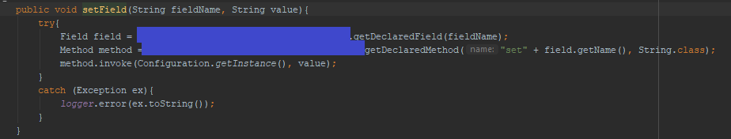

Java.lang paketinde yer alan Class sınıfı, sınıf ile ilgili bilgi almak için **getName, getSimpleName, getModifiers, getPackage, getSuperclass, getInterfaces, getConstructors, getMethods, getFields, getAnnotations** gibi metotlara sahiptir.

Configuration ekranında özelleştirilmiş componenetler sayesinde bir componenetin değeri değiştiği zaman (text field’ farklı bir değer girildiğinde, combobox’dan farklı bir değer seçildiğinde) direk olarak o componenete bağlı field değeride değişmekteydi. Bu durumda eğer kullanıcı bir değişiklik yapıp ardındanda cancel butonuna basarak çıkmak istediğinde (yapıldığı değişikliklerin kaydedilmesini istemediğinde) yinede değişiklikler özelleştirilmiş componentler vasıtasıyla kaydedilmeye neden olmaktaydı.

|  |  |
| --- | --- |
| Karadeniz_Teknik_Üniversitesi.gif | **T.C.**  **KARADENİZ TEKNİK ÜNİVERSİTESİ**  **OF TEKNOLOJİ FAKÜLTESİ**  **YAZILIM MÜHENDİSLİĞİ BÖLÜMÜ**  **İŞYERİ UYGULAMASI HAFTALIK RAPOR** |
| Tarih | / / 20.. |
| Sayfa No |  |

|  |  |  |
| --- | --- | --- |
| **DENETÇİ** | | **İŞYERİ YETKİLİSİ** |
|  | |  |
| / /20.. |  | / /20.. |

Yukarıda anlatılan durumun önüne geçmek için “Configuration” sınıfı için singleton tasarım deseninin kullanımına karar verilmiştir ve configuration sınıfı buna göre tasarlanmıştır.

Singleton tasarım deseni şuana kadar bir çok sınıfta kullanılmıştır. Bu desen hakkında bilgilendirme yapılarak configuration içerisinde nasıl kullanıldığı anlatılacaktır.

Creatinal patterns grubuna ait singleton tasarım deseni (Singleton design pattern) bir nesnenin application pool kapanana kadar bir kez üretilmesini kontrol altında tutar. Aynı zamanda bu nesne sınıf dışından da erişilebilinir olur. Bir sınıfın bir anda sadece bir örneğinin olması istenildiği zamanlarda kullanılır. Örneğin veritabanı uygulamalarında bir anda bir bağlantı nesnesinin olması system kaynaklarının verimli bir şekilde kullanılmasını sağlar. Aşağıda uml diyagramı görülmektedir.

**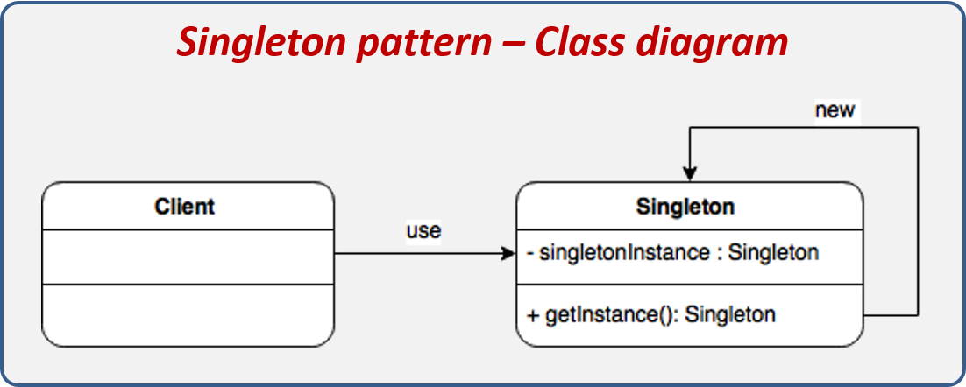**

Bu desenin kullanımı oldukça basittir. Singleton deseni uygulanacak sınıfın constructor(yapıcı) metodu private veya protected yapılarak nesne oluşturmasını yalnızca sınıfın içinde veya miras alan sınıfın içinde tanımlanabilir.

Configuration sınıfında kullanımı ise, ilk olarak clonable sınıfı extends edilmiştir. Ardından clone metodu override edilerek eklenmiştir. GetInstance işlevide static olarak configuration sınıfına eklenmiştir. Bu işlevde öncelikle static olan ve Configuration türündeki instance adlı değişkenin null olup olmadığı kontrol edilmiştir. Eğer null ise configuration nesnesi yaratılacaktır. Bu işlem aşağıda görülmektedir.

